Евразийский национальный университет им. Л.Н. Гумилева

УДК 537.622.4. | на правах рукописи

Жуматаева Инеш Заманбековна

Синтез сегнетоэлектрических керамик типа ABTiO_{x} для альтернативной энергетики

8D05305 – Ядерная физика
Диссертация на соискание
степени доктора философии (PhD)

Научный консультант
PhD, ассоциированный профессор
Козловский А.Л.
Зарубежный консультант
д.ф.м.н., доцент
Труханов А.В.

Республика Казахстан
Астана, 2024

СОДЕРЖАНИЕ

НОРМАТИВНЫЕ ССЫЛКИ | 3
ОБОЗНАЧЕНИЯ И СОКРАЩЕНИЯ | 4
ВВЕДЕНИЕ | 5
ГЛАВА 1. СЕГНЕТОЭЛЕКТРИКИ В СОВРЕМЕННОМ МАТЕРИАЛОВЕДЕНИИ (КРАТКИЙ ОБЗОР ЛИТЕРАТУРНЫХ ДАННЫХ) | 16
1.1 Сегнетоэлектрические керамики на основе титанатов | 16
1.2 Влияние допирования редкоземельными элементами титанатов на изменение их структурных и электронных свойств | 20
1.3 Потенциал применения сегнетоэлектрических керамик в современном материаловедении | 24
1.4 Постановка задачи и целей исследования | 37
ГЛАВА 2. МАТЕРИАЛЫ И МЕТОДЫ, ПРИМЕНЯЕМЫЕ В ИССЛЕДОВАНИИ ДЛЯ ХАРАКТЕРИЗАЦИИ ОБРАЗЦОВ | 42
2.1 Химические реактивы, использующиеся для получения сегнетоэлектрических керамик | 42
2.2 Синтез сегнетоэлектриков на основе титанатов с использованием различных типов допантов | 42
2.3 Составы для получения сегнетоэлектрических керамик на основе титанатов с различными допантами | 43
2.4 Характеризация структурных, морфологических, прочностных характеристик синтезированных сегнетоэлектрических керамик | 44
2.5 Оценка диэлектрических и электрохимических характеристик синтезированных сегнетоэлектрических керамик | 47
2.6 Краткие итоги к главе | 49
ГЛАВА 3. СИНТЕЗ И ХАРАКТЕРИЗАЦИЯ СЕГНЕТОЭЛЕКТРИЧЕСКИХ КЕРАМИК ТИПА ABTiO_{x} ДОПИРОВАННЫХ ЛАНТАНОМ, ИТТРИЕМ И НИОБИЕМ | 50
3.1 Фазовые трансформации в CaTiO₃ керамиках при допировании лантаном с различной концентрацией | 50
3.2 Влияние вариации содержания Y₂O₃ на фазовый состав и диэлектрические характеристики CaTiO₃ керамик | 60
3.3 Определение влияния допирования Nb₂O₅ на структурные, морфологические, прочностные и диэлектрические особенности сегнетоэлектрических CaTiO₃ керамик | 67
3.4 Краткие итоги к главе | 80
ГЛАВА 4. ПОТЕНЦИАЛ ПРИМЕНЕНИЯ СЕГНЕТОЭЛЕКТРИЧЕСКИХ КЕРАМИК ТИПА ABTiO_{x} В ТВЕРДОТОПЛИВНЫХ ОКСИДНЫХ ЭЛЕМЕНТАХ | 82
4.1. Определение потенциала применения сегнетоэлектрических керамик типа ABTiO_{x} в качестве основы для твердооксидных топливных элементов | 82
4.2 Краткие итоги к главе | 87
ЗАКЛЮЧЕНИЕ | 89
СПИСОК ИСПОЛЬЗОВАННЫХ ИСТОЧНИКОВ | 92

НОРМАТИВНЫЕ ССЫЛКИ

Диссертация выполнения с использованием следующих стандартов:
ГОСО РК 5.04.034-2011. Государственный общеобязательный стандарт образования Республики Казахстан. Послевузовское образование. Докторантура. Основные положения (изменения от 23 августа 2012 г. No1080). Правила присуждения ученых степеней от 31 марта 2011 года, No127.
ГОСТ 7.32-2001. Межгосударственные стандарты: (изменения от 2006 г.).
ГОСТ 7.1-2003. Библиографическая запись. Библиографическое описание. Общие требования и правила составления.

ОБОЗНАЧЕНИЯ И СОКРАЩЕНИЯ

CaTiO₃ – титанат кальция
ТОТЭ – твердооксидный топливный элемент
РЭМ – растровая электронная микроскопия

ВВЕДЕНИЕ

Актуальность работы.
В современном мире интерес к керамическим материалам на основе титанатов, имеющих перовскитную структуру типа ATiO₃ (где A – Ca, Ba, Sr) или ABTiO_{x} (где A – Ca, Ba, Sr, а B – редкоземельный элемент) обусловлен в первую очередь их электронными и диэлектрическими свойствами, значения которых играют весьма важное значение при определении потенциала применения керамик в микроэлектронных приложениях, энергетике, фотокатализе и т.д. [1,2]. Интерес к данным типам структур обусловлен в первую очередь их сегнетоэлектрическими характеристиками, которые могут образовать диполи при воздействии внешних сил (механическое давление или электрические поля). При этом в случае внешних воздействий образующиеся диполи способны изменять свою ориентацию, что в свою очередь приводит к возникновению эффектов поляризации и электрических зарядов [3,4]. При воздействии внешних сил происходит переориентация диполей, что приводит к изменению поляризации и созданию дополнительного заряда, что обуславливает эффекты увеличения эффективности. Все эти свойства делают сегнетоэлектрические материалы важными для многих технических приложений, таких как пьезоэлектрические устройства, пьезоэлектрические датчики, дисплеи, ультразвуковая техника и многие другие. Эти материалы имеют широкий спектр применений и остаются предметом активных исследований для развития новых технологий [5]. Также сегнетоэлектрические керамики сохраняют свои характеристики при высоких температурах, что расширяет их область применения [6].
Среди разнообразия перовскитных сегнетоэлектриков типа ABO₃ стоит выделить керамики на основе титанатов кальция (CaTiO₃), бария (BaTiO₃), стронция (SrTiO₃), обладающих рядом уникальных свойств, таких как высокая диэлектрическая проницаемость, термической стабильностью, а также спонтанной поляризацией, что делает их наиболее распространенными материалами для применения их в качестве основы для микроэлектронных устройств, в том числе и создании анодных материалов для твердооксидных топливных элементов [7-9]. При этом в последнее время большое внимание уделяется не только способам получения данных типов керамик, но и поиску способов их модификации путем допирования различными соединениями (как правило Nd₂O₃, Nb₂O₅, Y₂O₃, CeO₂, La₂O₃), использование которых позволяет создавать керамики с улучшенными свойствами, а также повысить их устойчивость как к внешним воздействиям, так и к длительному термическому нагреву в процессе эксплуатации [10-11].
Большие перспективы использования сегнетоэлектрических керамик на основе титанатов в области создания катодных материалов для твердооксидных топливных элементов, работающих в высокотемпературных режимах (порядка 500 – 800 °С), что в свою очередь накладывает определенные ограничения на катодные материалы использующиеся для производства энергии. В данном случае данные ограничения связаны в первую очередь с необходимостью снижения скорости деградации катодных материалов при длительном температурном воздействии, а также сохранении стабильности прочностных и электрохимических характеристик катодных материалов, характеризующих его эксплуатационные режимы. Как правило, длительные режимы температурного воздействия на катодные материалы, приводят к ускорению процессов коррозии и окисления за счет ускоренных процессов диффузии кислорода и водорода, способных внедряться в кристаллическую структуру катодного материала с последующим образованием оксидных или гидроксидных включений, наличие которых в свою очередь приводит к ухудшению механизмов энергообмена и потери мощности. Также накопление большого количества примесных включений в составе катодного материала может способствовать его деструкции, обусловленной возникновением деформационных искажений и напряжений в структуре за счет наличия оксидных или гидроксидных включений, увеличение концентрации которых приведет к формированию микротрещин в структуре, а также наростов на поверхности катода, что снизить скорость теплообмена, и как следствие окажет негативное влияние на устойчивость керамик к механическим воздействиям, которые могут возникнуть в процессе эксплуатации, в том числе и тепловому расширению.
В этой связи, использование двухфазных или многофазных сегнетоэлектрических керамик в качестве катодных материалов может являться одним из путей решения проблемы ускоренной деградации при высокотемпературной эксплуатации за счет формирования так называемого эффекта межфазного упрочнения. Сам эффект заключается в формировании межфазных границ, вблизи которых наблюдается увеличение дислокационной плотности, которое в свою очередь обуславливает увеличение сопротивления к образованию микротрещин при внешних воздействиях, а также создает дополнительные барьеры для миграционных процессов, связанных с диффузией кислорода и водорода. При этом использование редкоземельных элементов в качестве допантов, позволяет вносить существенные изменения в электронные и диэлектрические свойства сегнетоэлектрических керамик. Использование эффекта межфазных границ позволяет увеличить устойчивость к внешним воздействиям, а формирование примесных включений в виде фаз замещения, содержащих редкоземельные элементы, способствует увеличению электрохимических параметров, обусловленных наличием дополнительных носителей заряда и вакансионных дефектов в структуре, способствующих ускоренному переносу заряда и увеличению мощности. При этом, несмотря на достаточно большое количество научных исследований в данном направлении, тематика повышения эффективности сегнетоэлектрических керамик на основе титанатов, путем им модификации в результате легирования или допирования, является актуальной и востребованной, в виду не только большого разнообразия редкоземельных элементов, которые можно использовать для направленной модификации, но и расширением общих представлений о структурных особенностях сегнетоэлектрических керамик, совокупность которых обуславливает потенциал их применения.
Актуальность данного исследования заключается в расширении общих представлений о механизмах допирования сегнетоэлектриков на основе титаната кальция редкоземельными элементами, а также определении влияния формирования примесных фаз замещения на повышение устойчивости керамических материалов к внешним воздействиям, а также изменению диэлектрических и электронных свойств.
Новизна диссертационного исследования заключается в получении новых данных о фазовых трансформациях в сегнетоэлектрических керамиках в результате вариации концентрации допанта, а также определении влияния данных фазовых трансформаций на прочностные, оптические, диэлектрические и электрохимические характеристики, совокупность которых обуславливает потенциал практического применения сегнетоэлектриков в области создания альтернативных источников энергии, в том числе увеличении устойчивости твердооксидных топливных элементов к внешним воздействиям и процессам коррозии при длительной эксплуатации.

Цель диссертационного исследования заключается в изучении влияния замещения кальция лантаном, иттрием и ниобием в сегнетоэлектрических керамиках на основе титаната кальция на изменение структурных, диэлектрических свойств керамик, а также оценка перспектив их использования в качестве основы для катодных материалов твердооксидных топливных элементов.

Задачи диссертационного исследования
Основываясь на поставленной цели, направленной на изучение способов модификации сегнетоэлектрических CaTiO₃ керамик путем допирования редкоземельными элементами, а также имеющейся априорной информации о фазовых трансформациях в CaTiO₃ керамиках в зависимости от температуры термического отжига механохимическом твердофазном синтезе были сформулированы следующие задачи:
1. Определение влияния допирования CaTiO₃ керамик лантаном, а также установление зависимости изменения фазового состава керамик от концентрации допанта.
2. Установление зависимости влияния вариации фазового состава CaTiO₃ керамик при добавлении в них допанта Y₂O₃ на изменение диэлектрических характеристик керамик.
3. Изучение влияния добавления в состав CaTiO₃ керамик допанта Nb₂O₅ с различной концентрацией на изменение фазового состава, прочностных характеристик и устойчивости к внешним воздействиям.
4. Определение влияния наличия примесных фаз в сегнетоэлектриках на основе титаната кальция на электрохимические характеристики керамик, а также сохранение стабильности в результате длительных ресурсных испытаний.
Объекты исследования
В качестве объектов исследования были выбраны сегнетоэлектрические керамики на основе CaTiO₃, допированные иттрием, лантаном или ниобием, что позволило увеличить их производительность за счет формирования двухфазных структур, обладающих высокой производительностью при эксплуатации их в качестве катодных материалов твердооксидных топливных элементов. Выбор редкоземельных элементов иттрия и лантана, а также ниобия в качестве материалов допантов для модификации структуры титаната кальция обусловлен возможностями создания методом твердофазного синтеза двухфазных керамик, обладающих более высокими показателями устойчивости к внешним воздействиям, а также способным оказать положительное влияние на увеличение электрохимических характеристик титанатов при использовании их в качестве катодных материалов.
Предмет исследования
Предмет диссертационного исследования заключается во всестороннем изучении влияния вариации концентрации допантов в виде редкоземельных элементов на фазовые трансформации в титанате кальция, обусловленные формированием примесных включений, наличие которых определяет структурные, прочностные и диэлектрические свойства сегнетоэлектриков.
Методы исследования
Синтез исследуемых образцов сегнетоэлектрических керамик на основе титаната кальция был осуществлен с применением метода механохимического твердофазного перемалывания, совмещенного с термическим отжигом полученных смесей в муфельной печи. Морфологические особенности полученных сегнетоэлектрических керамик, а также определение влияния вариации допантов на изменение морфологии и размеры зерен было изучено с применением методов растровой электронной микроскопии. Определение структурных характеристик, таких как степень кристалличности, параметры кристаллической решетки, а также изменение фазового состава сегнетоэлектрических керамик в зависимости от условий их получения, включающих вариацию соотношение компонент допанта и основных элементов было проведено с применением метода рентгеновской дифракции. Определение диэлектрических характеристик исследуемых керамик было осуществлено с применением метода импендансной спектроскопии. Определение устойчивости сегнетоэлектриков к высокотемпературной деградации было осуществлено в результате тестовых испытаний, заключающихся в определении механизмов деградации керамик при длительном термическом воздействии. Изучение оптических свойств керамик в зависимости от фазового состава было выполнено с применением методов УФ – спектроскопии. Определение влияния фазового состава на прочностные характеристики было определено с применением методов индентирования (определения твердости) и однократного сжатия (определение трещиностойкости при внешних механических воздействиях).

Научная новизна
Определены механизмы фазовых трансформаций в сегнетоэлектриках на основе титаната кальция в зависимости от типа и концентрации допанта в виде редкоземельных элементов, которые позволили расширить общее представление о способах модификации структурных особенностей сегнетоэлектриков за счет допирования.
В ходе оценки применения синтезированных керамик в качестве катодных материалов для твердооксидных топливных элементов было установлено, что керамики CaTiO₃/CaNb₂O₄ и CaTiO₃/CaY₂O₄ обладают повышенной устойчивостью к внешним воздействиям, обусловленным наличием межфазных границ, препятствующим проникновению ионов кислорода вглубь керамики и тем самым снижая скорость деградации, результатом чего является увеличенная стабильность электрохимических характеристик в течение длительных испытаний
В ходе определения электрохимических характеристик исследуемых сегнетоэлектрических керамик в зависимости от типа их модификации было установлено, что наличие примесных фаз в виде CaNb₂O₄ или CaY₂O₄ приводит к увеличению удельной мощности с 0.178 – 0.180 Вт/см² (для немодифицированных керамик) до 0.400 – 0.410 Вт/см² (в случае наличия примесных фаз).

Основные положения, выносимые на защиту.
С применением метода рентгенофазового анализа была установлена динамика фазовых превращений в титанате кальция допированного лантаном в зависимости от концентрации лантана: CaTiO₃/TiO₂ → CaTiO₃/ La₂TiO₅ → CaTiO₃/ La_{0.3}Ca_{0.7}TiO₃ → La_{0.3}Ca_{0.7}TiO₃.
Установлено, что добавление Y₂O₃ с концентрациями 0.05 – 0.10 моль приводит к увеличению степени структурного упорядочения с 84 до 87 – 90 %, увеличивая прочность керамик, а при концентрациях выше 0.15 моль наблюдалось формирование включений в виде орторомбической фазы CaY₂O₄, в результате чего получаются двухфазные керамики типа CaTiO₃ – CaY₂O₄.
При допировании титаната кальция Nb₂O₅ с концентраций 0.15 М и выше установлено формирование примесной фазы CaNb₂O₄, наличие которой обуславливает увеличение прочностных характеристик сегнетоэлектрических керамик на 15 – 30 % в зависимости от концентрации примесной фазы в составе керамик.
В ходе тестовых испытаний на применимость модифицированных сегнетоэлектрических керамик в качестве катодных материалов твердооксидных топливных элементов было установлено, что формирование примесных фаз CaNb₂O₄ или CaY₂O₄, приводит к увеличению величины удельной мощности более чем в 1.5 – 2 раза в сравнении с немодифицированными CaTiO₃ керамиками.

Практическое значение полученных результатов.
Полученные результаты фазовых трансформаций керамик титаната кальция, обусловленные добавлением в них допантов в виде редкоземельных элементов в дальнейшем могут быть использованы для разработки технологии изготовления двухфазных сегнетоэлектриков, обладающих повышенной устойчивость к внешним воздействиям и высокотемпературному расширению в ходе длительного термического воздействия.
Результаты оценки применения синтезированных сегнетоэлектрических керамик в качестве катодных материалов для твердооксидных топливных элементов в дальнейшем могут способствовать расширению потенциала применения методов допирования редкоземельными элементами керамик на основе титанатов, обладающих большим потенциалом применения в энергетическом секторе.

Достоверность полученных результатов.
Все экспериментальные работы, связанные с отработкой режимов получения сегнетоэлектрических керамик с применением механохимического твердофазного синтеза были выполнены с учетом априорных данных об используемых химических реактивах, а также их особенностях и мерах безопасности, которые необходимо соблюдать при работе с ними. Эксперименты по получению керамик были выполнены в несколько параллелей с целью исключения факторов, способных оказать влияние на проведение экспериментальных работ, а также с целью установления повторяемости результатов при отработке режимов синтеза в случае вариаций концентрации допантов. Определение структурных, морфологических и диэлектрических характеристик было выполнено на современном аналитическом оборудовании, имеющим сертификаты о поверке, а методы, используемые для обработки полученных данных сертифицированы. Используемое программное обеспечение DiffracEVA v.4.2 для анализа фазовых трансформаций в зависимости от концентрации допантов имеет лицензионное соглашение и международную апробацию для проведения структурных расчетов. Определение величин стандартного отклонения и погрешности измерений выполнялось с учетом проведенных исследований, а также допустимых пределов определения измеряемых параметров, получаемых с помощью сертифицированного оборудования.

Личный вклад соискателя.
Личный вклад докторанта при выполнении диссертационного исследования заключался в отработке режимов получения сегнетоэлектрических керамик с применением метода механохимического синтеза, а также интерпретации полученных данных растровой электронной микроскопии и рентгенофазового анализа для определения зависимостей влияния вариации концентрации допантов на изменение морфологических особенностей и фазовых трансформаций. Проведение исследований, связанных с изучением структурных, прочностных и диэлектрических особенностей синтезированных сегнетоэлектрических керамик было проведено на базе Лаборатории инженерного профиля Евразийского национального университета им. Л.Н. Гумилева, а также Лаборатории физики твердого тела Астанинского филиала Института ядерной физики МЭ РК при участии сотрудников лабораторий, а также научного консультанта PhD, доцента Козловского А.Л. Изучение перспективности применения полученных модифицированных сегнетоэлектрических керамик в качестве катодных материалов было осуществлено на базе Центра функциональных материалов при ГО "НПЦ НАН Беларуси по материаловедению" (Минск, Беларусь) под руководством зарубежного научного консультанта д.ф.-м.н., доцента Труханова А.В.

Связь работы с научно – исследовательскими проектами, программами.
Диссертационное исследование было выполнено в рамках выполнения научного проекта финансируемого МНВО РК в период с 2021 по 2023 гг. на тему AP09259182 «Исследование влияния допирования на структурные свойства и фазовый состав керамик на основе сегнетоэлектриков типа ATiOx+B». В ходе реализации данного проекта были отработаны методики получения сегнетоэлектрических керамик на основе титанатов, допированных различными соединениями, что позволило получить новые материалы, обладающими большими перспективами использования в качестве топливных элементов. Проведенное исследование соответствует приоритетному научному направлению «Энергия, передовые материалы и транспорт» и специализированному направлению «Композитные и функциональные материалы».

Апробация работы.
Результаты проведенных исследований в рамках выполнения поставленной цели и задач диссертации были доложены на следующих международных научных конференциях и школах в виде секционных или стендовых докладов, в ходе которых были полученные результаты были представлены научному сообществу:
1) Международная научная конференция “Materials science of the future: research, development, scientific training (MSF’2019), (2019, Нижний Новгород, Россия).
2) LXIX International Conference “NUCLEUS-2019” On Nuclear Spectroscopy And Nuclear Structure (2019, Дубна, Россия).
3) VI Всероссийская научно-практическая молодежная конференция с международным участием «Современные технологии композиционных материалов» (2021, Уфа, Россия).

Публикации.
Результаты проведенных исследований были опубликованы в 4 научных статьях, 3 из которых индексируются в базах данных Web of Science Core Collection и Scopus, 1 статьи из списка журналов рекомендованных КОКСНВО, а также 3 тезисов и докладов, представленных на научных конференциях для аппробации полученных результатов. Основные публикации, с указанием наукометрических показателей журналов, в которых они были опубликованы, представлены ниже:
1. Zdorovets M. V., Moldabayeva G. Z., Zhumatayeva I. Z., Borgekov D. B., Shakirzyanov R. I., Kozlovskiy A. L. Study of the Effect of Adding Nb₂O₅ on Calcium Titanate-Based Ferroelectric Ceramics //ChemEngineering. – 2023. – Vol. 7, №. 6. – P. 103. (CiteScore – 4.7; Процентиль – 77 % (Engineering))
2. Zdorovets M. V., Borgekov D. B., Zhumatayeva I. Z., Kenzhina I. E., Kozlovskiy A. L. Synthesis, properties and photocatalytic activity of CaTiO₃-based ceramics doped with lanthanum //Nanomaterials. – 2022. – Vol. 12, №. 13. – P. 2241. (Q2, CiteScore – 7.4; Процентиль – 78 % (Materials Science))
3. Kozlovskiy A. L., Zhumatayeva I. Z., Mustahieva D., Zdorovets M. V. Phase transformations and photocatalytic activity of nanostructured Y₂O₃/TiO₂-Y₂TiO₅ ceramic such as doped with carbon nanotubes //Molecules. – 2020. – Vol. 25, №. 8. – P. 1943. (Q2, CiteScore – 4.7; Процентиль – 77 % Chemistry (miscellaneous)).
4. Жуматаева И. З., Козловский А. Л., Здоровец М. В., Шакирзянов Р. И., Труханов А. В. Исследование влияния вариации фазового состава на диэлектрические свойства сегнетоэлектрических керамик CaTiO₃ допированных Y₂O₃ //Вестник НЯЦ РК. – 2023. – №. 3. – С. 160-167. (журнал из списка рекомендованных КОКСНВО).

Структура и объем работы.
Диссертационное исследование представлено на 100 печатных листах, включающих в себя 43 рисунков, 6 таблиц, а также 120 литературных источников. Структурно диссертация состоит из Введения, четырех взаимосвязанных глав, в которых отражаются основные результаты проведенного литературного обзора по теме исследований, а также экспериментальные данные с их интерпретацией, и Заключения. В каждой главе подведены краткие итоги, отражающие основные моменты, а также ключевые и наиболее значимые результаты.
Во Введении в краткой форме представлена информация о новизне и актуальности данного диссертационного исследования, а также сформулированы цель, задачи и основные положения, выносимые на защиту, отражен личный вклад автора и связь с научно-исследовательскими проектами, в рамках которых выполнялось данное исследование.
В первой главе приведены результаты краткого литературного обзора по теме исследований, направленного на освещение последних результатов в области синтеза и направленной модификации сегнетоэлектрических керамик, а также определения потенциальных направлений их практического применения.
Во второй главе представлено краткое описание основных методов, используемых для характеризации исследуемых образцов сегнетоэлектрических керамик, а также приведено описание экспериментов, направленных на определение потенциала применения полученных образцов в качестве катодных материалов для твердооксидных топливных элементов.
В третьей главе представлены результаты исследований фазовых трансформаций в CaTiO₃ керамиках при добавлении в них допантов лантана, иттрия и ниобия с различной концентрацией допанта. В ходе проведенных исследований были получены результаты фазовых трансформаций в CaTiO₃ керамиках при вариации концентрации различных допантов. Так в случае добавления в состав CaTiO₃ керамиках лантана была установлена следующая динамика фазовых трансформаций, которую можно записать в виде CaTiO₃/TiO₂ → CaTiO₃/ La₂TiO₅ → CaTiO₃/ La_{0.3}Ca_{0.7}TiO₃ → La_{0.3}Ca_{0.7}TiO₃. При этом в ходе проведенных исследований было определено, что увеличение концентрации лантана позволяет вытеснить из состава примесную фазу рутила, вытеснение которой приводит к увеличению прочностных характеристик керамик. В ходе проведенных исследований процессы фазовых превращений в CaTiO₃ керамиках при допировании Y₂O₃ можно записать следующим образом: CaTiO₃ → CaTiO₃/CaY₂O₄, согласно которым формирование примесной фазы CaY₂O₄ приводит к изменению диэлектрических характеристик керамик, обусловленных наличием объемо-зарядной поляризации. Фазовые трансформации в CaTiO₃ керамиках при увеличении концентрации допанта Nb₂O₅ можно описать следующим рядом структурно-фазовых превращений: CaTiO₃$0.05-0.10 М→$ структурное упорядочение фазы CaTiO₃ $0.15-0.25 М→$ формирование двухфазных керамик CaNb₂O₄/CaTiO₃. Согласно полученным данным, формирование двухфазных CaNb₂O₄/CaTiO₃ керамик приводит к увеличению устойчивости керамик к вненшим воздействиям, включая механическое давление, а также высокотемпературное расширение, обусловленное длительным воздействием высоких температур на кристаллическую структуру керамик.
В четвертой главе представлены результаты оценки применения сегнетоэлектрических керамик на основе титаната кальция допированных лантаном, иттрием и ниобием в качестве основы для создания катодных материалов для твердооксидных топливных элементов. Оценка проводилась путем измерения электрохимических характеристик выбранных образцов для исследования в исходном состоянии и после 500 часов тестовых испытаний на термоустойчивость к высокотемпературному старению в процессе эксплуатации. В ходе проведенных исследований было установлено, что формирование межфазных границ в CaTiO₃/CaNb₂O₄ и CaTiO₃/CaY₂O₄ керамиках приводит к увеличению стабильности при высокотемпературном старении, которая обусловлена снижением скорости диффузионных процессов кислорода, приводящих к объемному расширению кристаллической структуры и ее деградации.
В Заключении приведены основные выводы, основанные на проведенных исследованиях.

ГЛАВА 1. СЕГНЕТОЭЛЕКТРИКИ В СОВРЕМЕННОМ МАТЕРИАЛОВЕДЕНИИ (КРАТКИЙ ОБЗОР ЛИТЕРАТУРНЫХ ДАННЫХ)
В данной главе приведены результаты литературного обзора, направленного на освещение основных результатов последних лет в области применения сегнетоэлектрических керамик на основе титанатов в материаловедении, в частности, энергетическом секторе при использовании их в качестве катодных материалов, в фотокатализе, микроэлектронике и т.д. При этом большое внимание уделено влиянию эффектов допирования различными элементами, в том числе и редкоземельными элементами на изменение электронных и структурных особенностей титанатов. Интерес к подобным исследованиям обусловлен большими перспективами применения титанатов в области альтернативной энергетики, в частности, для генерации водорода в результате фотокаталитических реакций и электролиза, а также использовании их в качестве катодных материалов для твердооксидных топливных элементов (ТОТЭ). Также в главе уделено внимание последним разработкам в области применения модифицированных керамик в альтернативной энергетике, а также определены основные аспекты, влияющие на эффективность применения керамик в данном направлении.
1.1 Сегнетоэлектрические керамики на основе титанатов
В современном мире большое внимание уделяется исследованиям, направленным на разработки новых материалов, обладающих большим потенциалом в различных отраслях, включая микроэлектронику, очистку водных сред, генерацию водорода или создание альтернативных источников энергии. При этом большое внимание в последние годы уделяется поиску материалов для хранения энергии, в виду увеличения спроса в потреблении энергии, а также расширения спектра применения переносных и мобильных источников энергии, имеющих различные размеры, а также в ряде случаев требующие миниатюризации при сохранении емкостных параметров. Увеличение спроса на миниатюрные устройства и источники питания к ним достигнут способствует расширению прогресса в области поиска технологических решений по созданию микро-, мезо- или наноразмерных сегнетоэлектрических структур. При этом, большое внимание в данном направлении уделяется размерным аспектам, а также их влиянию на пьезоэлектрические и диэлектрические характеристики сегнетоэлектриков.
Исторически, начало исследований в области сегнетоэлектрических материалов лежит в 1940 – х годах, когда впервые были обнаружены сегнетоэлектрические свойства, связанные с высокой диэлектрической проницаемости в керамических конденсаторах на титаната бария [12]. При этом все последующие годы интерес к данным типам материалов не утихал, а только наоборот ежегодно увеличивался. Сами по себе данные структуры можно записать в следующем виде – ABO₃, где А – представляют собой редкоземельные или щелочные элементы, В – элементы переходных металлов. При этом каждый катион В окружен анионами О, в то время как катион А занимает более выгодные позиции в узлах [13,14]. Интерес к данным типам структур обусловлен в первую очередь их сегнетоэлектрическими характеристиками, которые могут образовать диполи при воздействии внешних сил (механическое давление или электрические поля). Наличие эффектов, связанных с пьезоэлектричеством, возникающих в сегнетоэлектриках можно объяснить с точки зрения структурных особенностей материалов, связанных с их симметрией и построением. Согласно классификации приведенной на рисунке 1.1, взятом из работы [12, p.799] все кристаллы можно разделить на 32 различных класса или точечные группы, используя элементы симметрии из кристаллографии. Данные 32 точечные группы представляют собой подразделения из семи основных кристаллических систем, которые в порядке возрастания симметрии являются триклинными, моноклинными, орторомбическими и тетрагональные, ромбоэдрические (тригональные), шестиугольные и кубические. Из 32 точечных групп 21 класс нецентросимметричен (необходимое условие существования пьезоэлектричества), а 20 из них являются пьезоэлектрическими [12, p.799]. Подобные структурные характеристики обуславливают наличие структурных особенностей, кислородных вакансий, а также расположения анионов и катионов в окто- и тетраэдрических позициях, которые обуславливают изменения в диэлектрических и пьезоэлектрических характеристик керамических материалов.

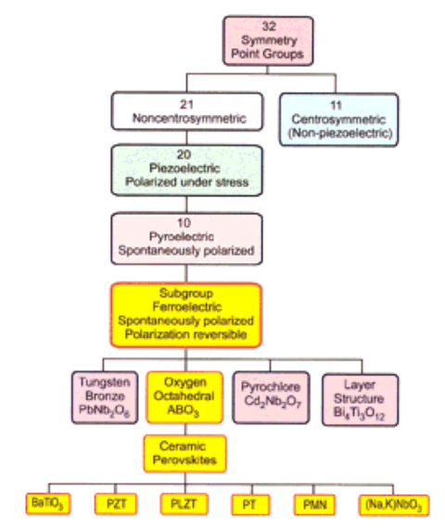

Рисунок 1.1 – Схематичное представление взаимосвязи сегнетоэлектриков и подгрупп по основе симметрии

Примечание – составлено по данным источника [12, p. 799]
Сам эффект возникновения пьезоэлектричества в сегнетоэлектрических керамиках, который делает их уникальными материалами в микроэлектронных приложениях наглядно продемонстрирован на рисунке 1.2 из работы [12, p.800].

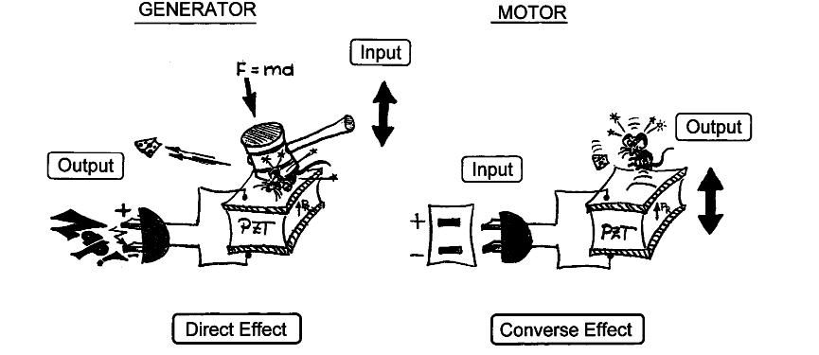
Рисунок 1.2 – Схематичное представление пьезоэффекта в сегнетоэлектрических керамиках

Примечание – составлено по данным источника [12, p. 800]

Большинство сегнетоэлектрических керамик представляет собой неорганические неметаллические материалы, большая часть которых встречается в сложных формах, имеющих межатомные связи либо полностью ионные, либо преимущественно ковалентные [15-17]. При этом характер данных связей в большинстве случаев определяет потенциал применения сегнетоэлектрических керамик в таких областях как микроэлектроника, фотокатализ, генерация водорода и кислорода, альтернативнвя энергетика.
Интерес к сегнетоэлектрическим керамикам обусловлено не только их структурными особенностями, связанными с типом используемых элементов при синтезе, но и их методом получения, обуславливающим размерные особенности получаемых структур, а также потенциал их применения. Так, к примеру, в работе [18], представлен краткий обзор методов получения (см. рисунок 1.3) сегнетоэлектрических керамик на основе соединений SrTiO₃, KTaO₃, NaTaO₃, KNbO₃ и NaNbO₃, а также рассматриваются способы повышения их фотокаталитической активности за счет направленной модификации, включающих использование методов легирования металлами и неметаллами (Cr, Ni, Mn, Pb, Bi, N, Br, S, C и F) [19-23], модификацию благородными металлами (Au, Ag, Pt, Pd, Ph, Ru) [24-27] наночастиц или редкоземельными элементами (La) [28-30].
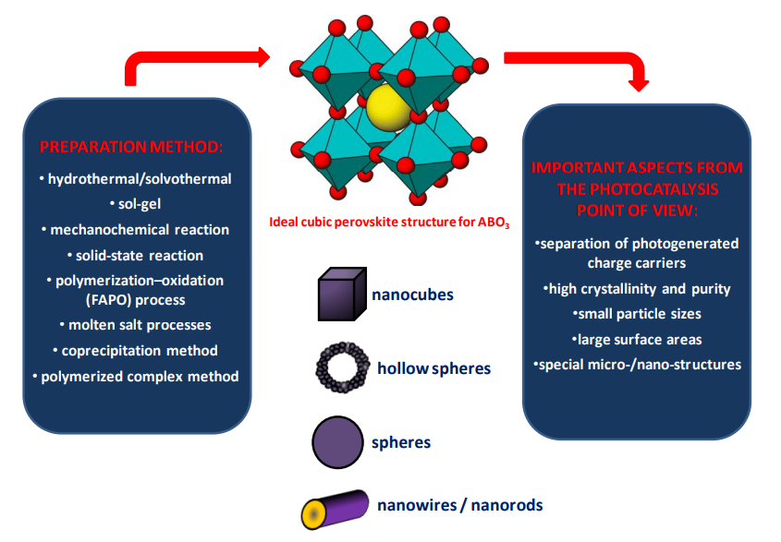

Рисунок 1.3 – Схема получения и модификация сегнетоэлектрических керамик типа ABO₃

Примечание – составлено по данным источника [18, p. 98]

При этом выбор легирующих элементов основан на возможностях изменения свойств керамик. Так добавление благородных металлов, как правило, используется для повышения фотокаталитической активности сегнетоэлектриков, а также изменения их оптических и люминесцентных свойств. Использование неблагородных металлов, таких как Cr, Ni, Mn, Pb, Bi обусловлено возможности изменения, как прочностных свойств сегнетоэлектриков, так и внесения существенных изменений в их диэлектрические характеристики. Выбор редкоземельных элементов в свою очередь обуславливает возможности изменение концентрационных зависимостей кислородных дефектов, играющих весьма важную роль в определении диэлектрических характеристик керамик [31-33].
Детальные расчеты структурных особенностей BaTiO₃, CaTiO₃, PbTiO₃, SrTiO₃, BaZrO₃, CaZrO₃, PbZrO₃ и SrZrO₃ керамик с применением методов компьютерного моделирования были выполнены авторами работы [34], в которой они показали прямую зависимость структурных особенностей сегнетоэлектрических керамик на тип химических связей, обуславливающих электронные и диэлектрические параметры керамик.
Использование методов расплава для получения перовскитных керамик типа ATiO₃ (A=Ca, Sr, Ba) было представлено в работе [35], в которой авторы показали прямую взаимосвязь между размерами катионов и фазовыми трансформациями в структуре керамик, которые также играют весьма важную роль в определении диэлектрических постоянных керамик.
Помимо изучения взаимосвязей между диэлектрическими и структурными особенностями сегнетоэлектриков, немаловажное внимание уделяется изучению их магнитных характеристик. Так, к примеру, в работе [36] представлены результаты изучения магнитных характеристик ATiO_{3-δ} (A = Ca, Sr, Ba) керамик в зависимости от их состава. В ходе проведенных исследований было установлено, что на магнитные свойства сегнетоэлектриков оказывают существенное влияние примеси 3d-элементов, таких как Fe, Co и Ni. При этом в зависимости от состава и кристаллической структуры заселенность магнитных ионов в перовскитных титанатах избирательно варьируется, что может быть интерпретировано как основная причина различного магнитного поведения в перовскитных титанатах.
При этом анализируя общие тенденции интереса к подобным типам керамических материалов можно сделать вывод о том, что основные направления в сегнетоэлектрических керамиках связаны не только с поиском потенциала их практического применения, но и поиска методов их модификации, как за счет изменения способов получения, так и за счет эффектов легирования. При этом большое внимание уделяется именно легированию или допированию, основной эффект которого основан на возможности создания дополнительных структурных включений в виде новых фаз или же замещения катионов А в позициях А- подрешетки, тем самым создавая возможности для вариации не только фазового состава, но и диэлектрических характеристик сегнетоэлектриков [37-40].

1.2 Влияние допирования редкоземельными элементами титанатов на изменение их структурных и электронных свойств
Большой интерес в области модификации сегнетоэлектрических керамик на основе титанатов лежит в определении возможностей изменения их характеристик с целью создания наиболее эффективных керамик, что позволит расширить потенциал их применения, а также увеличить производительность.
В этой связи одними из наиболее перспективных материалов для модификации рассматриваются редкоземельные элементы иттриевой подгруппы (Y, La, Gd — Lu), использование которых позволяет внести существенные изменения в свойства получаемых титанатов, в частности, изменение электронных свойств, за счет генерации дополнительных носителей заряда, обусловленных формированием примесных включений за счет добавления редкоземельных элементов, таких как лантан, ниобий, иттрий [41-43]. Интерес к подобным исследованиям обусловлен в первую очередь возможностями изменения диэлектрических характеристик за счет изменения структурных особенностей сегнетоэлектриков, обусловленных эффектами замещения анионов и катионов в А- или В- подрешетках, а также возможностью формирования в структуре кислородных вакансий, которые играют весьма важную роль в определении проводящих свойств сегнетоэлектриков [44,45], а также определяющих потенциал их дальнейшего применения.
Так в работе [46] приведены результаты исследований влияния допирования иттрием CaTiO₃-LaAlO₃ керамик, а также установлены зависимости изменения структурных особенностей не диэлектрические и микроволновые характеристики. В ходе проведенных исследований, было установлено, что для всех составов вне зависимости от концентрации легирующей добавки формируется одна орторомбическая фаза, а объем элементарной ячейки линейно увеличивается с содержанием допанта, что свидетельствует о процессах замещения. При этом было определено, что ионная легирующая добавка Y³⁺ приводит к увеличению добротности и изменениям температурных коэффициентов резонансной частоты керамик.
В работе [47] приведены результаты экспериментальных работ, связанных с изучением эффективности легирования CaTiO₃ керамик редкоземельным элементом Sm³⁺, что приводит к формированию керамик с ромбическим типом кристаллической решетки, а линейное уменьшение параметров обусловлено эффектами замещения ионами Sm³⁺ А- подрешетки. Также авторами было показано, что эффект замещения приводит к увеличению плотности керамик, а также изменению размеров зерен, которое сказывается на диэлектрических характеристиках керамик.
Влияние эффекта легирования железом керамик на основе CaTiO₃:Eu³⁺ на изменение их фотолюминесцентных и магнитных характеристик было рассмотрено в работе [48]. В ходе исследований, авторами было установлено, что при определенной концентрации легирующих элементов Fe в керамике CaTiO₃:Eu³⁺ наблюдается увеличение интенсивности фотолюминесценции и силы намагничивания. При этом выбор примесных включений в виде Fe был обусловлен возможностями влияния как на фотолюминесцентные параметры, так и на магнитные свойства, совокупность изменений которых позволила авторам получить бифункциональные сегнетоэлектрические керамики. При этом выбор твердофазного метода синтеза получения керамик показал хорошую контролируемость вариации соотношения компонент примесей в составе керамик, а также их равномерность распределения по объему.
В работе [49] показаны результаты модификации CaTiO₃ керамик путем легирования Sm³⁺ и Al³⁺, что позволило авторам подавить диэлектрическую релаксацию на низких частотах и снизить высокотемпературную проводимость. Подобные эффекты, авторы связывают с возможностями модификации структурных особенностей за счет легирующих компонент, а также снижения деформационных искажений и структурных дефектов в керамиках.
Влияние легирования редкоземельным элементом иттербием на диэлектрические свойства керамик типа BaZr_{x}Ti_{1-x}O₃ было рассмотрено в работе [50], в которой авторами с применением метода твердофазного синтеза с последующие термическим спеканием был получен ряд керамик с различной концентрацией легирующей примеси. В ходе проведенных экспериментов было определено, что с увеличением содержания иттербия в составе керамик температура Кюри снижается, а максимум относительной диэлектрической проницаемости увеличивается (см. данные на рисунке 1.4). Одним из объяснений наблюдаемых эффектов является чередование позиций замещения ионами иттербия в катионных позициях в решетке перовскита.

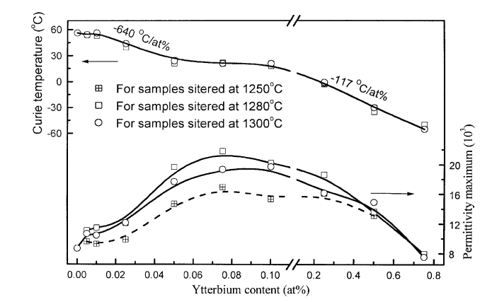

Рисунок 1.4 – Результаты сравнительного анализа диэлектрических характеристик BaZr_{x}Ti_{1-x}O₃ керамик

Примечание – составлено по данным источника [50, p. 659]

В результате проведенных модификаций, авторам удалось получить керамики с диэлектрической проницаемостью при комнатной температуре более 23000 и диэлектрической прочностью более 4.0 кВ/мм в переменном поле, обладающих большим потенциалом использования в качестве материалов для высоковольтных керамических конденсаторов.
Изучение вариации состава Ba_{1-x}Sr_{x}TiO₃ керамик, представляющих собой структуры двойного перовскита типа ABTiO₃ на изменение диэлектрических характеристик было рассмотрено в работе [51], В которой авторами было установлено, что основной механизм изменения диэлектрических характеристик, в частности, проводимости, обусловлен наличием кислородных вакансий (V_{O}), изменение концентрации которых приводит к снижению диэлектрических постоянных (см. данные представленные на рисунке 1.5).

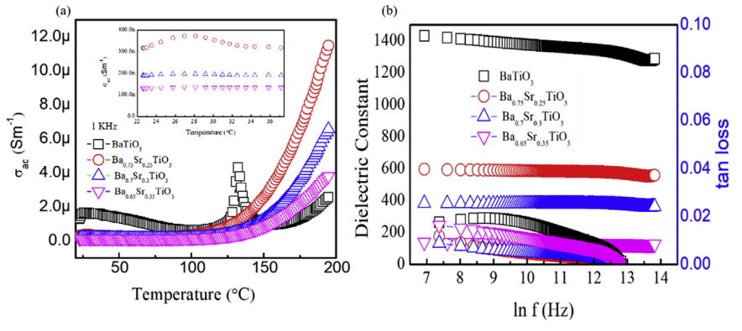
а) | б)

а) Проводимость на переменном токе чистой и легированной Sr системы BaTiO₃ в зависимости от температуры на частоте 1 кГц; б) Диэлектрическая проницаемость и тангенциальные потери как функция частоты при комнатной температуре

Рисунок 1.5 – Диэлектрические характеристики BaTiO₃ в зависимости от концентрации допанта

Примечание – составлено по данным источника [51, p. 2241]

Влияние вариации фазового состава BiFeO₃–BaTiO₃ керамик за счет допирования редкоземельным элементом Nd было рассмотрено авторами работы [52], в которой было установлено, что добавление Nd в состав керамик приводит к формированию уширенных частотно-зависимых диэлектрических максимумов, наличие которых указывает на релаксорное поведение диэлектрических характеристик керамик. При этом добавление в состав Nd помимо влияния на диэлектрические характеристики, также влияет и на морфологию получаемых структур, результатом которой является формирование достаточно плотных хорошо кристаллизованных керамик.
Стоит отметить, что выбор легирующего допанта обусловлен в первую очередь необходимостью изменения тех или иных характеристик керамик, связанных с их потенциалом применения, а также требований предъявляемых к материалам в условиях при которых они будут эксплуатироваться. Так, в случае, использование сегнетоэлектрических керамик в качестве фотокатализаторов, выбор легирующих компонент в первую очередь основывается на необходимости изменения оптических свойств керамик, в частности, изменения ширины запрещенной зоны, удельной площади поверхности или электронной структуры [53-55]. С целью увеличения эффективности люминесценции сегнетоэлектрических керамик используют допанты, оказывающие влияние на генерацию активных центров свечения в структуре, обусловленных вакансионными или структурными дефектами [56,57]. В случае если необходимо изменить микроволновые характеристики сегнетоэлектриков выбор допантов основан на возможности изменения за счет них диэлектрических параметров, в том числе проводимости или диэлектрической проницаемости [58,59]. В случае использования сегнетоэлектрических керамик в качестве материалов для создания анодов или катодов для ТОТЭ большое внимание в выборе легирующего компонента делается на возможность повышения стабильности керамик к внешним механическим воздействиям и процессам коррозии [60-62], а также с целью увеличения емкостных характеристик за счет вакансионных дефектов [63,64], или эффектов замещения [65].

1.3 Потенциал применения сегнетоэлектрических керамик в современном материаловедении
Большой потенциал использования сегнетоэлектрических керамик на основе титанатов лежит в плоскости фотокаталитического разложения органических красителей, а также получения водорода. Интерес в данном направлении исследований к сегнетоэлектрическим керамикам на основе титанатов заключается в первую очередь за счет их полупроводниковых и диэлектрических характеристик, которые при определенных условиях модификации могут позволит решить ряд проблем имеющихся у классических материалов, применяемых в фотокатализе (величина ширины запрещенной зоны для диоксида титана не позволяет использовать его для инициализации процессов фотокаталитического разложения в диапазоне длин волн характерных для видимого света [66-70]). При этом в ходе систематических исследований было определено, что фотокаталитическая активность полупроводниковых структур имеет прямую зависимость от таких параметров, как степень кристалличности или структурного упорядочения, концентрации дефектов и вакансий, микроструктурных особенностей и т. д. В свою очередь, контролируемое управление данными параметрами является одним из наиболее эффективных способов управления фотокаталитической активности конкретных полупроводниковых соединений. Так, к примеру в работе [71], авторами показаны перспективы модификации CaTiO₃ керамик путем легирования их La/Cr, что позволило повысить светопоглощение керамик и увеличить фотокаталитическую активность. При этом авторами было установлена прямая зависимость фотоактивности от концентрации легирующих элементов, а также морфологии получаемых структур, которая обуславливает светопоглощение (см. данные схематичного представления процессов фотопоглощения при вариации морфологии получаемых керамик [71, p. 139] представленных на рисунке 1.6).

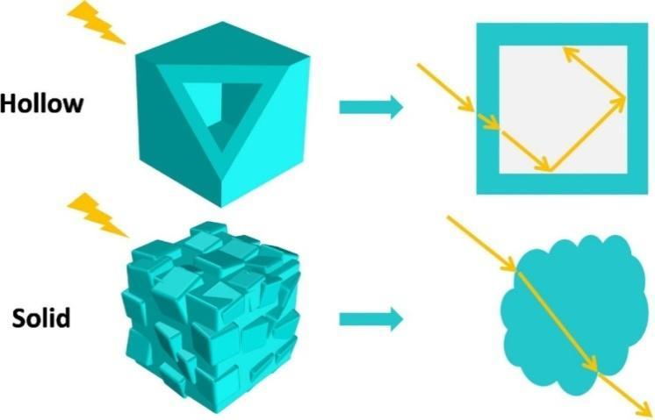

Рисунок 1.6 – Схематичное представление механизмов фотопоглощения при использовании керамик различной морфологии

Примечание – составлено по данным источника [71, p. 139]

Влияние изменения концентрации допанта при легировании является одним из важных факторов, определяющих структурные особенности фотокатализаторов. Так, к примеру в работе [72], было показано, что увеличение концентрации Eu³⁺ в составе перовскитоподобных CaTiO₃ керамик, полученных с применением золь – гель метода с последующим термическим отжигом приводит к изменению люминесцентных свойств (см. данные на рисунке 1.7), обусловленных радиационными внутриконфигурационными f–f-переходами, происходящими между возбужденными состояниями 5DJ (J = 0, 1–3) и основными состояниями 7FJ (J = 0. 1–4). При этом увеличение концентрации Eu³⁺ также оказывает влияние на изменение ширины запрещенной зоны, играющей весьма важную роль в фотокаталитическом разложении.

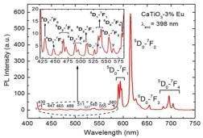

Рисунок – Спектры люминесценции перовскитоподобных CaTiO₃ керамик, допированных Eu³⁺

Примечание – составлено по данным источника [72, p. 54]

Оценка эффективности допирования CaTiO₃ керамик лантаном с целью повышения фотокаталитического разложения органических красителей была изучена в работе [73], в которой полученные методом твердофазного синтеза керамики использовались в качестве фотокатализаторов (см. данные приведенные на рисунке 1.8). Авторами было показано, что модификация CaTiO₃ керамик лантаном приводит к увеличению не только скорости фотокаталитического разложения, обусловленного измененной электронной структурой CaTiO₃ керамик допированных лантаном, но и увеличивает эффективность разложения в случае вариации концентрации красителей в модельных растворах (в случае увеличения концентрации).

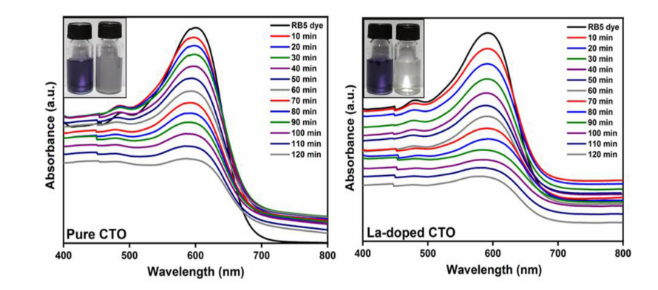
а) | б)

а) Недопированные CaTiO₃ керамики; б) допированные лантаном CaTiO₃ керамики

Рисунок 1.8 – Спектры изменения оптической плотности при фотокаталитических реакциях разложения органинических красителей с использованием в качестве катализаторов CaTiO₃ керамик допированных лантаном

Примечание – составлено по данным источника [73, p. 5941]

Влияние эффекта допирования лантаном и серебром CaTiO₃ керамик на эффективность фотокаталитической генерации водорода в зависимости от различных вариаций, включая структурные особенности синтезированных керамик, а также концентрационных зависимостей и кислотности среды было рассмотрено в работе [74]. Авторы показали, что использование модифицированных CaTiO₃ керамик позволяет увеличить эффективность получения водорода, что открывает большие перспективы использования подобных керамик в качестве фотокатализаторов в альтернативной энергетике (см. данные на рисунке 1.9).

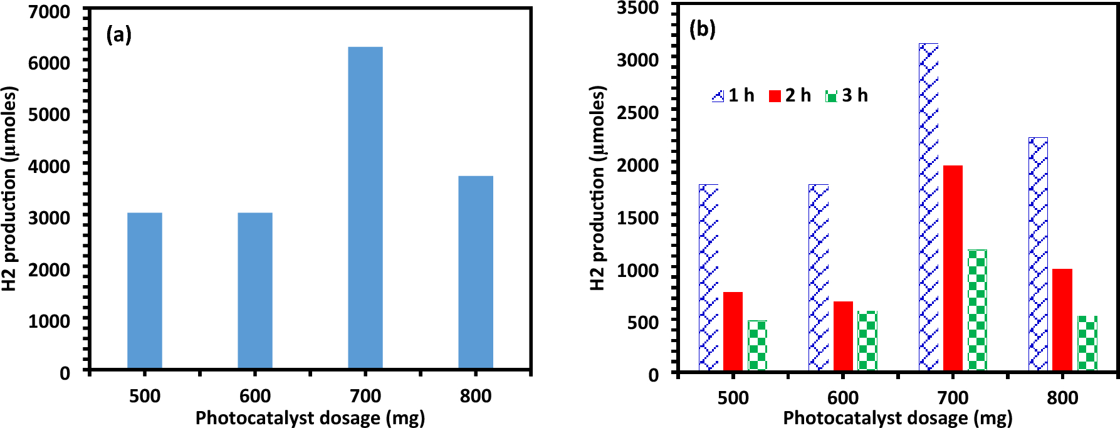
a) | б)

а) Фотокаталитическая генерация общего H₂ при различной каталитической загрузке Ag-La-CaTiO₃ ; б) Фотокаталитическая генерация H₂ (мкмоль) в течение интервала времени для Ag-La-CaTiO₃

Рисунок 1.9 – Результаты оценки фотокаталитической активности Ag-La-CaTiO₃ керамик при генерации водорода

Примечание – составлено по данным источника [74, p. 1019-5]

В обзоре [75] авторами дается детальное описание перспектив использования CaTiO₃ керамик в качестве основы для создания фотокатализаторов, а также обобщены основные методы и возможности модификации, известные на сегодняшний день для повышения эффективности использования керамик в практических приложениях (см. схему, представленную на рисунке 1.10).

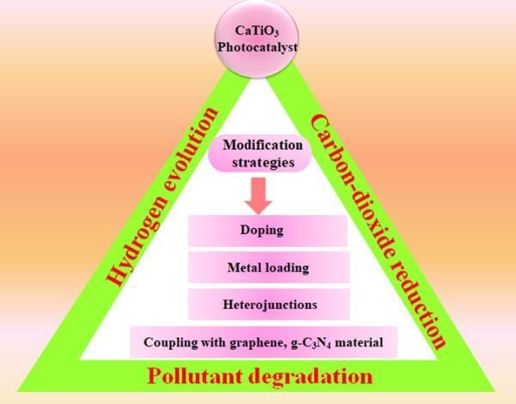

Рисунок 1.10 – Схематичное представление перспектив использования CaTiO₃ керамик в фотокаталитических приложениях и способов их модификации

Примечание – составлено по данным источника [75, p. 274]
Немаловажное значение сегнетоэлектрические керамики со структурой перовскита играют в области кислородного электрокатализа,в частности, в реакциях восстановления и выделения кислорода, котоые определяют эффективность эксплуатации многочисленных электрохимических энергетических систем, таких как обратимые топливные элементы, металло-воздушные батареи и водные электролизеры. При этом основная проблема, которая является одним из сдерживающих факторов повсеместного использование сегнетоэлектрических керамик для производства кислорода, является низкая скорость реакций восстановления и выделения кислорода без присутствия дорогих благородных металлов, к примеру, платины. Одним из решений в данном направлении является возможность использования бифункциональных оксидных перовскитов, обладающих большим потенциалом в использовании генерации кислорода в щелочных средах, без использования катализаторов в виде благородных металлов. Основный принцип действия подобных структур представлен на рисунке 1.11, взятом из обзора применения бифункциональных перовскитов в данном направлении [76].

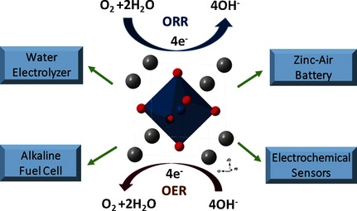

Рисунок 1.11 – Схема применения бифункциональных оксидных перовскитов для получения кислорода

Примечание – составлено по данным источника [76, p. 10]

Влияние структурных искажений, обусловленных изменением вакансионных дефектов возникающих в перовскитных керамиках при восстановлении кислорода в щелочных средах было рассмотрено в работе [77], в которой авторы смогли собрать воедино результаты последних исследований, связанных с изучением механизмов восстановления кислорода с использованием перовскитных керамик со структурой типа ABO₃.
Определение наиболее перспективных путей развития применимости перовскитных сегнетоэлектрических керамик в качестве материалов для электрохимических процессов восстановления кислорода, с отражением наиболее значимых возможностей модификации материалов с целью увеличения эффективности их использования рассмотрено в обзоре [78], в котором авторы суммируют последние наработки в данном направлении и определяют наиболее перспективные направления развития (см. данные на рисунке 1.12).

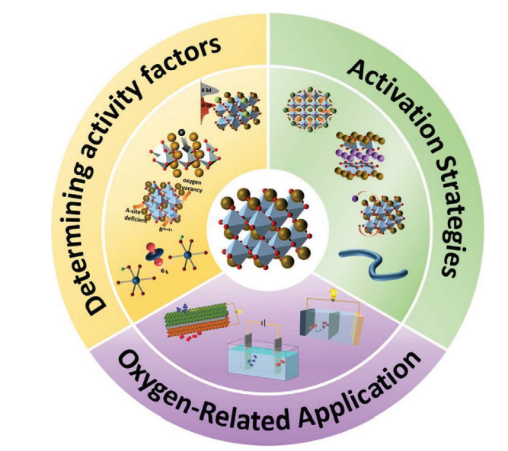

Рисунок 1.12 – Основные стратегии применения перовскитных сегнетоэлектрических керамик в области электрохимических процессов выделения кислорода из щелочных сред

Примечание – составлено по данным источника [78, p. 2100012-2]

При этом, как показано в работе [79], одним из наиболее перспективных направлений модификации перовскитных сегнетоэлектриков с целью увеличения их эффективности являются методы, связанные с изменением кристаллической структуры за счет деформационных искажений, связанных с процессами легирования или замещения.
Интерес к применению сегнетоэлектрических керамик на основе титанатов, обладающих диэлектрическими свойствами обусловлен тем, что в отличие от литий – ионных батарей, керамические материалы на основе титанатов обладают более высокими показателями устойчивости к процессам коррозии в ходе эксплуатации, что позволяет увеличить срок эксплуатации батарей без потери мощности. Также следует отметить, что керамики на основе титанатов бария, кальция или стронция являются яркими представителями бессвинцовых сегнетоэлектриков со структурой перовскита, широко применяемых в качестве диэлектрических конденсаторов. Потенциал применения титанатов в данном направлении обусловлен хорошими диэлектрическими свойствами титанатов, а также возможностями увеличения разрыва между максимальной поляризацией и остаточной поляризацией, что в свою очередь позволяет увеличить мощность и срок эксплуатации конденсаторов. Для создания подобных эффектов, достаточно часто используют возможности применения эффекта ионного замещения A-позиций или B-позиций в структуре ABTiO₃, что позволяет варьировать диэлектрические характеристики керамик. Так, к примеру, в работе [80] было показано, что использование висмута в качестве компонента для замещения позволяет внести существенные корректировки в диэлектрические свойства сегнетоэлектрических керамик (см. Данные представленные на рисунке 1.13).

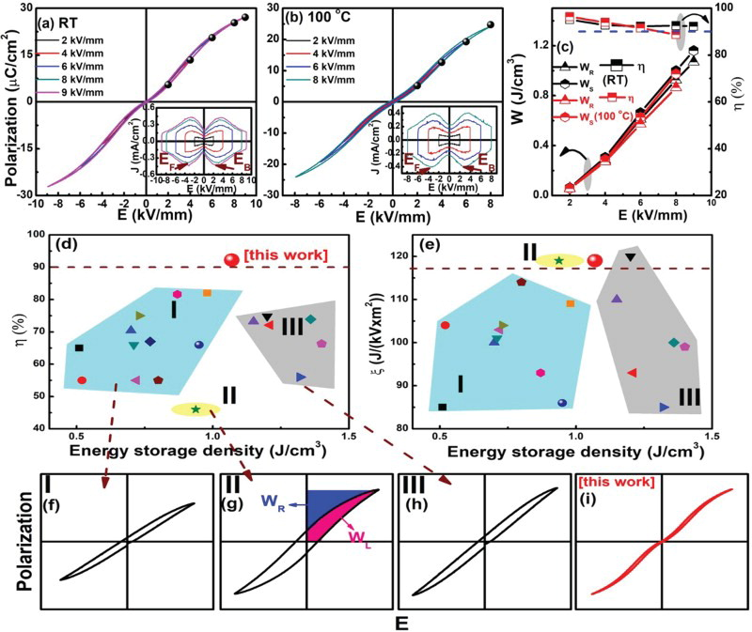

а,b) Петли гистерезиса P–E для керамики в различных электрических полях с соответствующими петлями J–E на вставках; в) зависимость WR, WS и η от электрического поля при комнатной температуре и 100°C соответственно; d,e) Сравнение WR и ξ среди ранее описанных керамик; f,h) три типа петель P–E; g) определение WR и WL в петле P–E; i) петля без квазигистерезиса

Рисунок 1.13 – Диэлектрические характеристики сегнетоэлектрических Bi_{0.5}Na_{0.5}TiO₃-BaTiO₃-(Sr_{0.7}Bi_{0.2}-_{0.1})TiO₃ керамик

Примечание – составлено по данным источника [80, p.349]

Помимо эффекта замещения, оказывающего существенное влияние на изменение диэлектрических характеристик сегнетоэлектрических керамик, также большое внимание в исследованиях уделяется размерным эффектам, оказывающим не меньшее воздействие на диэлектрические свойства керамик, что и эффекты замещения. При этом интерес к подобным исследованиям обусловлен не столько оценкой возможности применения размерных эффектов для направленной модификации сегнетоэлектрических керамик, сколько противоречивостью данных о влиянии размерных факторов на диэлектрическую природу керамик. Так, в работе [81] были изучены эффекты, связанные с влиянием размеров зерен на диэлектрические и электрохимические параметры керамик на основе титаната бария (см. Данные на рисунке 1.14). В ходе проведенных исследований, авторами было определено существенное влияние размеров на изменение диэлектрической проницаемости получаемых керамик, которое связано не только с методом получения керамик, но и концентрацией дефектов и плотности упаковки зерен на диэлектрические характеристики керамик.

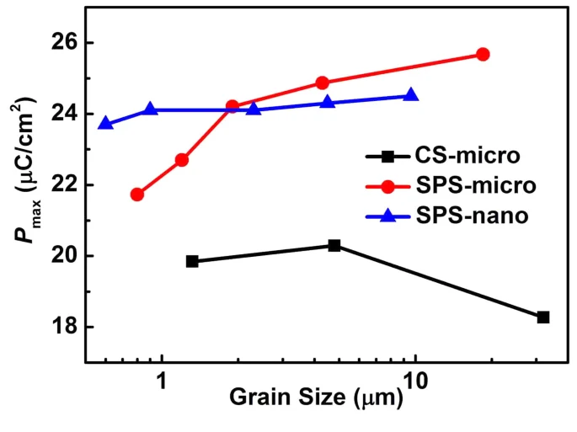
Рисунок 1.14– Влияние размеров зерен на величину максимальной поляризации в BaTiO₃ керамиках

Примечание – составлено по данным источника [81, p.9953]

Влияние наноразмерных зерен на диэлектрические характеристики, в том числе на эффект переполяризации и изменение поведения локального сегнетоэлектрического переключения в BaTiO₃ керамиках был детально рассмотрен в работе [82], в которой авторами были установлены критические размеры зерен, при которых происходит изменение диэлектрической природы керамик.
Интерес к сегнетоэлектрическим керамикам на основе титанатов в области использования их в качестве катодных материалов для твердооксидных топливных элементов обусловлен их перовскитоподобной структурой, обладающих смешанными химическими связями, обусловленными структурными особенностями, а также высокой ионной проводимостью, обусловленную элементным составом титанатов. Электрические свойства сегнетоэлектрических керамик со структурой перовскита могут изменяться за счет катионного замещения или нестехиометрии анионных позициях. Также следует отметить, то что существует большое количество перовскитов с металлической зонной структурой, в которых атом А образует частично ковалентные связи. Все это и обуславливает потенциал применения титанатов в качестве катодных материалов для ТОТЭ элементов. При этом высокие показатели термической устойчивости к тепловому расширению при высоких температурах, а также коррозионная стойкость являются немаловажными факторами при определении потенциала применения титанатов в качестве анодных и катодных материалов ТОТЭ, общая схема работы которых представлена на рисунке 1.15.

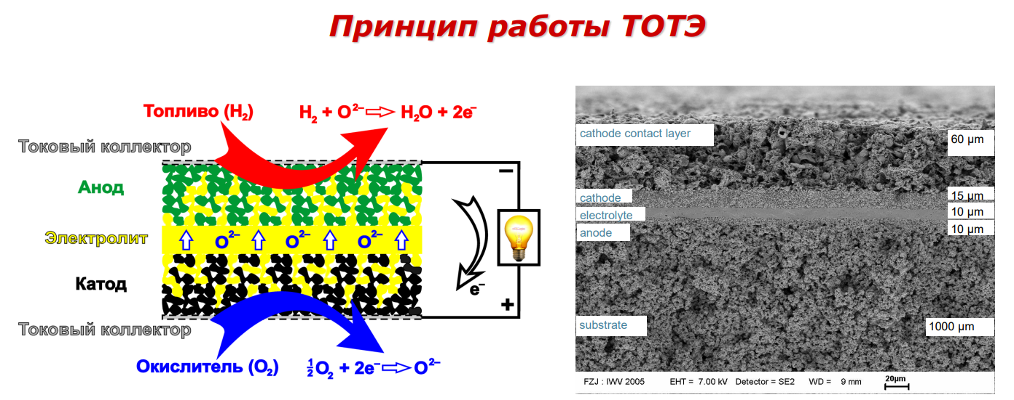

Рисунок 1.15 – Схема работы ТОТЭ элемента

Примечание – составлено по данным источника [данные взяты из презентации 83]

В случае рассмотрения ТОТЭ элементов как одного из перспективных материалов в альтернативной энергетике для производства энергии, следует также отметить основные тенденции современного развития данного направления исследований, связанного не только с увеличением эффективности производства за счет увеличения скорости реакций, мощности и т.д., но и решений, обуславливающих возможность снижения рабочих температур ТОТЭ, которые являются одним из сдерживающих факторов развития, так как увеличивают не только себестоимость производства энергии, но и ускоряют процесс деградации анодных и катодных материалов в результате процессов высокотемпературного окисления. На рисунке 1.16 представлено схематичное представление основных тенденций развития ТОТЭ в ближайшем будущем, направленных на снижение себестоимости производства энергии.

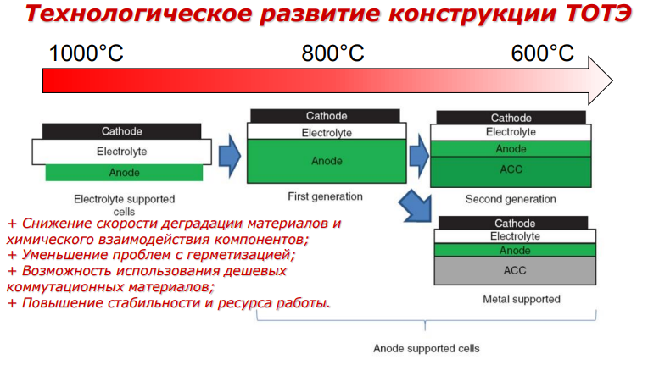

Рисунок 1.16 – Схема технологического развития конструкций ТОТЭ

Примечание – составлено по данным источника [данные взяты из презентации 83, с.33]

Основные тренды развития в поиске конструкционных решений по увеличению эффективности ТОТЭ элементов заключаются в расширении типов применяемых материалов в качестве анодов и катодов, обладающих более высокими показателями стабильности к внешним воздействиям и коррозионным процессам, а также обладающих высокими показателями ионной и электронной проводимости. Одними из перспективных в данном направлении материалами являются сегнетоэлектрические керамики, с различным типом структурных особенностей, в том числе со структурой перовскитов или двойных перовскитов. Использование сегнетоэлектрических керамических материалов в качестве катодных материалов можно разделить на три основных типа применяемых материалов, которое обусловлено их структурными особенностями (см. данные на рисунке 1.17).
Среди разнообразия всех рассматриваемых материалов можно выделить перовскитные структуры, обладающие большим потенциалом применения в качестве катодных материалов, которая обусловлена их структурными особенностями, а также возможностью получения структур с электронной и ионной проводимостью, а также весьма низкими значениями коэффициента теплового расширения (порядка 10⁻⁶ К⁻¹), а также химической стабильностью и высокими показателями электрохимической активности в реакциях восстановления кислорода.

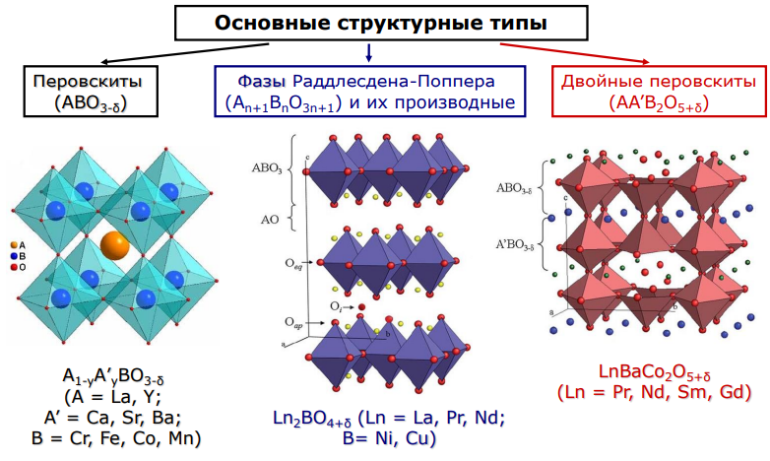

Рисунок 1.17 – Основные типы керамических сегнетоэлектрических материалов, рассматриваемых в качестве основы для катодных материалов ТОТЭ элементов

Примечание – составлено по данным источника [данные взяты из презентации 83, с.16]

Также стоит отметить, что керамики на основе титанатов полностью отвечают основным требованиям, предъявляемым к твердым электролитам, таким как необходимость высокого уровня кислородно-ионной проводимости, стабильности структурных и прочностных свойств в окислительных и восстановительных средах, химической стойкости и инертности к другим компонентам топливных элементов, низкой себестоимости при производстве. Так, к примеру, высокие показатели устойчивости к процессам эксплуатации керамик на основе титанатов при использовании их в качестве катодных материалов ТОТЭ элементов были продемонстрированы в работе [84]. Авторами был проведен ряд экспериментов, включающих в себя тестирования керамических материалов в условиях максимально приближенных к условиям эксплуатации (длительный высокотемпературный нагрев в течение 100 часов), а также проведены измерения устойчивости электрохимических характеристик топливных элементов (см. данные на рисунке 1.18). Согласно представленным данным установленным авторами, легирование керамик Mn позволило увеличить как электрическую проводимость, так и устойчивость керамик к высокотемпературному наводораживанию при длительном термическом воздействии.

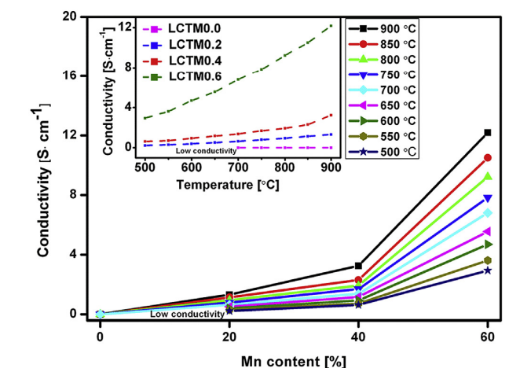

Рисунок 1.18 – Результаты зависимости изменения проводимости в случае вариации концентрации допанта и температуры воздействия

Примечание – составлено по данным источника [84, p.604]

Использование La_{0.2}Sr_{0.25}Ca_{0.45}TiO₃ керамик в качестве анодных материалов ТОТЭ элементов, способных выдерживать режимы высокотемпературной эксплуатации (при температуре 1000 °С) было показано в работе [85]. Авторами было установлено, что добавление катализаторов в состав La_{0.2}Sr_{0.25}Ca_{0.45}TiO₃ приводит к значительному снижению поляризационного сопротивления ячеек (см. данные представленные на рисунке 1.19), что свидетельствует о недостаточной электрокаталитической активности основной цепи La_{0.2}Sr_{0.25}Ca_{0.45}TiO₃ при окислении водорода, однако добавление катализатора позволяет увеличить электропроводность анода и повысить эффективность использования керамик.
Использование SrTiO₃ и La_{0.2}Sr_{0.25}Ca_{0.45}TiO₃ керамик в качестве альтернативных анодных материалов на основе кермета Ni-YSZ, обладающих более высокими показателями электрохимических характеристик было рассмотрено в работе [86], в которой авторами было показано, что использование данных керамик позволяет избежать процессов коксования при окислительных реакциях, в виду высоких показателей окислительно-восстановительной стабильности обеспечивающей высокие показатели стабильности материалов при их эксплуатации.

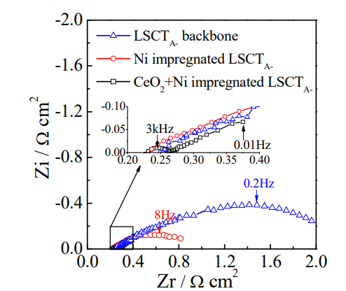

Рисунок 1.19 – Спектры импеданса для ячеек с различными анодами

Примечание – составлено по данным источника [85, p. 1419]

Перспективность использования эффекта замещения кальция церием при создании Ce_{(1−x)}Ca_{x}O_{2−δ} керамик, используемых в качестве материалов для топливных элементов была показана в работе [87]. Высокие показатели эффективности подобного типа керамик обусловлены тем, что при легировании церием, путем замены подходящих катионов с более низкой валентностью, чем ионы решетки-основного элемента, происходит менее выраженная деформация кристаллической структуры, что в свою очередь обеспечивает более высокую ионную проводимость при более низких температурах, что позволяет снизить рабочую температуру ТОТЭ без потери эффективности.
Большое внимание в исследованиях, направленных на изучение возможности увеличения электрохимических характеристик керамических материалов, использующихся в качестве анодных и катодных материалов ТОТЭ, уделяется вопросам, связанным с влиянием легирующих элементов на ионную проводимость керамик. Основным правилом в данном направлении, которого стараются придерживаться большинство исследовательских групп является использование типа легирующих элементов с ионными радиусами максимально близкими к ионным радиусам основных элементов в А – подрешетке. Данное правило обусловлено тем, что наибольшие значения ионной проводимости достигаются в случае минимальных деформационных искажений кристаллической структуры, минимизировать которые в случае замещения можно только путем использования замещающих элементов со схожими ионными радиусами. Также большое внимание в данном направлении исследований связано с изучением кислородных вакансий и дефектов в структуре керамик, возникающих в результате легирования, накопление которых в свою очередь может оказать существенное влияние на изменение диэлектрических и электрохимических характеристик керамик. Однако в данном случае следует соблюдать баланс между изменениями величин ионной проводимости, обусловленной наличием большого количества носителей заряда, и влиянием концентрационных зависимостей вакансий и дефектов на прочностные параметры и термическую стабильность керамик при термическом воздействии [88-90].

1.4 Постановка задачи и целей исследования
На основе проведенного обзора исследовательских работ в области синтеза сегнетоэлектриков, а также способов их модификации с использованием различных соединений, в том числе и редкоземельных можно выделить следующие ключевые моменты в данном направлении, которые требуют детального и всестороннего изучения.
Во – первых, среди известных на сегодняшний день методов получения сегнетоэлектрических керамик следует выделить метод твердофазного механохимического перемалывания, использование которого основано на механическом перемалывании исходных компонент с последующим термическим отжигом, использование которого обусловлено необходимостью инициализации процессов фазовых трансформаций, связанных с формированием перовскитоподобной структуры титанатов. При этом использование данного метода, совмещенного с термическим воздействием позволяет получать сегнетоэлектрики с достаточно хорошо контролируемыми размерами зерен, а также фазовым составом, однако в данном направлении остается достаточно много нерешенных вопросов, в первую очередь связанных с формированием примесных включений в виде включений фаз диоксида титана (рутила), формирование которых связано с фазовыми трансформациями типа анатаз → рутил, возникающих как в случае высоких концентраций анатаза в составе титанатов, так и обусловленных термическим воздействием [91-93]. Формирование данных примесных включений может оказать как положительное влияние на изменение свойств сегнетоэлектрических керамик, обусловленных межфазными граничными эффектами, приводящими к упрочнению, так и негативным последствиям, связанным с ухудшением диэлектрических характеристик. В свою очередь формирование примесных включений в виде рутила, происходит в результате высокотемпературного воздействия, которое инициирует полиморфные трансформации анатаз → рутил в составе керамик, что не дает возможности получить чистые однофазные керамики со структурой перовскита (см. данные рентгенофазового анализа зависимости изменения соотношения фаз при вариации температуры отжига, представленные на рисунке 1.20, взятом из работы [91, p. 24436]).

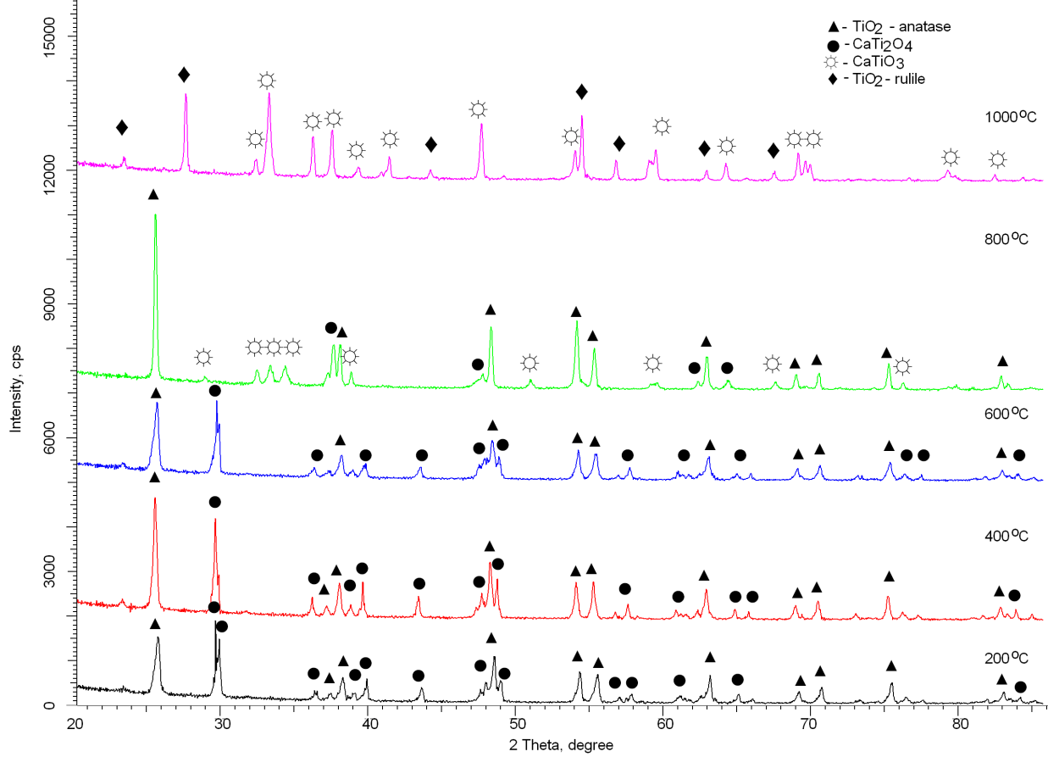

Рисунок 1.20 – Результаты рентгенофазового анализа CaTiO₃ керамик в зависимости от температуры отжига

Примечание – составлено по данным источника [91, p. 24436]

Использование возможностей вариации условий механохимического перемалывания для получения наноразмерных CaTiO₃ керамик за счет длительного перемалывания при больших скоростях помола, также является одним из способов исключения примесных включений из состава керамик, о что наглядно было продемонстрировано в работе [94], в которой авторы используя высокоскоростное перемалывание в течение длительного времени (порядка 50 часов) смогли инициировать процессы фазовых трансформаций за счет деформационного воздействия в керамиках, а также избавиться от примесных включений при термическом отжиге полученных смесей в виде рутила. Однако, использование длительного помола привело к загрязнению керамики примесями в виде оксида железа, наличие которого обусловлено истиранием мелющих тел в процессе перемалывания (см. данные рентгенофазового анализа исследуемых образцов керамик в зависимости от температуры спекания, представленные на рисунке 1.21 [94, p. 012006].

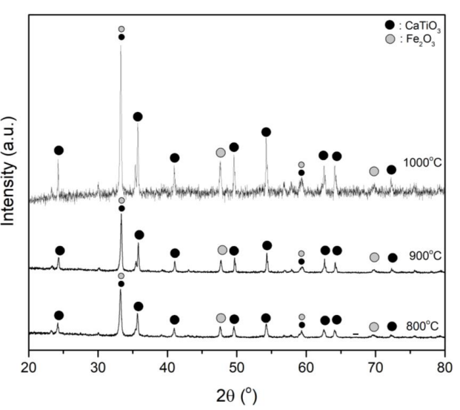

Рисунок 1.21 – Результаты рентгенофазового анализа образцов CaTiO₃ керамик после длительного механохимического перемалывания и последующего термического отжига

Примечание – составлено по данным источника [94, p. 012006]

Во – вторых, нет однозначного мнения о влиянии примесных фаз в виде рутила или обусловленных влиянием концентрации допантов, при которых может возникать формирование шпинельных или перовскитоподобных структур по типу замещения, на свойства сегнетоэлектрических керамик [95,96]. В данном направлении мнения расходятся в виду того, что при формировании примесных включений в виде новых фаз, как правило, наблюдается изменение свойств титанатов, при этом нарушается его химическая чистота, что не дает в полной мере говорить о получаемых структурах, как о чистых титанатах в виду наличия примесей. Однако, в последнее время большое внимание уделяется изучению влияния различных добавок на изменение свойств титанатов, а также поиску оптимальных технологических решений, направленных на создание композитных сегнетоэлектрических керамик, обладающих высокой устойчивостью к внешним воздействиям.
Использование методов модификации сегнетоэлектрических керамик на основе титанатов за счет добавления в них редкоземельных элементов [97-100] является одним из наиболее перспективных на данный момент способов повышения их устойчивости к внешним воздействиям, а также изменению электронных и диэлектрических свойств за счет внесения примесных вакансий, выступающих не только как дополнительные носители заряда, но и как укрепляющие добавки, оказывающие эффективное влияние на упрочнение керамик, а также расширение потенциала применения подобных модифицированных керамик в различных практических приложениях, включая альтернативную энергетику.
При этом, несмотря на достаточно большое количество научных исследований в данном направлении, все еще остается ряд вопросов, требующих детального изучения, в особенности в определении влияния вариации соотношения компонент допантов в виде редкоземельных элементов на вариацию фазового состава керамик, а также изменение из свойств, которое может способствовать созданию высокопрочных керамик, обладающих высокими показателями стабильности при эксплуатации их в качестве катодных материалов для твердооксидных топливных элементов. На основании этого была сформулирована основная цель данного диссертационного исследования, которая заключается в изучении влияния замещения кальция лантаном, иттрием и ниобием в сегнетоэлектрических керамиках на основе титаната кальция на изменение структурных, диэлектрических свойств керамик, а также оценка перспектив их использования в качестве основы для катодных материалов твердооксидных топливных элементов.
Основываясь на поставленной цели, а также проведенном литературном обзоре последних достижений в данном направлении, были сформулированы задачи исследования, которые приведены ниже:
1. Определение влияния допирования CaTiO₃ керамик лантаном, а также установление зависимости изменения фазового состава керамик от концентрации допанта.
2. Установление зависимости влияния вариации фазового состава CaTiO₃ керамик при добавлении в них допанта Y₂O₃ на изменение диэлектрических характеристик керамик.
3. Изучение влияния добавления в состав CaTiO₃ керамик допанта Nb₂O₅ с различной концентрацией на изменение фазового состава, прочностных характеристик и устойчивости к внешним воздействиям.
4. Определение влияния наличия примесных фаз в сегнетоэлектриках на основе титаната кальция на электрохимические характеристики керамик, а также сохранение стабильности в результате длительных ресурсных испытаний.
Основываясь на поставленной цели и задач диссертационного исследования основным результатом проведенных экспериментальных работ будет всестороннее изучение процессов фазовых трансформаций в CaTiO₃ керамиках при вариации типа и концентрации допанта, а также получения зависимостей изменения фазового состава керамик на морфологические, структурные, оптические, прочностные, диэлектрические и электрохимические параметры керамик, совокупность которых позволит определить оптимальные составы для практического применения их в качестве катодных материалов для твердооксидных топливных элементов.
Актуальность данного исследования заключается в расширении общих представлений о механизмах допирования сегнетоэлектриков на основе титаната кальция редкоземельными элементами, а также определении влияния формирования примесных фаз замещения на повышение устойчивости керамических материалов к внешним воздействиям, а также изменению диэлектрических и электронных свойств.
Новизна диссертационного исследования заключается в получении новых данных о фазовых трансформациях в сегнетоэлектрических керамиках в результате вариации концентрации допанта, а также определении влияния данных фазовых трансформаций на прочностные, оптические, диэлектрические и электрохимические характеристики, совокупность которых обуславливает потенциал практического применения сегнетоэлектриков в области создания альтернативных источников энергии, в том числе увеличении устойчивости твердооксидных топливных элементов к внешним воздействиям и процессам коррозии при длительной эксплуатации.

ГЛАВА 2. МАТЕРИАЛЫ И МЕТОДЫ, ПРИМЕНЯЕМЫЕ В ИССЛЕДОВАНИИ ДЛЯ ХАРАКТЕРИЗАЦИИ ОБРАЗЦОВ

В данной главе представлено описание метода получения сегнетоэлектрических керамик с применением метода механохимического твердофазного синтеза, а также приведена краткая информация о методах, задействованных для характеризации исследуемых образцов, а также определения их применимости в качестве катодных материалов для твердоксидных топливных элементов. Описаны основные методы исследований, использование которых в совокупности позволило всесторонне изучить изменения фазового состава керамик в зависимости от концентрации допантов, а также установить взаимосвязи между фазовыми трансформациями и их влиянием на прочностные, электронные и диэлектрические характеристики.

2.1 Химические реактивы, использующиеся для получения сегнетоэлектрических керамик
В качестве исходных химических реактивов для синтеза сегнетоэлектрических керамик были использованы CaCO₃ и TiO₂. Для модификации использовались La(NO₃)₃, Nb₂O₅, Y₂O₃. Химическая чистота исследуемых образцов составляла 99.95 %. Реактивы были приобретены у компании Sigma Aldrich (США). Навеска исходных компонент проводилась в заданных стехиометрических соотношениях, для взвешивания использовались лабораторные весы Radwag (Radwag Wagi Elektroniczne, Радом, Польша). После взвешивания образцы были подвергнуты механохимическому перемалыванию с целью инициализации процессов фазовых трансформаций.

2.2 Синтез сегнетоэлектриков на основе титанатов с использованием различных типов допантов
В качестве метода для получения сегнетоэлектриков был выбран метод механохимического твердофазного перемалывания. Выбор данного метода обусловлен возможностями получения однородных по составу образцов путем механического смешивания исходных компонент в заданном стехиометрическом соотношении в планетарной мельнице, принцип действия которой основан на ударном воздействии на исходные компоненты мелющих тел, которое приводит к инициализации процессов деформационного искажения кристаллической структуры, а также возникновению эффектов замещения или внедрения при механическом воздействии. Механохимическое перемалывание осуществлялось с использованием планетарной мельницы PULVERISETTE 6 classic line (Fritsch, Берлин, Германия). Скорость перемалывания была выбрана 250 – 400 оборот/мин, помол осуществлялся в течение 60 минут с целью достижения однородной по составу и гомогенности смеси. Для перемалывания образцы помещались в перемешивающий стакан объемом 80 мл в соотношении 1:3 к мелющим шарам диаметром 10 мм (количество 20 шт.). Скорость перемалывания была выбрана с учетом избегания холодного механического сваривания образцов на стенках стакана из карбида вольфрама (WC). После механохимического смешивания, полученные гомогенные смеси подвергались термическому отжигу в муфельной печи при температурах, характерных для инициализации процессов фазовых трансформаций, возникающих при термическом воздействии. Отжиг образцов проводился с использованием муфельной печи Nabertherm LE 4/11/R6 (Nabertherm, Лилиенталь, Германия) с контролируемым поддержанием температуры внутри камеры за счет нагревательных элементов их карбида кремния, а также термопар, с помощью которых производится контроль за температурой в камере печи, а также равномерностью нагрева. Образцы керамик отжигались при температуре 1200 – 1300 °С (в зависимости от типа допанта), скорость нагрева составляла порядка 20 °С/мин. При достижении заданной температуры и стабилизации ее в камере печи, образцы выдерживались в ней в течение 5-8 часов, после чего происходило отключение нагрева, в результате которого образцы остывали вместе с печью до комнатной температуры в течение 24 часов. Выбор температуры отжига обусловлен возможностью инициализации процессов фазовых трансформаций, возникающих в результате термического воздействия на образцы керамик, что в свою очередь приводит к возможности контролируемого получения образцов с заданным фазовым составом, в особенности, в случае, когда в составе исходных смесей присутствует допант в виде редкоземельных соединений, изменение концентрации которых приводит к формированию примесных фаз.

2.3 Составы для получения сегнетоэлектрических керамик на основе титанатов с различными допантами
Синтез сегнетоэлектрических керамик CaTiO₃ с перовскитоподобной структурой допированных лантаном (La) был произведен в два этапа. Первый этап заключался в навеске исходных солей CaCO₃, TiO₂, La(NO₃)₃ в заданном стехиометрическом соотношении: СаСО₃:TiO₂ → 0.5:0.5, допирование La осуществлялось путем добавления La(NO₃)₃ в количестве 0.05, 0.10, 0.15, 0.20, 0.25 М от общей массы смеси СаСО₃:TiO₂. После навески полученные смеси перемалывались в планетарной мельнице в течение 1 часа при скорости помола 400 оборот/мин. Второй этап заключался в термическом отжиге полученных смесей в течение 5 часов при температуре отжига 1300°С, с последующим остыванием полученных смесей вместе с печью в течение 24 часов. Выбор данного метода синтеза, не смотря на проведения его в несколько этапов, обусловлен возможностями его масштабирования и перевода на промышленное производство. В результате проведенных экспериментов по спеканию были получены керамические образцы с разным соотношением допанта, изменение которого обуславливало вариацию фазового состава керамик, и как следствие изменение их структурных, прочностных и оптических свойств.
Синтез сегнетоэлектрических керамик на основе титаната кальция допированного оксидом иттрия был осуществлен с применением метода механохимического синтеза с последующим термическим отжигом полученной смеси. В качестве исходных компонент порошков были выбраны CaCO₃, TiO₂ (анатаз), Y₂O₃. Химическая чистота исходных компонент составляла 99.95 %. Концентрация допанта была Y₂O₃ была выбрана с 0.05 до 0.25 М. Синтез отобранных смесей после перемалывания был подвергнут термическому отжигу при температуре 1300°С в течение 5 часов с последующим остыванием вместе с муфельной печью в течение 24 часов для исключения эффектов связанных с закалкой и возникновением окислов или неравновесных включений. Снижение температуры спекания керамик по сравнению с образцами, полученными при добавлении лантана, обусловлено более интенсивными процессами фазовых трансформаций в титанате кальция при добавлении в состав оксида иттрия, выступающего в качестве протектора для процессов фазовых трансформаций, а также являющегося одним из стабилизирующих элементов, используемых для повышения устойчивости керамических материалов к внешним воздействиям.
Синтез керамик на основе титаната кальция допированных оксидом ниобия (Nb₂O₅) проводился путем механохимического перемалывания CaCO₃ и TiO₂ в равных молярных соотношениях, путем добавления к ним Nb₂O₅, концентрация которого варьировалась от 0.05 до 0.25 М. После механохимического перемалывания образцы отжигались при температуре 1200 °С в течение 8 часов. Условия отжига обусловлены необходимостью соблюдения термодинамических условий для инициализации процессов фазовых трансформаци й, при этом исключающих выделение оксидных фаз рутила, появление которых характерно для высокотемпературного отжига титанатов.

2.4 Характеризация структурных, морфологических, прочностных характеристик синтезированных сегнетоэлектрических керамик
Изучение морфологических особенностей синтезированных керамик в зависимости от условий их получения были выполнены с использованием метода растровой электронной микроскопии (РЭМ), реализованной с использованием микроскопа Hitachi TM 3030 (Hitachi, Токио, Япония). Измерения проводились при ускоряющем напряжении 15 кВ. Изображения, полученные в ходе экспериментов были проанализированы на предмет наличия структурных особенностей, связанных с процессами фазовых превращений в результате вариации концентрации компонент, а также термического отжига. На основе проведенного анализа были охарактеризованы синтезированные керамики, а также определено влияние вариации соотношения компонент при увеличении концентрации допанта на изменение формы и размеров зерен. Для определения элементного состава исследуемых образцов в зависимости от концентрации допанта был использован метод энергодисперсионного анализа. Элементный состав определялся путем картирования образцов с последующим определением содержания элементов из 10 различных районов для определения среднего значения.
Исследование динамики фазовых превращений проводилось с использованием метода рентгенофазового анализа, реализованного на рентгеновском дифрактометре D8 Advance ECO (Bruker, Берлин, Нермания). Анализ проводился с применением базы данных PDF-2 (2016) и метода Ритвельда, использовавшегося для уточнения содержания фаз и определения их вкладов. Оценка весового вклада каждой определенной фазы на рентгеновской дифрактограмме проводилась путем вычисления величин площадей дифракционных линий, соответствующих данной фазе в сравнении с другими вкладами. Для определения использовалась формула (2.1):

, | (2.1)
где I_{phase} — величина площадей рефлексов основной фазы,
I_{admixture}— величина площадей рефлексов вторичной фазы,
R – структурный фактор.

Уточнение параметров кристаллической решетки, а также степени структурного упорядочения было осуществлено в программном коде Diffrac EVA v.4.2. Для расшифровки и определения структурных параметров, изменение которых обусловлено деформационными процессами, вызванными механическим воздействием и последующим термическим отжигом, использовалась метода сравнительного анализа положения основных дифракционных рефлексов с карточными значениями, взятыми из базы данных PDF-2 (2016). В результате уточнения параметров также были определены погрешности измерений, включающих в себя приборную погрешность (±0.0001 Å), а также структурных искажений обусловленных деформационными процессами сжатия и растяжения. При определении структурных параметров также был учтен фактор теплового расширения кристаллической структуры керамик, возникающий при термическом отжиге образцов. Определение степени кристалличности (степени структурного упорядочения) было осуществлено с применением метода аппроксимации дифрактограмм набором функций псевдо – Фойгта, с последующим сравнением площадей рефлексов с площадью фонового излучения, которое характерно для неупорядоченных структур в виде аморфноподобных включений. Измерение степени кристалличности (степени структурного упорядочения) для образцов керамик в зависимости от условий их получения (при вариации соотношения основных компонент и допанта) обусловлено как процессами термически инициированной аннигиляции дефектов, так и фазовыми трансформациями, возникающими в структуре при вариации концентрации допанта.
Изучение оптических свойства синтезированных керамик в зависимости от концентрации допанта было проведено с применением метода УФ – спектроскопии, реализованной на спектрофотометре Jena Specord-250 (Analytik Jena, Йена, Германия). Съемка оптических спектров пропускания и поглощения проводилась с использованием интегральной сферы в диапазоне длин волн от 200 до 1000 нм, с шагом 1 нм.
Величина ширины запрещенной зоны (E_{g}) определялась путем построения графиков Таука и последующего вычисления с помощью формулы (2.2):

, | (2.2)
where A – постоянная;
hν – энергия фотона.

Показатель преломления (n^{optical}) был вычислен при помощи формулы (2.3):
, | (2.3)

Величины оптического пропускания (T^{optical}) и потерь на отражение (R^{loss}), отражающие изменения оптических свойств пропускания и потерь связанных с отражением были вычислены с омощью формул (2.4) и (2.5):

, | (2.4)
, | (2.5)
Величина статической диэлектрической проницаемости была определена с помощью формулы (2.6):

(2.6)

Совокупность полученных данных оптических характеристик позволила определить влияния изменений фазового состава керамик при добавлении в их состав допанта, на распределение электронной плотности (по данным изменений ширины запрещенной зоны), а также оценить влияние фазовых трансформаций на пропускающую и поглощающую способность данных керамик.
Определение прочностных свойств керамик в зависимости от концентрации допанта проводилось с применением метода индентирования. Измерения проводились с использованием микротвердомера LM 700 (LECO, Святой Иосиф, США). В качестве индентера использовалась пирамида Виккерса, измерения проводились при нагрузке на индентер 100 Н. Выбор условий нагрузки на образец был осуществлен с целью получения отчетливых отпечатков индентера на основе которых были осуществлены измерения твердости образцов в зависимости от их фазового состава.
Определение трещиностойкости проводилось с применением метода однократного сжатия при скорости сжатия 0.2 мм/мин. Измерения проводились на испытательной машине LFM-L 10kH (Walter + Bai AG, Лёнинген, Швейцария). Определение механизмов трещинообразования при сжатии проводилось с использованием метода экс-тензометрии, путем прямого визуального наблюдения формирования микротрещин в образцах при сжатии, а также определении изменений величин нагрузки на образцах и давления, которое выдерживают керамики при сжатии. Определение прочностных свойств было осуществлено путем серийных испытаний, основная цель которых заключалась в определении устойчивости материалов к внешним воздействиям, а также установлении погрешности измерений прочностных параметров.

2.5 Оценка диэлектрических и электрохимических характеристик синтезированных сегнетоэлектрических керамик
Частотные зависимости диэлектрической проницаемости и тангенса угла диэлектрических потерь синтезированной керамики измерялись с помощью RLC-измерителя RLC IM 3533-01 (HIOKI, Япония) в частотном диапазоне 100 Гц – 200 кГц. В качестве контактных электродов использовалась серебряная паста, которая наносилась с двух сторон таблетки для формирования плоского конденсатора. Полученные частотные зависимости электрической емкости пересчитывались в диэлектрическую проницаемость. Все частотные зависимости были измерены при комнатной температуре. Диэлектрические свойства синтезированных образцов измерялись на прессованных таблетках, для подготовки которых сначала вводилась связка из раствора поливинилового спирта с водой. Прессование порошков со связкой проводилось в гидравлическом прессе с максимальной нагрузкой 200 МПа. Далее, таблетки сушились в термошкафу при температуре 60°C для удаления влаги. Сухой остаток поливинилового спирта в прессованных таблетках составлял не более 5 % по массе.
Для определения применимости исследуемых керамик в качестве основы для создания твердотопливных оксидных элементов с целью установления взаимосвязи между изменением фазового состава керамик, связанного с эффектами допирования CaTiO₃+B, где в качестве компоненты допанта использовался иттрий, ниобий и лантан были проведены следующие экспериментальные работы. Изготовление топливных элементов было осуществлено по стандартной технологии получения трехслойных устройств, где в качестве электролита был использован порошок Sm_{0.2}Ce_{0.8}O_{2-δ} в концентрации 0.20 г спрессованный с синтезированной керамиками на основе сегнетоэлектриков и никелевой пеной, в качестве воздушного электрода использовались синтезированные керамики и пеноникель (Ni_{0.8}Co_{0.15}Al_{0.05}LiO_{2-δ}). В качестве анода был использован также пеноникель. После прессования полученные устройства отжигали при температуре 600⁰С в течение 4 часов в атмосфере аргона для уплотнения ТОТЭ. Демонстрация работоспособности элементов была проведена в увлажненном водородном топливе 3% H₂O и воздухе с атмосферными окислителями, при скорости дрейфа H₂/воздуха 100±5% мл/мин.
Испытания на сохранения стабильности электрохимических параметров синтезированных керамик в случае их эксплуатация в условиях повышенных температур были осуществлены путем проведения тестовых испытаний образцов керамик на термоустойчивость в течение длительного термического воздействия при температуре 550 °С в течение 500 часов. Отжиг образцов проводился в муфельной печи в кислородосодержащей атмосфере, что позволило смоделировать процессы эксплуатации керамик в качестве катодных материалов. После выдержки образцов керамик при заданной температуре, контроль за которой осуществлялся с помощью термопар, а изменения в ходе длительных температурных испытаний составляли не более ±5 °С, образцы остывали вместе с муфельной печью в течение 12 часов до полного охлаждения. После проведенных испытаний на термоустойчивость были определены изменения объема кристаллической структуры, свидетельствующие о процессах термического расширения в результате термического воздействия, а также характеризующие устойчивость кристаллической структуры к внешним воздействиям, обусловленным высокотемпературным старением и процессам окисления. Для расчета величины β_{V}(T) – коэффициента теплового расширения была использована формула (2.7):
$$β_{V}\left(T\right)=\frac{1}{V_{initial}}\frac{∆V}{∆T},$$ | (2.7)

Где V_{initial} – величина объема кристаллической решетки до ресурсных испытаний;
V_{h} – величина объема кристаллической решетки после определенного времени ресурсных испытаний;
∆V = (V_{initial} – V_{h});
∆T – разница температур.

Определение устойчивости прочностных свойств сегнетоэлектрических керамик к высокотемпературным процессам деградации были определены путем сравнительного анализа изменений значений твердости в исходном состоянии и после испытаний, на основе которых были определены факторы разупрочнения, характеризующие ухудшение прочностных свойств керамик в результате окисления и деградации, связанной с диффузионными процессами.

2.6 Краткие итоги к главе
В данной главе приведено описание метода получения сегнетоэлектрических керамик с применением механохимического твердофазного синтеза, а также дано описание основных методов, используемых для характеризации полученных образцов, с целью установления зависимостей изменений фазового состава, морфологических, оптических и прочностных свойств в зависимости от вариации типа допанта, а также их концентраций. При этом совокупность используемых методов позволила провести всесторонний анализ свойств полученных керамик, а также определить зависимости, характеризующие положительное влияние вариации концентрации допанта на изменение свойств.

ГЛАВА 3. СИНТЕЗ И ХАРАКТЕРИЗАЦИЯ СЕГНЕТОЭЛЕКТРИЧЕСКИХ КЕРАМИК ТИПА ABTiO_{x} ДОПИРОВАННЫХ ЛАНТАНОМ, ИТТРИЕМ И НИОБИЕМ
В данной главе представлены результаты оценки влияния вариации концентрации допантов в виде редкоземельных соединений на фазовый состав CaTiO₃ керамик, изменение которого приводит к возникновению вариаций морфологических, структурных, прочностных, оптических и диэлектрических характеристик керамик в зависимости. Интерес к данной тематике исследований обусловлен в первую очередь возможностями направленной модификации свойств CaTiO₃ керамик, позволяющих получать керамики, обладающие большими перспективами использования в области альтернативной энергетике, включая фотокаталитическое разложение воды с целью получения водорода, а также созданию на их основе катодных материалов для твердооксидных топливных элементов.
3.1 Фазовые трансформации в CaTiO₃ керамиках при допировании лантаном с различной концентрацией
Основная цель представленных результатов в данном разделе заключается в определении влияния допирования керамик CaTiO₃ лантаном с различной концентрацией для изучения влияния фазового состава керамик на оптические и прочностные свойства. Допирование лантаном обусловлено возможностями повышения не только устойчивости перовскитоподобных керамик к коррозии и механическим повреждениям, но и расширением потенциала применения модифицированных керамик в альтернативной энергетике.
Как было показано ранее, в случае механохимического синтеза перовскитоподобных керамик типа CaTiO₃ при температурах отжига выше 800°С в структуре керамик наблюдается формирование примесных включений фазы TiO₂ – рутила, наличие которой обусловлено фазовыми трансформациями и частичным вытеснением примеси из основной фазы CaTiO₃ с перовскитной структурой орторомбического типа [91, p. 24436, 101]. При этом увеличение температуры отжига приводит к частичному упорядочению фазы TiO₂, а также увеличению размеров зерен, характерных для нее. При этом наличие фазы рутила в CaTiO₃ наблюдается только в случае перовскитоподобных керамик полученных методом твердофазного синтеза. В случае увеличения температуры отжига до 1300°С в случае исходных смесей, не содержащих допант лантана, согласно анализу рентгеновских дифрактограмм, представленных на рисунке 3.1 наблюдаются ряд дифракционных рефлексов в области 2θ=27-28° характерных для фазы TiO₂ – рутила с орторомбическим типом кристаллической решетки и пространтственной сингонии P42/mnm(136). Подобные изменения, связанные с наличием примесной фазы в составе керамик в виде включений рутила свидетельствуют о достаточно высокой устойчивости данной фазы к термическому разложению. При этом присутствие данной фазы в составе может оказать негативное влияние на прочностные характеристики керамик, обусловленные наличием большого количества кислорода в составе.
Основные рефлексы на дифрактограмме соответствуют фазы CaTiO₃ со структурой перовскита и орторомбическим типом кристаллической решетки, пространственной сингонии Pbnm(62). При этом содержание данной фазы по отношению к основной фазе перовскита CaTiO₃ составляет не более 10 %. Анализ ширины дифракционных рефлексов с последующим пересчетом с использованием формулы Шеррера для оценки размеров кристаллитов, было установлено, что размеры кристаллитов для основной фазы CaTiO₃ составляют более 55 нм, в то время как размеры кристаллитов для примесной фазы рутила составляют не более 10-15 нм. Такая разница свидетельствует о том, что формирование фазы рутила происходит путем частичного вытеснения фазы TiO₂ в процессе формирования структуры перовскита CaTiO₃, а также процессами фазовых превращений типа TiO₂-анатаз → TiO₂ 0 рутил, которые характерны при температурах 400-1000°С [91, p. 24436].
Также данные превращения могут быть обусловлены снижением количества кислородных вакансий, что приводит к образованию октаэдров, характерных для рутила или процессами уплотнения, вызванными структурными упорядочениями при термическом спекании керамик. Величина степени структурных упорядочений для исходных образцов отожженных при температуре 1300°С составила более 82 %.
Анализ структурных параметров показал, что параметры кристаллической решетки для основной фазы CaTiO₃ составляют а=5.38582 Å, b=5.42613 Å, c=7.61653 Å, V=223.0 Å³, для фазы TiO₂ a=4.62556 Å, c=2.95844 Å, V=63.30 Å³. Отличие параметров кристаллических решеток для обоих фаз от параметров эталонных значений для карточных значений (COD-900-44-27 CaTiO₃ a=5.38 Å, b=5.44 Å, c=7.639 Å, COD-900-44-27 TiO₂ – рутил, a=4.603 Å, c=2.966 Å) обусловлено процессами механохимического синтеза и последующего термического отжига образцов, а также вызванных ими процессов деформации кристаллической решетки. При этом, анализируя характер изменений параметров и их отклонение от эталонных значений можно сделать вывод об анизотропном характере изменений, вызванных растягивающими и сжимающими напряжениями, возникающими в структуре [102].
В случае допированных образцов, общая динамика изменения дифракционных рефлексов свидетельствует о процессах фазовых превращений при увеличении концентрации допанта, о наличие которых свидетельствует появление новых дифракционных рефлексов, а также смещению основных наблюдаемых в исходном образце рефлексов характерных для фазы CaTiO₃. При допировании лантаном с концентрацией х=0.05 М, основные изменения дифракционных рефлексов, наблюдаемых на дифрактограмме соответствуют изменению соотношения фаз CaTiO₃ и TiO₂, с характерным уменьшением содержания фазы TiO₂ в составе керамик. Также для данных образцов наблюдаются малоинтенсивные дифракционные рефлексы в области 2θ=28-33°, наличие которых можно связать с формированием новых фаз, однако малая интенсивность не позволяет точно идентифицировать их как полноценные фазы.

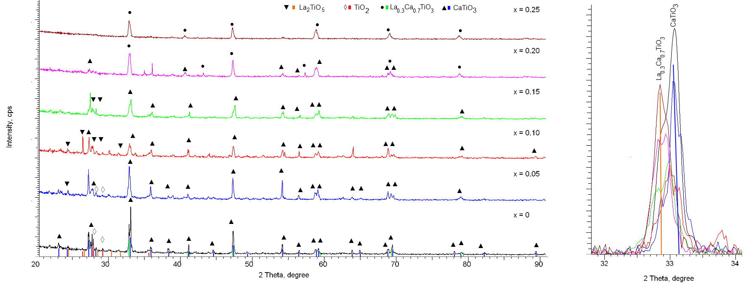

Рисунок 3.1 – Рентгеновские дифрактограммы синтезированных образцов перовскитоподобных керамик CaTiO₃ допированных лантаном (La) (на вставке приведен сравнительный анализ изменений положения основного пика при 2θ=33-33.5°, смещение которого свидетельствует о фазовых трансформациях обусловленных замещением кальция лантаном)

Примечание – составлено по данным источника [102, p.2246]

При увеличении концентрации допанта до х=0.10 малоинтенсивные рефлексы, установленные ранее и неидентифицированные, стали более выражены, что позволило установить их соответствие фазе La₂TiO₅ с орторомбическим типом структуры, а также пространственной сингонией Pnam(62). Идентификация данной фазы была произведена с использованием базы данных PDF-2, а наиболее характерная карточка являлась COD-100-81-55. При этом рефлексы, ранее соответствовавшие фазе рутила в случае концентрации допанта х=0.10 М претерпели смещение и соответствуют фазе La₂TiO₅, что свидетельствует о процессе замещения фазы TiO₂ фазой La₂TiO₅, концентрация которой при анализе вкладов дифракционных рефлексов составила более 15 %.
Для образцов с концентрацией допанта х=0.15 М, видимых изменений, связанных с фазовыми превращениями не наблюдалось, при этом содержание вклада фазы La₂TiO₅ увеличилось до 25 %, что свидетельствует о том, что при увеличении концентрации допанта происходит частичное замещение лантаном кальция или титана с последующим формированием фазы La₂TiO₅. Наличие данной фазы La₂TiO₅ характеризующейся сложной структурой оксида, характерного для замещения фазы рутила, как правило, наблюдается при высоких температурах отжига и обусловлено высокотемпературным взаимодействием оксидов TiO₂ и La₂O₃, формирование которого может быть обусловлено переходными процессами при механическом перемешивании La(NO₃)₃ или термическом отжиге.
В случае концентрации допанта х=0.20 М наблюдается формирование фазы замещения типа La_{0.3}Ca_{0.7}TiO₃ орторомбической кристаллической структуры с пространственной сингонией Pbnm(62), а также основной фазы CaTiO₃. При этом рефлексы характерные для сложного оксида La₂TiO₅ не наблюдаются. Формирование фазы La_{0.3}Ca_{0.7}TiO₃ характерно для процессов замещения ионов кальция ионами лантана с последующим формированием перовскитной структуры, а также вытеснением примесных фаз сложных оксидов или рутила. Соотношение фаз CaTiO₃ и La_{0.3}Ca_{0.7}TiO₃ составляет 51:49, что свидетельствует о частичном замещении кальция лантаном и вытеснением фазы CaTiO₃.
При увеличении концентрации допанта до х=0.25 на рентгеновских дифрактограммах наблюдаются рефлексы характерные только для фазы La_{0.3}Ca_{0.7}TiO₃, что свидетельствует о том, что процессы фазовых превращений полностью завершены в структуре керамик, конечной фазой которых является формирование устойчивой фазы La_{0.3}Ca_{0.7}TiO₃.
На основании полученных данных, а также проведенного анализа была определена динамика фазовых превращений в зависимости от концентрации лантана которую можно записать следующим образом: CaTiO₃/TiO₂ → CaTiO₃/ La₂TiO₅ → CaTiO₃/ La_{0.3}Ca_{0.7}TiO₃ → La_{0.3}Ca_{0.7}TiO₃. Динамика фазовых превращений и содержания фаз в зависимости от концентрации допанта представлена на рисунке 3.2. Определение весовых вкладов было выполнено с использованием выражения (2.1). Как видно из представленных данных изменений весовых вкладов, вытеснение примесной фазы рутила происходит за счет трансформации ее в фазу La₂TiO₅, формирование которой происходит при концентраях допанта лантана выше 0.1 М. Результатом подобных фазовых трансформаций является формирование двухфазных керамик с различным соотношением фаз в составе. При этом изменение фазового состава также обуславливает изменение плотности керамик за счет наличия примесных включений, а также изменений обусловленных структурным упорядочением, которое происходит в результате вытеснения примесных фаз, и структурного упорядочения основной фазы. Следует отметить также, что в случае увеличения концентрации допанта лантана с 0.1 М до 0.15 М, приводящему к росту весового вклада фазы La₂TiO₅, форма дифракционных рефлексов основной фазы CaTiO₃ претерпевает изменения, характерные для структурного упорядочения, обусловленные вытеснением примесных включений, а также возможным снижением концентрации кислородных вакансий в составе.

Рисунок 3.2 – Фазовая диаграмма синтезированных образцов перовскитоподобных керамик CaTiO₃ допированных лантаном (La)

Примечание – составлено по данным источника [102, p.2247]

В таблице 3.1 представлены данные параметров кристаллической решетки исследуемых образцов в зависимости от концентрации допанта в структуре.

Таблица 3.1. Данные параметров кристаллической решетки
Образец | Концентрация допанта La, M
Образец | 0 | 0.05 | 0.10 | 0.15 | 0.20 | 0.25
CaTiO₃ – орторомбическая | a=5.39582 Å,  b=5.42613 Å, c=7.61653 Å | a=5.41087 Å, b=5.43698 Å, c=7.62565 Å | a=5.42986 Å, b=5.44973 Å, c=7.67657 Å | a=5.40221 Å, b=5.43798 Å, c=7.66302 Å | a=5.39673 Å, b=5.43177 Å, c=7.63461 Å | -
TiO₂ – рутил, тетрагональная | a=4.62556 Å, c=2.95844 Å | a=4.63180 Å, c=2.96080 Å | - | - | - | -
La₂TiO₅ – орторомбическая | - | - | a=11.01087 Å, b=11.42574 Å, c=3.94464 Å | a=11.03894 Å, b=11.39213 Å, c=3.95005 Å | - | -
La_{0.3}Ca_{0.7}TiO₃ – орторомбическая | - | - | - | - | a=5.41885 Å, b=5.45655 Å, c=7.70457 Å | a=5.40291 Å, b=5.44906 Å, c=7.69097 Å
Плотность, г/см³ | 4.006 | 3.996 | 4.256 | 4.364 | 4.213 | 4.264

Общая тенденция изменений параметров кристаллической решетки для каждой установленной фазы, подтверждает высказанное выше предположение о положительном влиянии изменений фазового состава, связанных с вытеснением фазы рутила и формированием фаз La₂TiO₅ и в последующем La_{0.3}Ca_{0.7}TiO₃, которое сопровождается структурным упорядочением (при увеличении концентрации допанта выше 0.10 М наблюдается уменьшение параметров кристаллической решетки, свидетельствующее о структурном упорядочении). При этом расчеты плотности керамик, приведенные в таблице 3.1, определенные с применением оценки весовых вкладов каждой фазы, а также структурных параметров, изменение которых происходит в результате фазовых трансформаций, свидетельствуют о влиянии обоих факторов на изменение плотности керамик.
На рисунке 3.3 представлены результаты морфологических особенностей синтезированных керамик в зависимости от концентрации допанта.

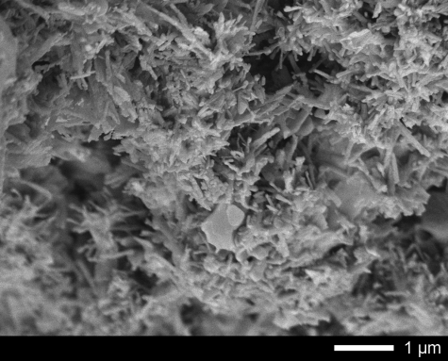 | 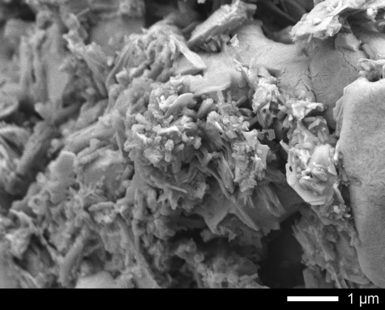 | 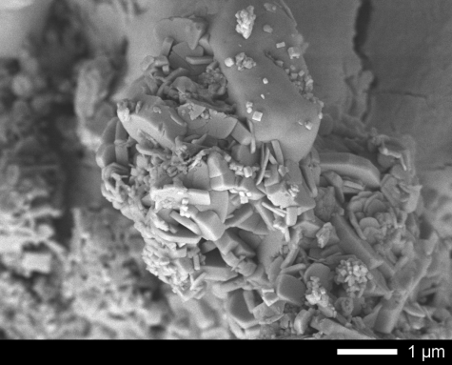
а) | б) | в)
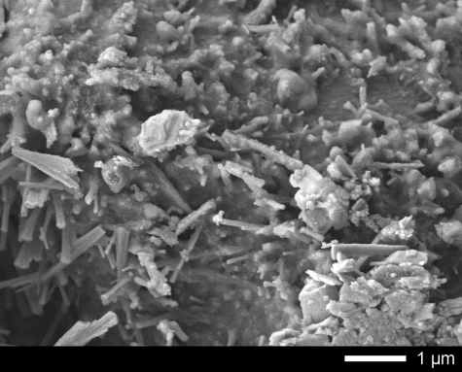 | 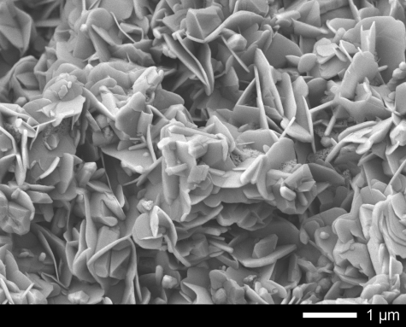 | 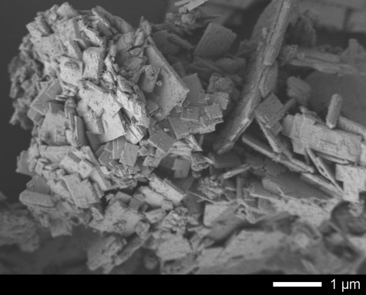
г) | д) | е)

а) без допанта; б) 0.05 М; в) 0.10 М; г) 0.15 М; д) 0.20 М; е) 0.25 М

Рисунок 3.3 – Результаты РЭМ изображений синтезированных керамик CaTiO₃ допированных лантаном (La)

Примечание – составлено по данным источника [102, p.2248]

Общий вид изменений морфологии частиц в зависимости от концентрации допанта свидетельствует о процессах фазовых трансформаций, сопровождающихся также изменением формы и размеров зерен из которых состоят керамики. В случае недопированных керамик морфологические особенности синтезированных структур заключаются в формировании перьевидных или столбчатых структур, асимметричной формы, имеющих поперечные размеры от нескольких десятков нанометров до нескольких сотен нанометров. Добавление лантана в концентрации 0.05 – 0.10 М приводит к незначительным изменения формы частиц, а также формированию мелких зерен сфероподобной формы, размеры которых не превышают 10-20 нм. Формирование в структуре фазы La_{0.3}Ca_{0.7}TiO₃ и последующее ее доминирование приводит к образованию пластинчатых ромбовидных частиц, образующих дендритные структуры. Таким образом, видно, что изменение фазового состава также сопровождается изменениями морфологии и размеров зерен.
В таблице 3.2 представлены данные изменения элементного состава керамик в зависимости от концентрации допанта лантана.

Таблица 3.2. Данные элементного анализа
Элемент | Содержание допанта, М
Элемент | 0 | 0.05 | 0.10 | 0.15 | 0.20 | 0.25
Ca, ат. % | 16.62±0.81 | 10.15±0.42 | 10.25±0.52 | 11.13±0.51 | 11.75±0.61 | 11.71±0.53
Ti, ат. % | 13.68±0.82 | 8.70±0.41 | 9.87±0.56 | 11.35±0.45 | 11.23±0.62 | 16.43±0.82
O, ат. % | 69.68±6.11 | 80.94±6.31 | 79.60±7.11 | 76.90±4.21 | 75.63±6.42 | 70.00±5.32
La, ат. % | - | 0.21±0.11 | 0.28±0.11 | 0.62±0.11 | 1.40±0.21 | 1.86±0.32

Из данных элементного состава видно, что в случае недопированных керамик соотношение элементов близко к стехиометрическому соотношению характерному для структуры CaTiO₃, с небольшим избытком по кислороду, что свидетельствует о возможном наличие в структуре кислородных вакансий или отдельных частиц характерных для фазы рутила. При добавлении лантана в структуру керамик наблюдается значительное увеличение концентрации кислорода, которая снижается по мере увеличения допанта и последующих за этим фазовых трансформаций. При этом среднее значение элементов Ca и Ti примерно одинаково для всех синтезированных керамик, что свидетельствует о том, что замещение лантаном титана или кальция имеет равновероятный характер, что также подтверждается результатами фазового анализа. Согласно результатам картирования, распределение лантана в структуре изотропно и равномерно, что свидетельствует о том, то допирование происходит во всем объеме керамик.
На рисунке 3.4 представлены результаты измерений оптических спектров пропускания и поглощения исследуемых керамик в зависимости от концентрации допанта лантана. Общие изменения, наблюдаемые на спектрах, свидетельствуют об изменении пропускающей способности керамик, а также смещении края фундаментального поглощения, изменение которого свидетельствует об изменении электронной плотности и ширины запрещенной зоны. Такие изменения связаны как с процессами фазовых трансформаций, вызванных изменением концентрации допанта лантана, так и морфологическими изменениями.

a) | б)

а) спектры пропускания; б) спектры поглощения

Рисунок 3.4 –УФ – оптические спектры исследуемых керамик CaTiO₃ допированных лантаном

Примечание – составлено по данным источника [102, p.2249]

Как видно из представленных данных, добавление лантана с концентрацией равной 0.05 М, наблюдается увеличение пропускающей способности керамик, а также смещению края фундаментального поглощения и увеличению ширины запрещенной зоны (см. Данные таблицы 3.3). Появление в составе керамик фазы La₂TiO₅ и вытеснение фазы TiO₂ приводит к резкому снижению пропускания более чем в 2 раза, что свидетельствует об увеличении абсорбирующей (поглощающей) способности керамик. При этом формирование фазы La₂TiO₅ приводит к уменьшению величины ширины запрещенной зоны менее 2 эВ, что свидетельствует о сильных изменениях в электронной плотности керамик. Уменьшение пропускающей способности и изменение электронной плотности также может быть обусловлено уменьшением концентрации элементов в составе керамик, в частности, снижением концентрации кислорода, уменьшение которого может снизить количество кислородных вакансий в структуре керамик, а также сформировать новые поглощающие центры. Дальнейшее увеличение концентрации допанта лантана в структуре керамик приводит к снижению пропускающей способности керамик и уменьшению ширины запрещенной зоны, однако формирование в структуре фазы La_{0.3}Ca_{0.7}TiO₃ приводит к незначительному увеличению пропускания, но в случае доминирования данной фазы в структуре наблюдается формирование широкой полосы индуцированного поглощения в области 400-650 нм, характерной для области видимого света.
На основе полученных спектров пропускания были рассчитаны основные оптические характеристики, данные которых представлены в таблице 3.3. Для расчетов использовались формулы (2.2-2.6).

Таблица 3.3. Данные оптических характеристик
Параметр | Содержание допанта, М
Параметр | 0 | 0.05 | 0.10 | 0.15 | 0.20 | 0.25
E_{g} | 2.352 | 2.436 | 1.994 | 1.809 | 1.711 | 1.623
n_{optical} | 2.597 | 2.568 | 2.738 | 2.824 | 2.873 | 2.921
T_{optical} | 0.197 | 0.193 | 0.216 | 0.227 | 0.233 | 0.240
R_{loss} | 0.671 | 0.676 | 0.644 | 0.629 | 0.620 | 0.612
ε_{static} | 6.741 | 6.594 | 7.496 | 7.974 | 8.254 | 8.532

Как видно из представленных данных изменение фазового состава приводит к уменьшению ширины запрещенной зоны, изменение которой приводит к увеличению коэффициента преломления и статической диэлектрической проницаемости, что свидетельствует об увеличении поглощающей способности керамик, а также изменении электронной плотности и распределению заряда в структуре. Изменение величины R_{loss} свидетельствует о том, что изменение фазового состава керамик приводит к снижению потерь, связанных с отражением и поляризацией света при взаимодействии его с керамиками. В свою очередь наличие широких полос поглощения для однофазных образцов La_{0.3}Ca_{0.7}TiO₃ может оказать существенное влияние на фотокаталитическую активность керамик в случае использования их в качестве основы для фотокатализаторов.
Одним из ключевых параметров, характеризующих устойчивость керамик к внешним воздействиям является их механическая твердость и трещиностойкость. Данные параметры характеризуют не только устойчивость керамик к различным механическим воздействиям, которые могут возникнуть в процессе их эксплуатации, но и определить допустимые пределы, при которых данные материалы могут эксплуатироваться.
Для оценки прочностных характеристик синтезированные керамики были спрессованы в диски диаметром 10 мм и толщиной 2 мм, которые в дальнейшем были испытаны для определения твердости и трещиностойкости при однократном сжатии образцов.
На рисунке 3.5 представлены зависимости изменения твердости и трещиностойкости керамик при вариации компонент допанта. Общие тенденции изменений свидетельствуют о положительном эффекте упрочнения керамик в зависимости от фазового состава, изменяющегося при вариации концентрации допанта.

a) | б)

a) Результаты изменения твердости и трещиностойкости керамик; б) График упрочнение керамик в зависимости от фазового состава

Рисунок 3.5 – Результаты прочностных параметров

Примечание – составлено по данным источника [102, p.2251]

Как видно из представленных данных в случае наличия в структуре примесных включений типа TiO₂, а также повышенного содержания кислорода величины прочностных свойств достаточно низкие, что свидетельствует о низкой прочности и устойчивости к внешним воздействиям. Допирование лантаном приводит к незначительному увеличению твердости и трещиностойкости, а также упрочению керамик. Вытеснение из структуры примесных включений TiO₂ и формированию фазы La₂TiO₅ приводит к более чем 20-25 % упрочнению и увеличению трещиностойкости на 30-40 %. Также увеличение вклада фазы La₂TiO₅ в структуре керамик приводит к увеличению структурных упорядочений, которое также сказывается на прочностных свойствах керамик. Формирование в структуре керамик фазы La_{0.3}Ca_{0.7}TiO₃ согласно данным изменениям прочностных свойств приводит к резкому увеличению прочности и трещиностойкости, что может быть связано как с упрочнением за счет вытеснения примесных фаз и снижению концентрации кислорода в структуре керамик, так и изменением морфологических особенностей и изменением дислокационной плотности керамик. Изменение дислокационной плотности связано в первую очередь с уменьшением размеров кристаллитов, а также их геометрических форм, что приводит к возникновению эффекта дислокационного упрочнения, характерного для наноструктурированных или наноразмерных материалов. Столь сильно выраженная зависимость изменения прочностных свойств от фазового состава керамик, изменение которого обусловлено вариацией концентрации допанта, свидетельствует о том, что основной вклад в эффекты разупрочнении вносят примесные включения, снижение концентрации которых обуславливает эффект упрочнения и увеличения устойчивости к внешним воздействиям.

3.2 Влияние вариации содержания Y₂O₃ на фазовый состав и диэлектрические характеристики CaTiO₃ керамик
В данном разделе приведены результаты экспериментов, направленных на установление взаимосвязи вариации фазовового состава при изменении концентрации допанта Y₂O₃ в составе сегнетоэлектрических CaTiO₃керамик, а также его влияния на диэлектрические свойства керамик, играющих весьма важную роль в определении их потенциального практического применения. Выбор в качестве объектов исследования керамик на основе CaTiO₃ обусловлен перспективами использования их в качестве анодных материалов для твердооксидных топливных элементов, а также основы для создания конденсаторов, благодаря высоким показателям диэлектрической постоянной и низкими диэлектрическими потерями. При этом допирование оксидом иттрия (Y₂O₃) позволит не только решить вопрос с ускорением процессов фазовых трансформаций, но и при больших концентрациях позволит создать двухфазных керамик, формирование которых позволит оказать влияние на изменение диэлектрических характеристик. Как было показано ранее в работах [91 p. 24436-24445, 102, 103], использование метода механохимического синтеза для получения сегнетоэлектрических керамик на основе титанатов, сопровождается формированием примесных включений в виде диоксида титана (в виде фаз анатаза или рутила), что оказывает существенное влияние на диэлектрические свойства керамик. Выпадение включений в виде примесных фаз анатаза или рутила (формирование которого происходит в результате инициализации процессов полиморфных превращений) связано в первую очередь с недостаточностью температуры спекания (отжиг проводился при температуре 1000 – 1300°С). В этом случае использование Y₂O₃ в качестве допанта позволит избежать формирования примесей в виде включений фаз диоксида титана, а также повысить степень структурного упорядочения.
На рисунке 3.6 представлены результаты рентгеновской дифракции исследуемых керамик со структурой перовскита, полученные при различной вариации концентрации допанта Y₂O₃ [104]. Также для сравнения и установления основных структурных и фазовых изменений представлена рентгеновская дифрактограмма перовскитной керамики полученной без добавления допанта Y₂O₃. Согласно анализу полученных данных с применением метода рентгенофазового анализа было установлено, что в исходном состоянии полученные керамики представляют собой структуру перовскита CaTiO₃ с орторомбической кристаллической решеткой, пространственной сингонии Pbnm(62). При этом анализ формы и положения дифракционных линий показал, что в наблюдаемом образце не наблюдается наличия каких – либо примесных фаз или включений, что свидетельствует о полном завершении процессов фазообразования структуры перовскита при выбранных условиях температурного отжига. Оценка степени симметричности рентгеновских рефлексов для наблюдаемой фазы показала, что в структуре образцов присутствуют дефектные включения и области разупорядочение, наличие которых подтверждается асимметрией дифракционных рефлексов относительно положения максимума.
В случае допирования Y₂O₃ при концентрации 0.05 – 0.10 М основные изменения на рентгеновских дифрактограммах заключаются в снижении степени асимметрии дифракционных рефлексов, которое свидетельствует об уменьшении дефектной фракции, а также увеличении степени кристалличности. При этом появления новых дифракционных рефлексов для данного диапазоне установлено не было, что свидетельствует о том, что при данных концентрациях допанта Y₂O₃ процессы фазовых трансформаций или образования новых структурных включений не происходят или же содержание новых включений составляет менее 1 %, что не могут быть идентифицированы. В свою очередь изменения формы дифракционных рефлексов, а также изменения положения максимумов свидетельствует о том, что в структуре керамик при добавлении Y₂O₃ происходит структурное упорядочение, выражающееся в уменьшении концентрации дефектной фракции и увеличении степени кристалличности.
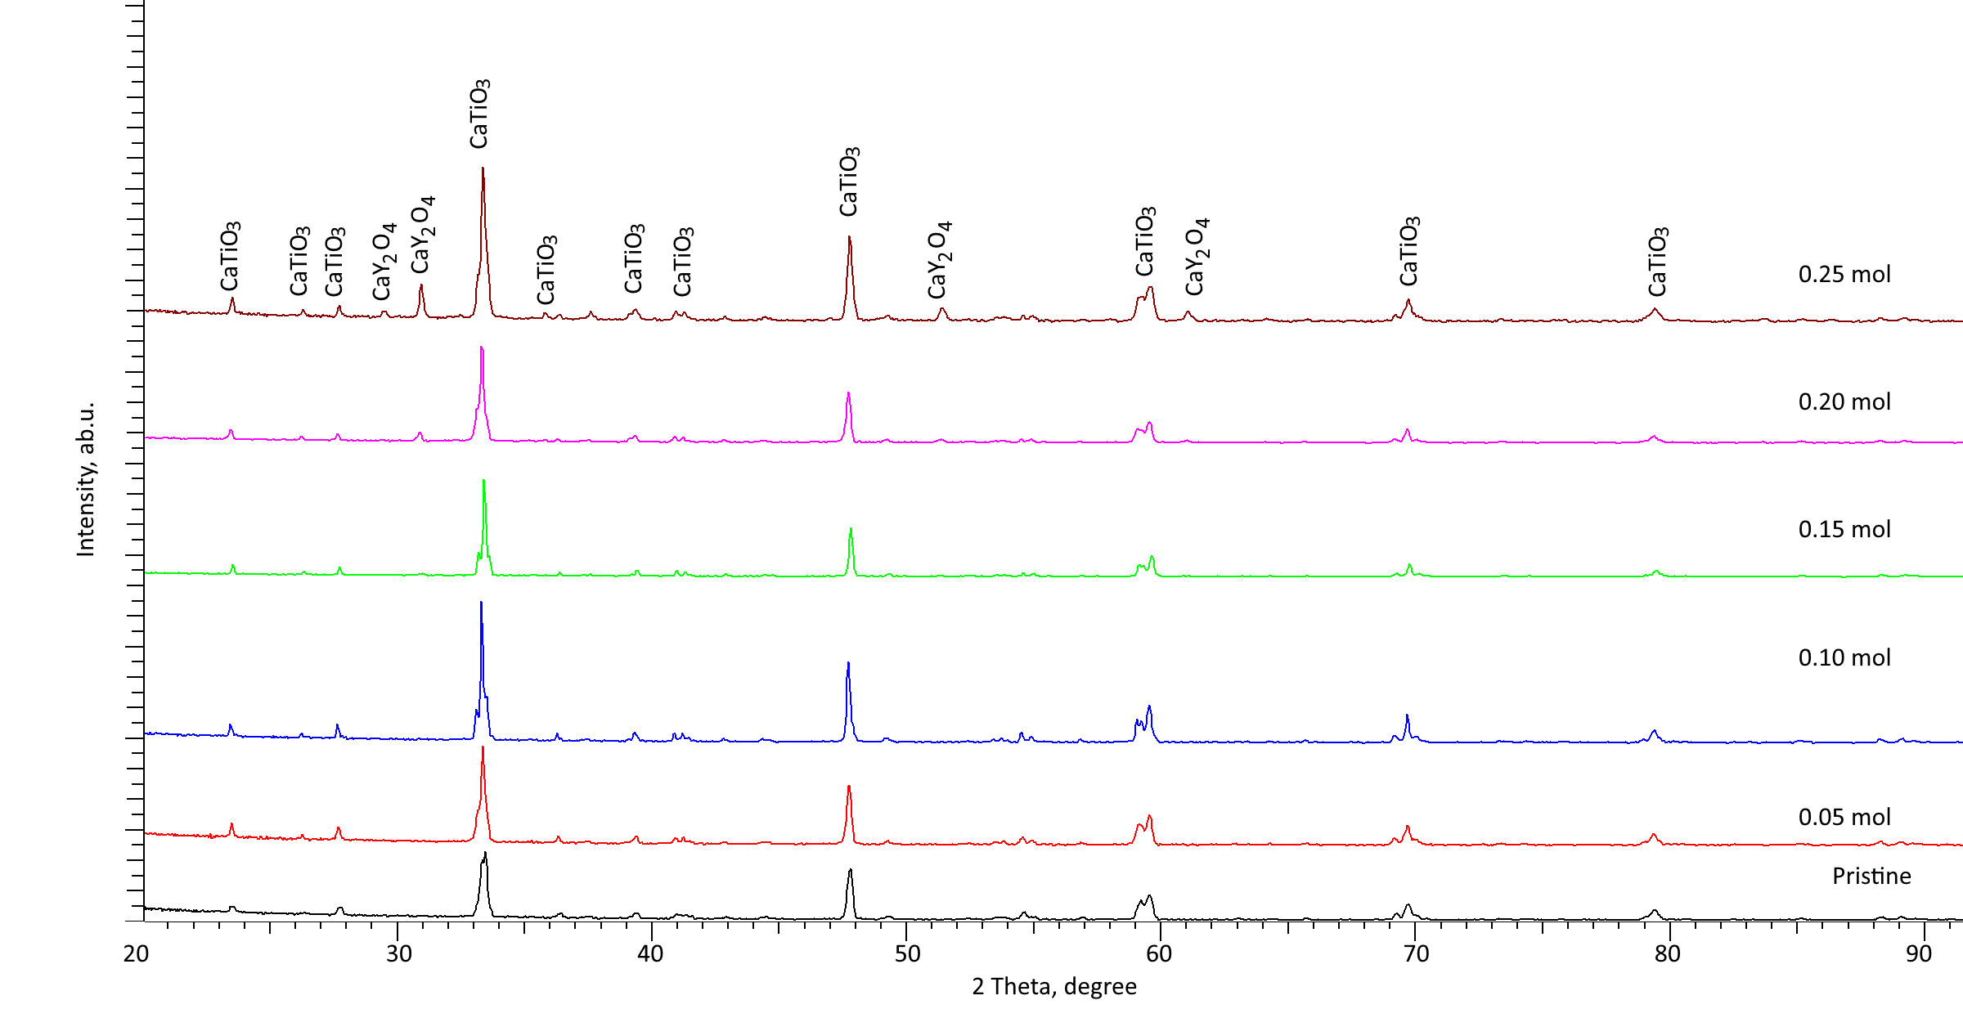

Рисунок 3.6 – Результаты рентгеновской дифракции исследуемых перовскитных керамик в зависимости от изменения концентрации допанта Y₂O₃

Примечание – составлено по данным источника [104, p.162]

При концентрации допанта Y₂O₃ равной 0.15 М наблюдается формирования слабоинтенсивных дифракционных рефлексов в области 2θ=32-33 и 52-54⁰, характерных для орторомбической фазы CaY₂O₄ пространственной сингонии Pbnm(62), формирование которой обусловлено процессами структурных и фазовых превращений при замещении иттрием титана с последующим формированием нового фазового включения. При этом оценка вклада данной фазы показала, что ее содержание составляет не более 5 %, а размеры данных включений составляют не более 15- 20 нм, при размерах зерен основной фазы 50 – 60 нм.
Общие выводы о наблюдаемых изменениях фазовых превращений можно сформулировать следующим образом. Анализ фазовых изменений в составе сегнетоэлектрических перовскитных керамик при увеличении концентрации допанта Y₂O₃ показал, что при концентрации допанта больше 0.10 М происходит формирование орторомбической фазы CaY₂O₄, концентрация которой увеличивается с 5 % до 20 % при увеличении концентрации с 0.15 М до 0.25 М. При этом формирование фазы CaY₂O₄ приводит к уплотнению структуры керамики за счет снижения пористости, а также увеличению степени структурных упорядочений. На основе расчетной оценке весовых вкладов каждой установленной фазы была построена фазовая диаграмма, отражающая изменения соотношения фаз в зависимости от вариации концентрации допанта Y₂O₃. Результаты данных расчетов представлены на рисунке 3.7a.

a) | б)
a) Диаграмма фазового состава в сегнетоэлектрических керамиках при вариации концентрации допанта Y₂O₃ б) Результаты изменения степени структурного упорядочения (степень кристалличности) керамик в зависимости от концентрации допанта Y₂O₃

Рисунок 3.7 – Результаты структурного анализа

Примечание – составлено по данным источника [104, p.162]

В ходе проведенных исследований процессы фазовых превращений в сегнетоэлектриках при допировании Y₂O₃ можно записать следующим образом: CaTiO₃ → CaTiO₃/CaY₂O₄. При этом следует отметить, что формирование двухфазных керамик наблюдается при концентрации допанта выше 0.15 М, что свидетельствует о том, что для формирования орторомбической фазы CaY₂O₄ содержание иттрия в составе должно быть весьма большим. Формирование фазы CaY₂O₄ в зависимости от увеличения концентрации допанта с 0.15 до 0.25 М подчиняется практически линейному закону, что свидетельствует о возможности контролируемого синтеза керамик с заданной концентрацией примесной фазы.
Представленные на рисунке 3.7б данные изменения степени структурного упорядочения (степени кристалличности) отражают положительное влияние добавление допанта Y₂O₃ на снижение концентрации дефектных включений в составе керамик при малых концентрациях допанта (0.05 – 0.10 М). При этом на представленной зависимости изменения степени структурного упорядочения от концентрации допанта можно выделить две характерные области, соответствующие различных типам структурных изменений. Первая область характерна для концентраций допанта 0.05 – 0.10 М, и соответствует увеличению степени структурного упорядочения, связанному с уплотнением керамик и уменьшением концентрации дефектных включений и остаточных напряжений, вызванных механохимическим перемалыванием и последующим отжигом. При этом отжиг при добавлении концентрации допанта Y₂O₃ приводит к более интенсивному упорядочению структуры в сравнении с недопированными керамиками, отожженными при такой же температуре. В этом случае можно сделать вывод о том, что добавление в состав Y₂O₃ с малыми концентрациями приводит к ускорению процессов структурных упорядочений при термическом отжиге за счет изменения величин тепловых колебаний кристаллической решетки, а также заполнению вакансионных позиций. При концентрациях допанта Y₂O₃ выше 0.15 моль, для которых характерно формирование фазовых включений CaY₂O₄ наблюдается незначительное снижение степени структурного упорядочения, уменьшение которой обратно пропорционально увеличению весового вклада фазы CaY₂O₄ в составе керамик. Такое снижение может быть объяснено эффектами связанными с деформацией структуры за счет увеличения межфазных границ при увеличении содержания вклада CaY₂O₄.
На основе полученных рентгеновских дифрактограмм были рассчитаны структурные параметры, динамика изменения которых отражает влияние допанта на деформационное искажение кристаллической решетки. В таблице 3.4 представлены данные изменения параметров и объема кристаллической решетки перовскитных керамик в зависимости от концентрации допанта Y₂O₃. Как видно из представленных данных в таблице 3.4, в случае вариации концентрации допанта Y₂O₃ с 0.05 до 0.10 моль наблюдается уменьшение параметров кристаллической решетки, а также ее объема, что свидетельствует о структурном упорядочении керамик и совершенству кристаллической решетки. При этом снижение объема кристаллической решетки, свидетельствует об увеличении плотности керамики, за счет ее уплотнения и частичного снижения деформационных искажений и остаточных напряжений в образцах, возникших при механохимическом перемалывании. В этом случае, допант Y₂O₃ выступает в качестве стабилизирующей добавки, которая используется для ускорения процессов структурного упорядочения при термическом спекании [105,106]. При формировании фазы CaY₂O₄ в случае концентраций 0.15 – 0.20 моль также наблюдается уплотнение объема кристаллической решетки и уменьшение ее структурных параметров, что свидетельствует о снижении деформационных искажений в составе керамики. Однако в случае концентрации допанта 0.25 моль наблюдается незначительное увеличение объема решетки, которое может быть обусловлено эффектами межфазных границ, приводящих к деформации объема.

Таблица 3.4. Данные структурных параметров

Фаза |  | Концентрация допанта Y₂O₃, моль
 |  | 0 | 0.05 | 0.10 | 0.15 | 0.20 | 0.25
CaTiO₃ – Орторомбическая | Параметр кристаллической решетки, Å | a=5.4008, b=7.6203, c=5.3607 | a=5.3943, b=7.6052, c=5.3564 | a=5.3868, b=7.5981, c=5.3521 | a=5.3709, b=7.5876, c=5.3385 | a=5.3742, b=7.6189, c=5.3521 | a=5.3784, b=7.6249, c=5.3563
CaTiO₃ – Орторомбическая | Объем кристаллической решетки, Å³ | 220.33 | 219.71 | 219.06 | 217.56 | 219.14 | 219.67
CaY₂O₄ – Орторомбическая | Параметр кристаллической решетки, Å |  |  |  | a=5.3742, b=7.6189, c=7.6843 | a=5.3602, b=5.6454, c=7.6647 | a=5.3465, b=5.6432, c=7.6572
CaY₂O₄ – Орторомбическая | Объем кристаллической решетки, Å³ |  |  |  | 232.95 | 321.94 | 231.03

На рисунке 3.8 представлены зависимости действительной части диэлектрической проницаемости ε’ и тангенса угла диэлектрических потерь для полученных композитов. Полученные значения диэлектрической проницаемости и тангенса угла потерь явно свидетельствуют о диэлектрических свойствах полученных образцов. Как видно из рисунка 3.8а значение диэлектрической проницаемости ε’ уменьшается с ростом частоты f. Это связано с запаздыванием следования электрических зарядов в керамике, которые вносят вклад в поляризацию, за переменным полем. В низкочастотной области вклад в поляризацию может вносить межфазная поляризация, ионная прыжковая поляризация (перемещение поляронов, точечных дефектов). Данная зависимость хорошо описывается моделью Дебаевской релаксации [107]. В высокочастотной области значение ε’ уменьшается из-за вклада только ионной и дипольной ориентационной поляризации. Измеренное значение ε’чистого CaTiO₃ меньше, чем докладывалось в других работах [108-110]. Это связано с порошковой формой керамики и дефектностью кристаллической структуры. Выраженная частотная зависимость диэлектрической проницаемости в области частот 2 – 300 Гц у образцов с концентрацией допанта 0.05, 0.10 М связана с объемозарядной поляризацией в гетерогенной среде на границе раздела зерно с полупроводниковыми свойствами/диэлектрическая межзеренная граница (механизм Максвелла-Вагнера) [111]. Повышение проводимости зерен связано с встраиванием ионов Y³⁺ в B-позицию перовскитной кристаллической решетки с замещением иона Ti⁴⁺ и образованием донорной пары, в результате чего концентрация носителей заряда увеличивается [110].
Частотные зависимости тангенса угла диэлектрических потерь (см. данные на рисунке 3.8б) свидетельствуют о том, что уменьшение значения tan δ с ростом частоты также связано с поляризационными процессами. При отключении механизмов поляризации с ростом f рассеивание энергии на переориентацию зарядов снижается, что уменьшает значение tan δ [112]. В низкочастотной области для образца 0.05 М высокие значения диэлектрических потерь также связаны со сквозной проводимостью в керамике из-за влияния примесных ионов Y³⁺. Различие в значениях проницаемости, тангенса угла диэлектрических потерь, помимо влияния легирующего компонента и фазового состава, также связано с морфологией частиц порошка, пористостью керамики.

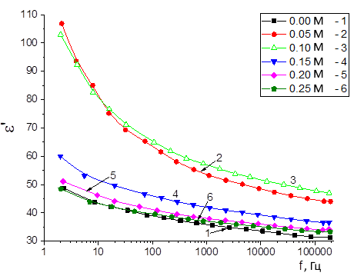 |  | 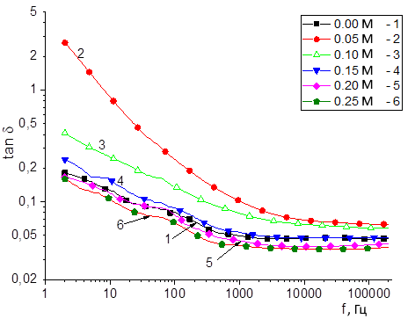
а) | б)

а) частотная зависимость диэлектрической проницаемости; б) частотная зависимость тангенса диэлектрических потерь

Рисунок 3.8 – Результаты измерения диэлектрических характеристик

Примечание – составлено по данным источника [104, p.164]

На рисунке 3.9а приведены зависимости удельной электропроводности на постоянном токе σ_{DC} от концентрации допанта. Видно, что зависимость проходит через максимум, который обусловлен влиянием примесной донорной проводимости. При превышении концентрации 0.15 М удельная электропроводность уменьшается, что связано с образованием новой фазы CaY₂O₄, что уменьшает эффект легирования в CaTiO₃. О сквозной проводимости зерен также можно судить из зависимостей Коула-Коула –Z’’(Z’) на рисунке 3.9б. Видно, что только для образца 0.05 М зависимость Z’’(Z’) имеет вид полукруга, в то время как для других образцов данная зависимость представляет прямую. Это свидетельствует о механизме протекания тока через зерна с полупроводниковыми свойствами [113].

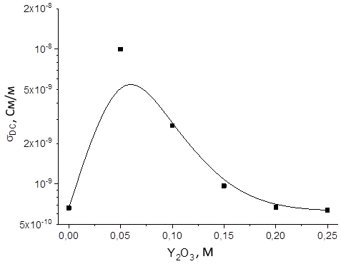 | 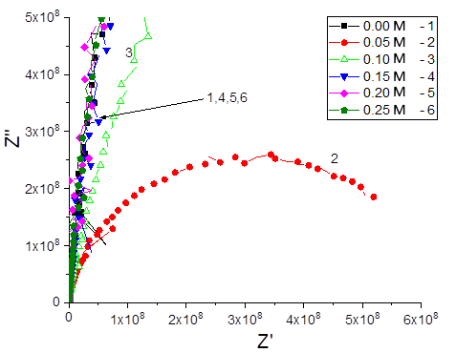
а) |  | б)
а) Зависимость удельной электропроводности на постоянном токе от концентрации допанта; б) диаграммы Коула-Коула

Рисунок 3.9 – Результаты измерения диэлектрических характеристик

Примечание – составлено по данным источника [104, p.164]

Из таблицы 3.5 можно видеть, что значение ε’ в низкочастотной области варьируется от 43.32 до 81.64, в то время как в высокочастотной области от 33.59 до 51.83. Выраженный рост диэлектрической проницаемости, помимо вышеописанных причин, также связан с улучшением кристаллической структуры в фазе CaTiO₃.
Стоит заметить, что значения высокочастотной диэлектрической проницаемости допированных образцов выше, чем у исходного CaTiO₃. Это можно связать с тем, что некоторое вхождение ионов Y³⁺ в зерна перовскитной фазы реализуется, что увеличивает значение высокочастотной ε’. Похожие результаты получали в работах при допировании MgTiO₃ ионами Fe³⁺, Cr³⁺ с концентрацией 1 ат.% [114]. Зависимости концентрации диэлектрических характеристик коррелируют с изменением проводимости на постоянном токе, что может говорить о доминирующем влиянии процессов электропроводимости на диэлектрические свойства полученных керамик.

Таблица 3.5. Сравнение диэлектрической проницаемости ε', тангенса угла диэлектрических потерь tan δ = ε''/ε' при частотах 10 Гц, 10 000 Гц и электропроводности на постоянном токе σ_{DC}

Коцентрация Y₂O₃, М | ε' (10 Гц) | ε' (10 000 Гц) | tan δ (10 Гц) | tan δ (10 000 Гц) | σ_{DC}∙10⁻¹⁰, См/м
0.00 | 43.38 | 33.59 | 0.13 | 0.047 | 6.65
0.05 | 81.64 | 48.49 | 0.93 | 0.068 | 99.70
0.10 | 81.00 | 51.83 | 0.26 | 0.063 | 27.2
0.15 | 51.57 | 39.26 | 0.12 | 0.047 | 9.70
0.20 | 46.07 | 36.02 | 0.12 | 0.040 | 6.70
0.25 | 43.32 | 35.08 | 0.10 | 0.038 | 6.40

3.3 Определение влияния допирования Nb₂O₅ на структурные, морфологические, прочностные и диэлектрические особенности сегнетоэлектрических CaTiO₃ керамик
Целью данного исследования является изучение взаимосвязи структурных, механических и диэлектрических характеристик сегнетоэлектрических керамик на основе титаната кальция допированных Nb₂O₅ с различной концентрацией. В качестве метода получения был задействован метод твердофазного механохимического синтеза, совмещенного с термическим отжигом полученных образцов с целью инициализации процессов фазовых трансформаций. Выбор метода получения керамик основан на простоте получения, а также возможностях масштабирования данной технологии получения в промышленном масштабе с сохранением всех свойств синтезируемых керамик. В свою очередь выбор в качестве допанта Nb₂O₅ для модификации керамик обусловлен возможностями изменения диэлектрических характеристик, что в свою очередь позволяет использовать их в качестве анодных материалов, а также повысить устойчивость к внешним воздействиям (механическим и температурным), в том числе и улучшить термическую стабильность за счет эффекта замещения или формирования примесных фаз.
На рисунке 3.10 представлены результаты рентгенофазового анализа исследуемых сегнетоэлектрических керамик титаната кальция допированного оксидом ниобия (Nb₂O₅) полученных при различных концентрациях Nb₂O₅, которая варьировалась от 0.05 до 0.25 М [115]. Синтез образцов был осуществлен с применением метода механохимического синтеза с последующим термическим отжигом порошков при температуре 1300 ⁰С. Динамика представленных изменений полученных рентгеновских дифрактограмм показывает, что при увеличении концентрации допанта выше 0.15 М наблюдается появление новых дифракционных рефлексов, что свидетельствует о фазовых трансформациях, связанных со структурным замещением. Согласно анализу полученных дифрактограмм сегнетоэлектрических керамик без допанта было установлено, что положение дифракционных рефлексов характерно для орторомбической фазы CaTiO₃ пространственной сингонии Pbnm(62). При этом анализ соотношения площадей дифракционных рефлексов с гало, характерного для фонового излучения, позволяющего определить степень кристалличности, которая составила более 86 %.

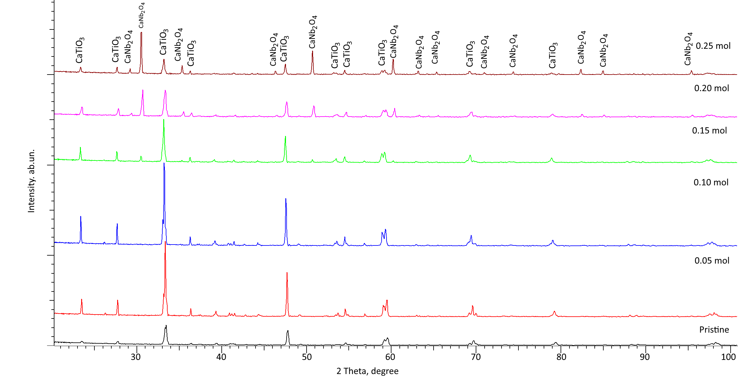
Рисунок 3.10 – Данные рентгенофазового анализа сегнетоэлектрических керамик титаната кальция допированного Nb₂O₅
Примечание – составлено по данным источника [115, p.104]
Согласно представленным данным рентгенофазового анализа в случае концентраций допанта Nb₂O₅ равной 0.05 – 0.10 М основные структурные изменения связаны со структурным упорядочением образцов, выраженном в изменении величины степени кристалличности с 86 до 88 – 89 %. При этом формирования новых дифракционных рефлексов при увеличении концентрации Nb₂O₅ с 0.05 М до 0.10 М было не установлено, что свидетельствует о том, что при малых содержаниях допанта оксида ниобия процессов связанных с образованием фаз замещения или внедрения установлено не было. Однако, установленные изменения параметров кристаллической решетки при изменении концентрации допанта Nb₂O₅ могут быть обусловлены как эффектами теплового расширения кристаллической решетки, так и частичным замещением ионов кальция или титана ионами ниобия в узлах решетки. Анализ величин ионных радиусов для Nb (69 пм), Ca (99 пм), Ti (68 пм) с учетом изменений параметров кристаллической решетки свидетельствует о допущении возможности подобного замещения с учетом наблюдаемых структурных изменений.
При концентрациях допанта Nb₂O₅ равной 0.15 М на рентгеновских дифрактограммах наблюдается появление дифракционных рефлексов, характерных для орторомбической фазы CaNb₂O₄ пространственной сингонии Pbcm(57). Формирование данной фазы обусловлено эффектом термического отжига при температурах выше 1100⁰С, при которых происходит кристаллизация подобной фазы в орторомбической пространственной группе Pbcm с образование совмещенных ребер тригональных призм NbO₆ в которых ионы Ca²⁺ располагаются в межслойном пространстве тригональной призмы. При этом концентрация данной фазы составляет более 16 %.
Дальнейшее увеличение концентрации допанта Nb₂O₅ до 0.20 – 0.25 М приводит к увеличению содержания вклада орторомбической фазы CaNb₂O₄ до 29 и 36 % соответственно, а динамика изменения параметров кристаллической решетки и ее объема свидетельствует о структурном упорядочении и уплотнении данной фазы при увеличении ее содержания в составе керамики.
Общую тенденцию изменения фазового состава сегнетоэлектрических керамик при увеличении концентрации допанта Nb₂O₅ можно описать следующим рядом структурно-фазовых превращений: CaTiO₃$0.05-0.10 М→$ структурное упорядочение фазы CaTiO₃ $0.15-0.25 М→$ формирование двухфазных керамик CaNb₂O₄/CaTiO₃.
На основе полученных данных рентгенофазового анализа была построения зависимость изменения фазового состава и соотношения фаз при вариации концентрации допанта Nb₂O₅ в составе сегнетоэлектрических керамик. Данная зависимость представлена на рисунке 3.11.
Общий вид представленной зависимости изменения фазового состава свидетельствует о двухстадийном процессе изменений, связанных с изменением концентрации допанта Nb₂O₅ в составе керамик, которые заключаются в процессах структурного упорядочения орторомбической фазы CaTiO₃ при увеличении концентрации допанта Nb₂O₅ с 0.05 до 0.10 М, а также последующему образованию двухфазных керамик CaNb₂O₄/CaTiO₃ с увеличением концентрации орторомбической фазы CaNb₂O₄ с 16 до 36 вес. %. В этом случае образование фазы CaNb₂O₄ может быть обусловлено частичным замещением ионами ниобия ионов титана в составе тригональных призм с последующей перестройкой кристаллической структуры (см. вставка на Рисунке 3.11).

Рисунок 3.11 – Зависимость изменения фазового состава от концентрации допанта Nb₂O₅ в составе керамик (На вставке приведен пример структурного превращения CaTiO₃→ CaNb₂O₄ при замещении ионами ниобия ионов титана с сохранением орторомбического мотива кристаллической решетки)
Примечание – составлено по данным источника [115, p.104]
В таблице 3.6 приведены результаты оценки структурных параметров наблюдаемых фаз в составе керамик в зависимости от вариации концентрации допанта.

Таблица 3.6. Данные структурных параметров

Фаза |  | Концентрация допанта Y₂O₃, моль
 |  | 0 | 0.05 | 0.10 | 0.15 | 0.20 | 0.25
CaTiO₃ | Параметр кристаллической решетки, Å | a=5.3672, b=5.4022, c=7.6345 | a=5.3681, b=5.4032, c=7.6315 | a=5.3775, b=5,4204 c=7.6650 | a=5.3765, b=5.4204, c=7.6756 | a=5.3744, b=5.4203, c=7.6709 | a=5.3754, b=5.4299, c=7.6634
CaTiO₃ | Объем кристаллической решетки, Å³ | 221.36 | 221.35 | 222.43 | 223.87 | 223.46 | 223.68
CaNb₂O₄ | Параметр кристаллической решетки, Å |  |  |  | a=5.0609. b=11.9297, c=5.8541 | a=5.0481, b=11.8665, c=5.8185 | a=5.0421, b=11.8554, c=5.8278
CaNb₂O₄ | Объем кристаллической решетки, Å³ |  |  |  | 353.44 | 348.54 | 348.36

При этом увеличение фазы CaNb₂O₄ в составе керамик при изменении концентрации допанта приводит к уменьшению размеров кристаллитов, изменение которых связано с процессами рекристаллизации и фазовыми трансформациями вызванными структурными превращениями. Стоит также отметить, что изменение фазового состава за счет образования фазы CaNb₂O₄ помимо оказываемого влияния на изменение размеров кристаллитов, также оказывает влияние на изменение структурных параметров и степени структурного упорядочения. На рисунке 3.12 представлены данные изменения степени кристалличности, отражающие изменения структурного упорядочения в составе керамик при вариации концентрации допанта Nb₂O₅.
Как видно из представленных данных, изменение кристалличности имеет выраженную зависимость от концентрации допанта, и как следствие процессов, фазовых трансформаций, возникающих при больших концентрациях допанта Nb₂O₅. В случае увеличения концентрации допанта до 0.05 – 0.10 М наблюдается увеличение степени кристалличности, характерной для упорядочения кристаллической структуры в результате снятия деформационных структурных искажений. При этом данные степени кристалличности недопированного образца свидетельствует о том, что добавление допанта Nb₂O₅ способствует ускорению процессов термической релаксации деформационных структурных искажений, так как при отжиге недопированного образца степень кристалличности ниже, чем для образцов с различной концентрацией допанта. В случае фазовых трансформаций, связанных с образованием фазы CaNb₂O₄ в составе керамик наблюдается снижение степени кристалличности, которое обусловлено процессами деформационного искажения структуры за счет образования межграничных эффектов в составе керамик.
Рисунок 3.12 – Результаты изменения степени кристалличности в зависимости от концентрации допанта Nb₂O₅
Примечание – составлено по данным источника [115, p.105]
На рисунке 3.13 представлены результаты изменения плотности исследуемых керамик в зависимости от вариации допанта Nb₂O₅ в составе керамик, а также отражающие взаимосвязь между изменением плотности керамик и их фазовым составом. Как видно из представленных данных, изменение плотности имеет явное увеличение при концентрации допанта Nb₂O₅, составляющее 0.15 моль, с последующим более выраженном ростом, чем при меньших концентрациях допанта. Такое увеличение и последующий рост обусловлен в первую очередь тем, что при концентрациях допанта 0.15 моль и выше в структуре керамик формируется фаза CaNb₂O₄, плотность которой в упорядоченном состоянии составляет 5.3 г/см³, в то время как плотность CaTiO₃ составляет 3.8 г/см³. В свою очередь, изменение плотности при вариации концентраций 0.05 – 0.10 моль связано с изменением степени структурного упорядочения, а также уменьшения объемов кристаллической решетки, свидетельствующем о снижении деформационных искажений и напряжений в структуре керамик. Такое изменение связано в первую очередь с процессами фазообразования и структурного упорядочения при термическом отжиге керамик. Увеличение же вклада фазы CaNb₂O₄ приводит к более выраженным изменениям плотности, которое связано с формированием более плотной керамики. В этом случае, когда соотношение фаз CaNb₂O₄/CaTiO₃ близко к соотношению 30/70, плотность увеличивается на 18 %, что свидетельствует о достаточном уплотнении керамик при изменении фазового состава, что в дальнейшем может привести к изменению прочностных и диэлектрических характеристик.

Рисунок 3.13 – График зависимости изменения плотности керамик при вариации допанта Nb₂O₅ в составе
Примечание – составлено по данным источника [115, p.105]
На рисунке 3.14 представлены результаты измерений морфологических особенностей, выполненных с применением метода растровой электронной микроскопии в виде РЭМ изображений, сделанных при одном увеличении с целью отображения изменений формы и размеров зерен керамик. Как видно из представленных данных изменений морфологических особенностей зерен и их размеров прослеживается прямая зависимость влияния вариации допанта на морфологию получаемых структур. При малых концентрациях допанта Nb₂O₅ (0.05 – 0.10 М) в составе керамик основные изменения связаны с укрупнением зерен, а также образованием развитых дендритоподобных агломератов, состоящих из зерен разного размера. Как правило, данные дендриты представляют собой объединение двух трех крупных зерен размером более 500 нм, окруженных более мелкими сфероподобными зернами в виде отростков. При этом в случае вариации концентрации Nb₂O₅ помимо укрупнения зерен наблюдается и увеличения степени их гомогенности по размерам (т.е. количества зерен одного размера), что свидетельствует о том, что добавление допанта приводит к инициализации процессов фазово-структурных упорядочений, сопровождающихся укрупнением зерен и их агломераций в дендриты. В случае, когда в составе керамик, согласно данным рентгенофазового анализа, наблюдается появление фазы CaNb₂O₄ в структуре керамик наблюдается формирование зерен перьеподобной формы, что может быть связано с образованием новых включений в составе. Размеры данных зерен имеют существенные отличия от крупных агломератов, а образуются данные зерна в виде наростов и включений вблизи границ более крупных зерен в агломератах. В случае увеличения концентрации допанта Nb₂O₅ до 0.20 – 0.25 М наблюдается формирование зерен с плотной упаковкой, в которой в межграничном пространстве располагаются более мелкие зерна CaNb₂O₄.

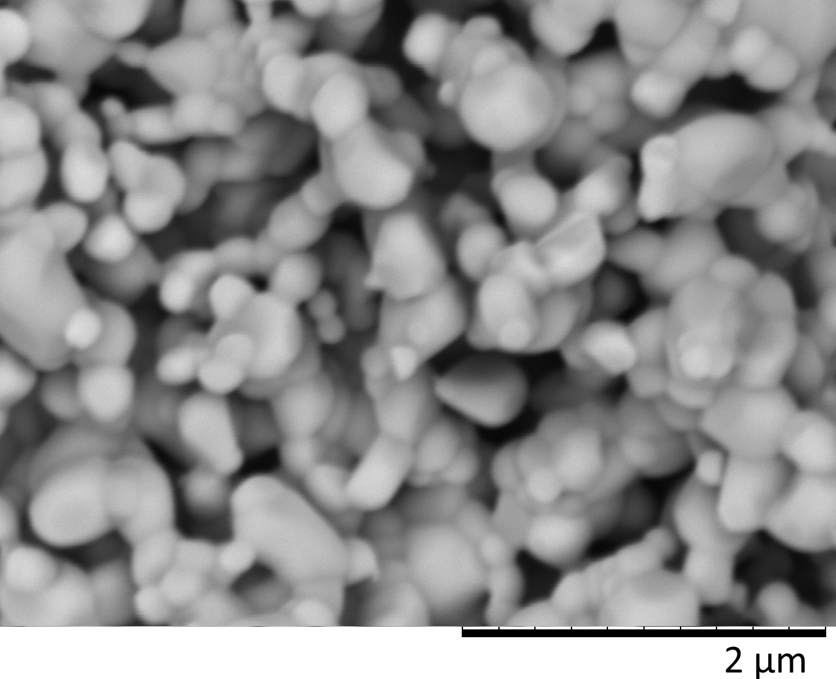 | 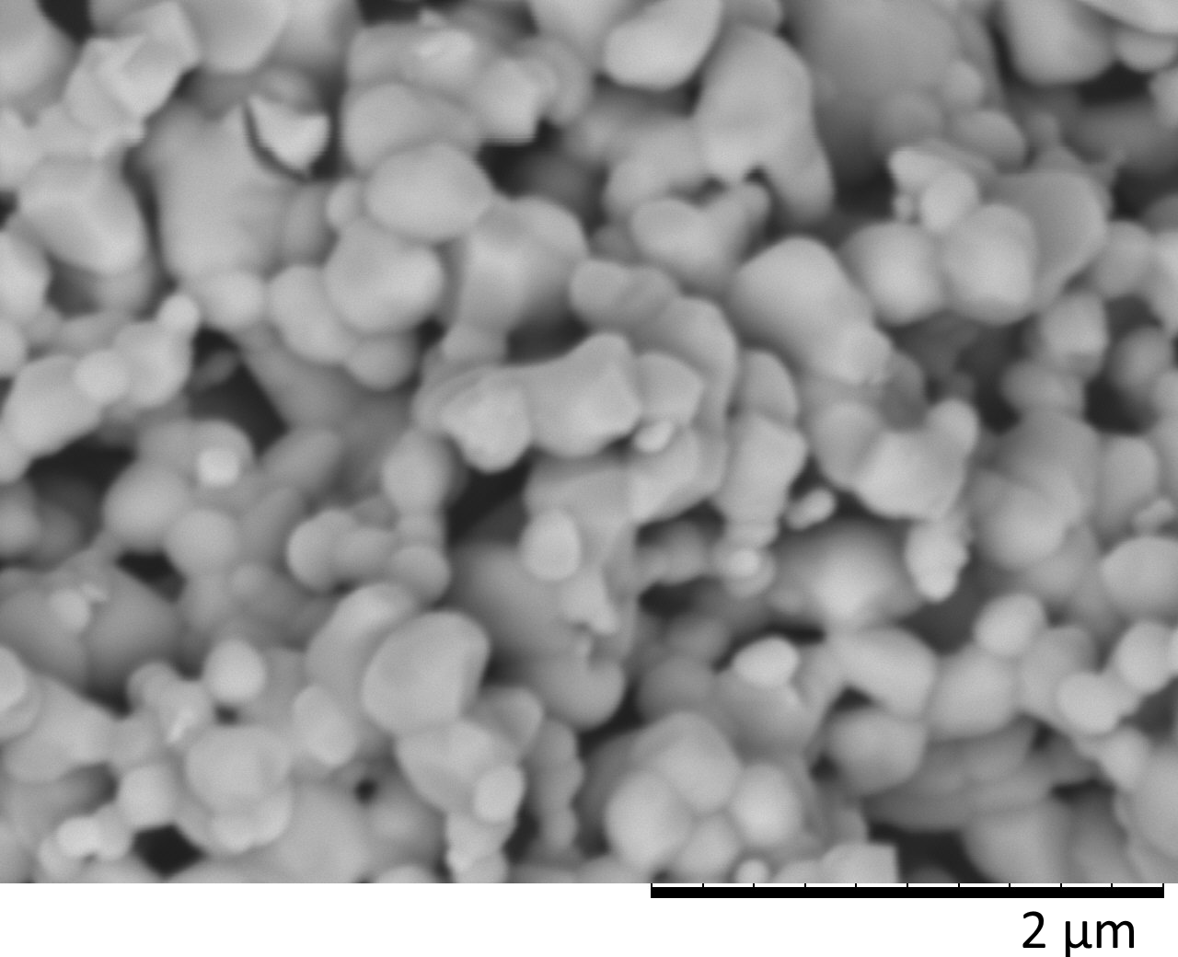 | 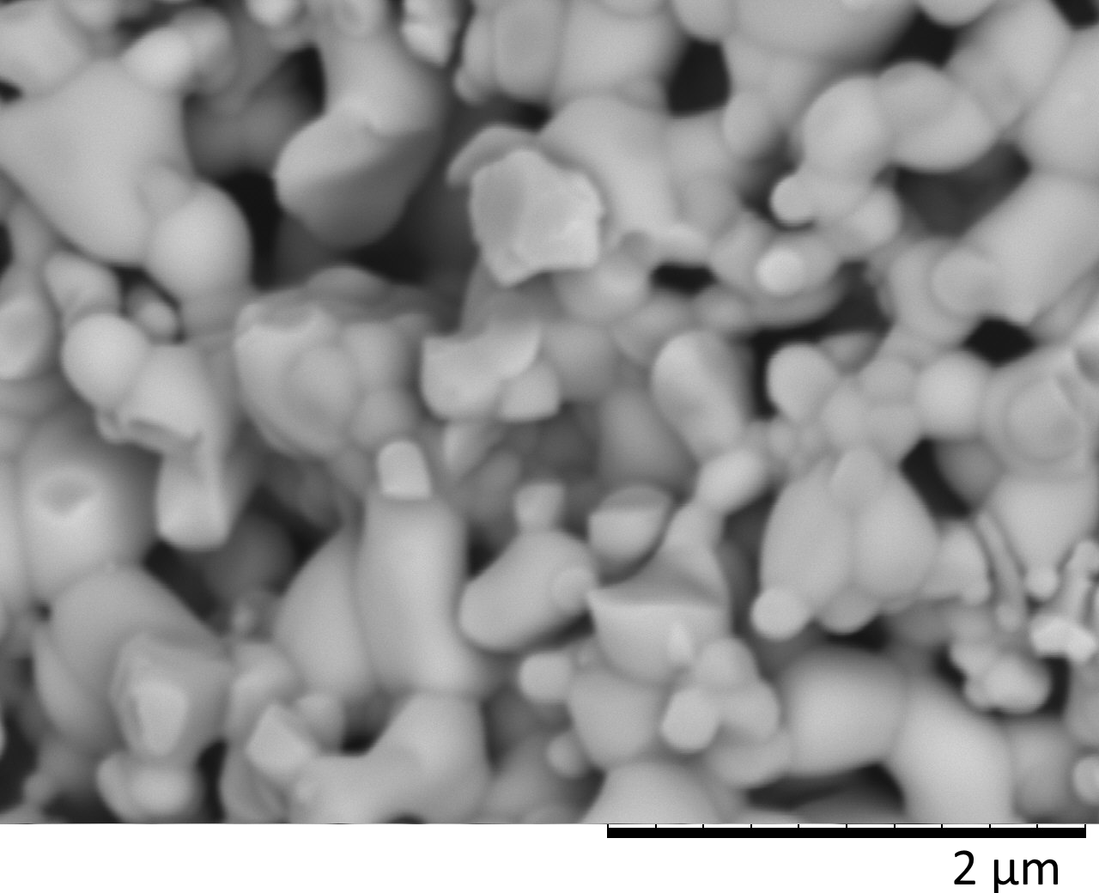
a) | б) | в)
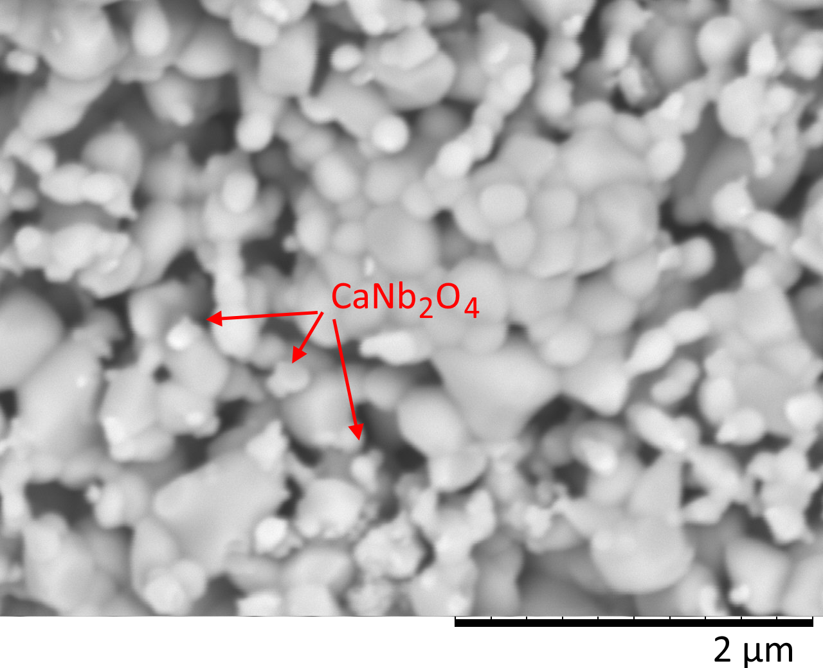 | 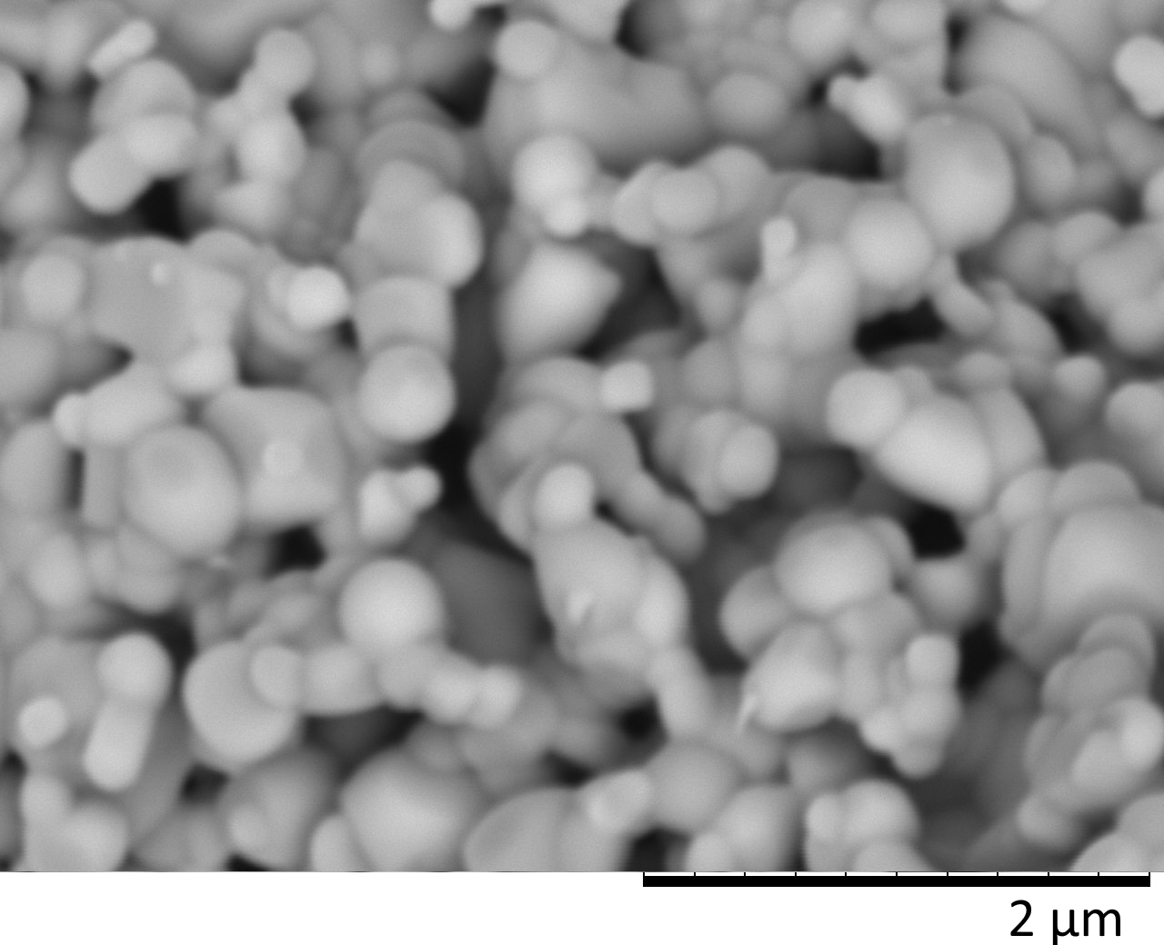 | 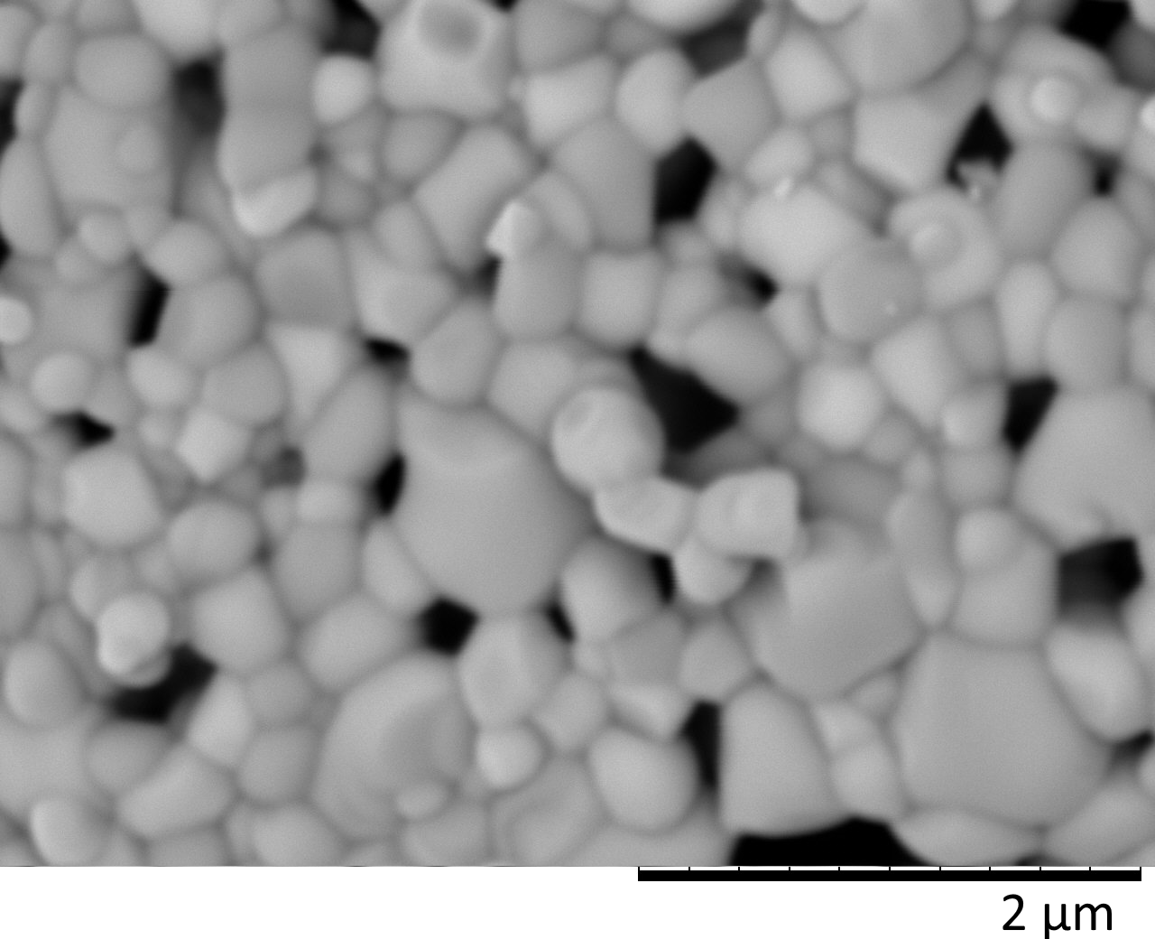
г) | в) | е)

a) Исходный; б) 0.05 М; в) 0.10 М; г) 0.15 М; д) 0.20 М; е) 0.25 М

Рисунок 3.14 – Изображения морфологии поверхности керамик при вариации концентрации допанта Nb₂O₅

Примечание – составлено по данным источника [115, p.107]
Таким образом, анализируя изменения морфологических особенностей синтезированных керамик в зависимости от концентрации допанта Nb₂O₅ можно сделать вывод о том, что при малых концентрациях допанта (0.05 – 0.15 М) основные изменения связаны с укрупнением зерен с последующим формированием дендритных образований. В случае больших концентраций формируется структура по типу плотной упаковки с включением зерен CaNb₂O₄ в межграничное пространство.
Одним из важных параметров применения керамик в различных практических приложений, в частности, использования их в качестве топливных элементов или же анодных материалов, является их устойчивость к механическим воздействиям. При этом в большинстве случаев для сегнетоэлектрических керамик значения твердости достаточно низкие, что приводит к их быстрому охрупчиванию и деструкции при внешних воздействиях, в том числе и механических давлениях. Наиболее распространенными способами увеличения устойчивости сегнетоэлектрических керамик к внешним воздействиям и повышения прочностных характеристик является либо уменьшение размеров зерен, приводящее к увеличению дислокационной плотности либо создание межфазных границ за счет изменения фазового состава керамик путем допирования. В первом случае, эффект дислокационного упрочнения может играть как положительную роль, связанную с увеличением устойчивости к растрескиванию и трещинообразованию, за счет наличия большой плотности дислокаций, препятствующих распространению микротрещин, так и отрицательную роль, связанную с перенасыщением дислокациями структуры керамики, что может привести к охрупчиванию и снижению ударной вязкости и упругости. Допирование же в свою очередь, приводящее к формированию примесных фаз приводит к образованию дополнительных межфазных границ, что создает препятствия для распространения трещин, а также увеличивает устойчивость к внешним воздействиям. Хорошо известные факты, что формирование в структуре примесных включений приводит к повышению сопротивляемости к внешним воздействиям и образованию микротрещин при нагрузках. Также немаловажным фактором при допировании, способном оказать влияние на повышение устойчивости может играть плотность, изменение которой напрямую связано с изменением фазового состава при формировании примесных фаз.
На рисунке 3.15 представлены результаты изменения твердости и трещиностойкости сегнетоэлектрических керамик в зависимости от концентрации допанта, отражающие эффекты упрочнения при вариации фазового состава и плотности керамик.
Как видно из представленных данных на рисунке 3.15а общий вид изменений значений твердости можно разделить на три основных этапа, связанные с различным трендом увеличения твердости. Первый этап характеризуются малыми изменениями твердости (не более 1 – 2 %), которые происходят при добавлении допанта Nb₂O₅ с концентрацией 0.05 – 0.10 М. Такое малое изменение твердости, и как следствие эффекта упрочнения обусловлено в первую очередь, отсутствием процессов фазовых трансформаций при данных концентрациях, что не приводит к созданию межфазных границ в составе керамик. Незначительный прирост значений твердости в данном диапазоне обусловлен изменением степени структурного упорядочения, вызванного термическим отжигом точечных дефектов, а также снижением пористости, о чем свидетельствует изменение плотности керамик.

a) | б)
a) Результаты изменения твердости в зависимости от концентрации допанта Nb₂O₅ (стрелками обозначены основные стадии, связанные с изменением прочностных характеристик сегнетоэлектрических керамик); б) Результаты оценки трещиностойкости керамик при вариации концентрации допанта Nb₂O₅
Рисунок 3.15 – Результаты измерений прочностных характеристик
Примечание – составлено по данным источника [115, p.109]
Второй этап характеризуется резким увеличением твердости с 475 HV до 630 HV, а эффект упрочнения составил более 30 %. Такой эффект обусловлен формированием в составе керамик фазы CaNb₂O₄, приводящей к образованию межфазных границ, а также увеличению плотности керамик. При этом для третьего этапа, характерного для концентраций допанта 0.20 – 0.25 М, эффективность упрочнения в сравнении со значениями твердости образца полученного при концентрации допанта 0.15 М, составляет не более 10 %, а сам тренд изменения твердости при увеличении концентрации допанта характерен тренду первой стадии. Объяснением столь малых изменений значений твердости и упрочнения при увеличении концентрации фазы CaNb₂O₄, и как следствие, изменения количества границ зерен, может быть обусловлено тем, что при формировании большого количества данной примесной фазы наблюдалось снижение степени структурного упорядочения. Снижение степени структурного упорядочения было обусловлено эффектами процессов фазообразования, которые приводят к возникновению в керамике структурных искажений и деформаций, сказывающихся на изменении совершенства кристаллической решетки. В этом случае, увеличение количества межфазных границ и их эффекта на упрочнение частично нивелируется эффектом структурного разупорядочения, связанного с формированием большой концентрации фазы CaNb₂O₄.
Результаты изменения трещиностойкости имеют аналогичные тренды изменений (см. Рисунок 3.15б) в зависимости от концентрации допанта Nb₂O₅ и изменений фазового состава сегнетоэлектрических керамик, что и значения твердости. При этом формирование фазы CaNb₂O₄ при концентрации допанта 0.15 М приводит к увеличению трещиностойкости всего на 25 %, в то время как упрочнение (т.е. изменение твердости) составило более 30 %. Такое различие может быть обусловлено тем, что при формировании примесной фазы CaNb₂O₄, сопротивляемость к внешнему давлению становится больше, чем к образованию трещин.
Результаты измерений диэлектрической проницаемости в диапазоне частот 100 Гц – 200 кГц приведены на рисунке 3.16a. Как можно видеть из приведенных кривых частотной дисперсии диэлектрической проницаемости в измеряемой области частот не обнаружено. Во многих работах выраженная частотная зависимость ε’ в низкочастотной области в перовскитных керамиках связывают с Максвелл-Вагнеровской поляризацией [116]. В случае синтезированных образцов в данной работе данного механизма поляризации не наблюдается даже в двухфазных керамиках, что может быть связано с влиянием пор в микроструктуре, которые были обнаружены на микроснимках СЭМ. Возникновение высокой диэлектрической константы в перовскитных кристаллических структурах связано с небольшим искажением подрешеток при внедрении ионов с большим радиусом (Ca²⁺, Ba²⁺, Sr²⁺. Bi²⁺). Докладывается о значениях ε’ в керамиках твердых растворов BaTiO₃ – ZrO₂ – CaTiO₃ в пределах 1000 – 2900 [117]. Из-за влияния пор в изучаемых образцах значения ε' значительно снижены. Помимо этого, наблюдается уменьшение значения диэлектрической проницаемости при введении допанта, начиная с концентрации 0.05 М. Для установления причин такого поведения образцов нужно рассмотреть образование больших значений ε’ в перовскитных поликристаллах. Небольшое искажение кристаллической решетки ионом создает выраженное перераспределение заряда в структуре, что в свою очередь создает диполи с большим моментом. Внедрение редкоземельного элемента в решетку перовскита изменяет дипольный момент. Диэлектрическая константа оксидного кристалла складывается из вклада ионной поляризации и электронной поляризации, а также зависит от эффективного заряда полиэдра кристаллической решетки, вклада поперечных оптических фононов, поляризуемости электронов, окружающих ионы [118]. Внедрение редкоземельных атомов типа Nd, Sm, Nb может нарушать дальнедействующий порядок [119], а также изменять эффективный заряд полиэдров в кристалле [120]. Рентгеноструктурными методами установлено, что при концентрации допанта 0.15 М происходит замещение катионов в CaTiO₃ ионами Nb, что приводит к вышеописанному случаю. Минимальное значение для образца с 0.10 М может быть связано с большим размером зерен керамики, что может привести к менее плотной их упаковке и образованию пор большего радиуса. Помимо этого, важным вкладом в диэлектрическую проницаемость дает вклад зерен второй фазы CuNb₂O₄, значение диэлектрической константы, которой меньше, чем для CaTiO₃ (~180). В работе [120, p. 352-359] докладывается, что при комнатной температуре в Cu-Nb перовските значение ε’ составляет 18. В таком случае, образование этой фазы уменьшает значение диэлектрической проницаемости при увеличении концентрации допанта, что наблюдается на частотных зависимостях ε’(f). Можно утверждать, что по результатам анализа РЭМ все полученные образцы имеют выраженную пористость, что говорит о наибольшем вкладе в уменьшение диэлектрической константы изменения фазового состава или структурных характеристик кристалла, что в свою очередь влияет на поляризацию.

a) |  | б)

а) частотная зависимость диэлектрической проницаемости; б) частотная зависимость тангенса диэлектрических потерь

Рисунок 3.16 – Результаты измерения диэлектрических характеристик

Примечание – составлено по данным источника [115, p.111]
Повышенные значения диэлектрических потерь в низкочастотной области на частотных спектрах tan δ (рисунок 3.16б) связаны со структурой керамики: наличием межзеренных границ, наличием межфазных границ перовскит CaTiO₃/CaNb₂O₄, а также наличием пор. Можно отметить, что с увеличением концентрации допанта диэлектрические потери в противоположность диэлектрической проницаемости возрастают. В целом, в диапазоне частот 1 – 200 кГц диэлектрические потери составляют < 0.01, что характеризует полученную керамику как диэлектрик с высокой добротностью. Увеличение диэлектрических потерь может быть связано с мультивалентностью ионов Nb, которая вынуждает изменять валентность ионов Ti. Изменение валентности Ti⁴⁺ → Ti³⁺ может увеличивать значение tan δ в Ti-содержащих оксидных керамиках [120, p. 352-359].
Одним из важных параметров, характеризующих устойчивость сегнетоэлектрических керамик к внешним воздействиям является их термическая стабильность к длительному нагреву, способному привести к тепловому расширению (линейному или объемному), что в свою очередь может негативно сказаться не только на изменении структурных характеристик керамик, но и сохранении прочностных свойств. На рисунке 3.17 представлены результаты изменения величины коэффициента объемного расширения (β_{V}(T)), отражающего изменения объема кристаллической решетки в результате длительных ресурсных испытаний.
Ресурсные испытания на определение величины β_{V}(T) были проведены в муфельной печи при температуре 873 К, характерной для рабочей температуры анодных материалов в твердооксидных топливных элементах. Выбор временных рамок для оценки изменения величины β_{V}(T) обусловлен режимами эксплуатации.

Рисунок 3.17 – Результаты оценки изменения величины β_{V}(T) для исследуемых керамик в зависимости от времени испытаний
Примечание – составлено по данным источника [115, p.111]
Как видно из представленных данных изменения величины β_{V}(T) в зависимости от времени термического воздействия, изменения для недопированных керамик, а также допированных с концентрацией 0.05 М наблюдаются уже после 10 часов испытаний, что свидетельствует о достаточно низкой устойчивости керамик к тепловому расширению кристаллической структуры в процессе эксплуатации. При этом для данных образцов увеличение β_{V}(T) после 100 часов испытаний в сравнении с величиной после 10 часов испытаний составляет более чем в пять раз. Такое изменение величины β_{V}(T) для недопированных керамик свидетельствует о высокой скорости структурной деградации, связанной с уширением объема решетки и ее распуханием в результате внешних температурных факторов. В случае допированных керамик с концентрацией более 0.10 М, для которых наблюдается формирование в структуре фазы CaNb₂O₄ основные изменения наблюдаются после 50 часов ресурсных испытаний, в то время как меньше время термического воздействия приводит к изменениям величины β_{V}(T) менее 0.1 %. Следует также отметить, что увеличение содержания фазы CaNb₂O₄ приводит к меньшим изменениям величины β_{V}(T) при длительных ресурсных испытаний, а при временах менее 50 часов изменения величины β_{V}(T) при вариации концентрации допанта практически не наблюдаются. При этом максимальная величина изменений β_{V}(T) для двухфазных керамик в 5 – 7 раз меньше чем аналогичная величина для недопированных однофазных керамик. Одним из объяснений эффекта снижения скорости деградации (величины изменения β_{V}(T) в ходе временных ресурсных испытаний) для двухфазных керамик может быть фактор наличия межфазных границ, а также частичное замещения ионами ниобия кальция или титана в узлах кристаллической решетки, что приводит к повышению сопротивления кристаллической решетки к распуханию за счет термического расширения. При этом из представленных данных отчетливо прослеживается эффект влияния увеличения весового вклада фазы CaNb₂O₄ на снижение величины β_{V}(T), что приводит к тому, что при соотношении фаз CaNb₂O₄/CaTiO₃ близкому к соотношению 30/70, величина β_{V}(T) после 100 часов испытаний на порядок ниже чем для однофазных керамик. Тепловое расширение кристаллической структуры в результате внешних воздействий в ходе ресурсных испытаний может также оказать влияние на стабильность прочностных свойств (твердости и трещиностойкости) керамик. На рисунке 3.18 представлены результаты оценки изменения прочностных характеристик после 100 часов термического воздействия, которые отражают изменение устойчивости керамик к внешним воздействиям в ходе термического нагрева в течение длительного времени, сравнимого как с эффектом эксплуатации, так и с эффектом высокотемпературного старения. Анализ тенденций изменения величин твердости и трещиностойкости керамик после 100 часов ресурсных испытаний на термическую стабильность в сравнении с исходными значениями отражает прямую зависимость эффекта упрочнения от фазового состава керамик. В случае структурно-упорядоченных керамик, полученных при концентрации допанта Nb₂O₅ равной 0.05 – 0.10 моль, снижение прочностных характеристик составляет не более 10 %, в то время как для исходного образца ухудшение твердости и трещиностойкости составляет более 15 % после 100 часов ресурсных испытаний. При этом в случае двухфазных керамик снижение прочностных характеристик после 100 часов испытаний составляет не более 2.2 – 3 %, что как в случае с изменением величины β_{V}(T), свидетельствует о положительном влиянии наличия фазы CaNb₂O₄ на упрочнение керамик и повышение их устойчивости и термической стабильности.

a) | б)

а) изменение твердости; б) изменение трещиностойкости
Рисунок 3.18 – Результаты ресурсных испытаний на термическую стабильность
Примечание – составлено по данным источника [115, p.114]

3.4 Краткие итоги к главе
В ходе проведенных экспериментов направленных на изучение влияния допирования лантаном CaTiO₃ керамик было установлено, что увеличение концентрации допанта лантана с 0.05 до 0.25 М приводит к формированию орторомбической фазы La_{0.3}Ca_{0.7}TiO₃ и вытеснению из структуры керамик примесной фазы TiO₂ наличие которой характерно для синтезируемых керамик методом твердофазного синтеза. На основе данных рентгенофазового анализа была установлена динамика фазовых превращений в зависимости от концентрации лантана: CaTiO₃/TiO₂ → CaTiO₃/ La₂TiO₅ → CaTiO₃/La_{0.3}Ca_{0.7}TiO₃ → La_{0.3}Ca_{0.7}TiO₃. При этом установлено, что изменение фазового состава керамик приводит к увеличению прочностных характеристик, а также увеличению сопротивляемости к трещинообразованию.
Проведено изучение влияния допанта Y₂O₃ на процессы фазообразования и свойства синтезированных сегнетоэлектрических керамик титаната кальция, а также установление взаимосвязи влияния формирования примесных фаз на изменение диэлектрических свойств керамик. Согласно данным рентгенофазового анализа было установлено, что добавление Y₂O₃ с концентрацией выше 0.15 моль приводит к формированию в структуре керамик орторомбической фазы CaY₂O₄, весовой вклад которой увеличивается при увеличении концентрации допанта. Анализ зависимости удельной электропроводности (σ_{DC}) при вариации концентрации допанта показал, что максимальное значение σ_{DC} достигается при концентрациях допанта 0.05 моль, приводящей к структурному упорядочению, обусловленному эффектом добавления оксида иттрия выступающим в качестве стабилизатора, а также формированием в структуре примесной донорной проводимости. При этом установленные зависимости изменения диэлектрических характеристик имеет хорошее согласие с изменением фазового состава, а увеличение концентрации носителей заряда, обусловленное внедрением донорной примеси в виде Y³⁺ приводит к возникновению объемно-зарядной поляризации в керамики.
Рассмотрено влияние допирования оксидом ниобия (Nb₂O₅) сегнетоэлектрических керамик на основе титаната кальция (CaTiO₃), а также установление взаимосвязи между наблюдаемыми изменениями прочностных и диэлектрических свойств в зависимости от вариации концентрации допанта Nb₂O₅ в составе керамик. В качестве основного метода получения керамик был применен метод механохимического твердофазного синтеза с последующим термическим спеканием при заданных условиях с целью формирования устойчивого фазового состава керамик, а также инициализации фазовых превращений в составе. Согласно оценке фазового состава полученных керамик было установлено, что увеличение концентрации допанта Nb₂O₅ выше 0.10 моль приводит к формированию орторомбической фазы CaNb₂O₄ пространственной сингонии Pbcm(57), весовой вклад которой увеличивается. Такое поведение приводит к формированию двухфазных керамик по типу твердого раствора внедрения, что приводит к упрочнению керамик и повышению их устойчивости к внешним механическим воздействиям. В ходе исследования прочностных свойств в зависимости от вариации концентрации допанта было установлено трехэтапное изменение твердости и трещиностойкости, связанное как со структурным упорядочением, так и фазовыми трансформациями. Измерение диэлектрических характеристик показало прямую зависимость диэлектрических потерь и диэлектрической проницаемости от фазового состава керамик.

ГЛАВА 4. ПОТЕНЦИАЛ ПРИМЕНЕНИЯ СЕГНЕТОЭЛЕКТРИЧЕСКИХ КЕРАМИК ТИПА ABTiO_{x} В ТВЕРДОТОПЛИВНЫХ ОКСИДНЫХ ЭЛЕМЕНТАХ

В данном разделе приведены результаты оценки потенциала применения синтезированных сегнетоэлектрических керамик в качестве основы для создания твердооксидных топливых элементов, эксплуатирующихся при повышенных температурах (порядка 500 – 600 °С). Интерес к использованию сегнетоэлектрических керамик допированных редкоземельными элементами (La, Y), а также ниобием обусловлен возможностями создания высокопрочных керамик, обладающих большим потенциалом к длительной эксплуатации, а также устойчивостью к термическому объемному расширению кристаллической структуры, которое приводит к ускорению деградации катодных материалов при их эксплуатации и снижению емкостных характеристик. В свою очередь возможность формирования в структуре титанатов примесных фаз, может привести к созданию дополнительных барьеров и преград, ограничивающих термическое расширение и растрескивание за счет межфазных границ и возникающих вблизи них дислокаций, оказывающих упрочняющий эффект, тем самым обуславливая увеличение устойчивости керамик.

4.1. Определение потенциала применения сегнетоэлектрических керамик типа ABTiO_{x} в качестве основы для твердооксидных топливных элементов
В качестве сегнетоэлектрических керамик были использованы керамики на основе CaTiO₃, допированные тремя различными типами допантов La(NO₃)₃, Nb₂O₅, Y₂O₃ в молярном соотношении 0.2 М по отношению к основному составу CaTiO₃, полученных путем смешения CaCO₃ и TiO₂ в равных стехиметрических пропорциях. Выбор данных молярных соотношений основан на представленных в главе 3 исследований, согласно которым при данном соотношении получаются двухфазные керамики, обладающие высокими показателями устойчивости к внешним воздействиям, а также хорошими диэлектрическими характеристиками.
Смешивание исходных компонент было произведено с применением метода механохимического перемалывания в планетарной мельнице PULVERISETTE 6 classic line (Fritsch, Berlin, Germany) при скорости перемалывания 250 оборот/мин в течение 60 минут с целью достижения однородной по составу и гомогенности смеси, которая в последующем отжигалась в муфельной печи при температуре 1300°С с целью достижения фазовых трансформаций в структуре, связанных с образованием устойчивых, хорошо кристаллизованных керамик, обладающих высокой степенью структурного упорядочения (порядка 90 – 93 %).
В случае исходных образцов, полученных из смеси компонент CaCO₃ и TiO₂ при термическом отжиге в заданных условиях, полученные керамики харатеризуются орторомбической фазой CaTiO₃ с параметрами несколько отличающимися от эталонных значений, что может быть обусловлено эффектами стехиометрической анизотропии или же структурными искажениями, связанными с механическим перемалыванием.
Добавление в состав керамик La(NO₃)₃, согласно данным рентгенофазового анализа приводит к формированию высокоупорядоченной кристаллической структуры керамик характеризующихся смесью двух орторомбических фаз CaTiO₃/La_{0.3}Ca_{0.7}TiO₃ в соотношении 70/30, с доминированием фазы CaTiO₃.
В случае использования Nb₂O₅ в качестве допанта механохимическое перемалывание с последующим термическим спеканием приводит к формрованию высокоупорядоченной кристаллической структуры представленной твердым растровом замещения двух орторомбических фаз CaTiO₃/CaNb₂O₄, соотношение фаз в которых составляет 65/35.
При получении сегнетоэлектрических керамик с добавлением Y₂O₃, анализ полученных рентгеновских дифрактограмм показал, наличие двух орторомбических фаз CaTiO₃/CaY₂O₄, с доминированием фазы CaTiO₃ в составе (более 80 %).
На рисунке 4.1 представлены результаты оценки электрохимических характеристик исследуемых керамик, отражающие перспективность использования данных керамик в качестве воздушных электродов для ТОТЭ элементов, эксплуатирующихся при температуре 550°С.
Рисунок 4.1 – Результаты измерений электрохимических характеристик исследуемых керамик (кривые характеристик зависимости плотности тока от удельной мощности)

Общий вид представленных данных свидетельствует о влиянии формирования дополнительных фаз в составе сегнетоэлектрических керамик на изменение значений удельной мощности. В частности, для недопированных CaTiO₃ керамик, максимальное значение удельной мощности (P_{max}) составляет порядка 0.178 – 0.180 Вт/см², что свидетельствует о достаточно низких показателях электрохимических характеристик. В случае добавления в состав сегнетоэлектрических керамик лантана, которое приводит к формированию двухфазных керамик типа CaTiO₃/La_{0.3}Ca_{0.7}TiO₃ наблюдается изменение формы электрохимической кривой, свидетельствующее об увеличении значении удельной мощности до 0.239 – 0.241 Вт/см², при напряжении холостого хода порядка 1.1 – 1.2 В, приводящему к увеличению удельной мощности. При добавлении в состав керамик ниобия и иттрия, приводящих к формированию двухфазных керамик типа CaTiO₃/CaNb₂O₄ и CaTiO₃/CaY₂O₄, наблюдается существенное увеличение величины удельной мощности, которое составляет порядка 0.400 – 0.410 Вт/см². При этом замена ниобия на иттрий не приводит к существенным различиям, как в поведении электрохимической кривой, так и максимальном значении удельной мощности.
Для определения устойчивости выбранных типов керамик к внешним воздействиям, связанным с их эксплуатацией при условиях максимально приближенных к реальным условиям эксплуатации в качестве анодных материалов ТОТЭ элементов (повышенные температуры) были проведены эксперименты по определению величины структурного распухания (изменение объемного распухания), которое свидетельствует о деградации материала в ходе длительной эксплуатации. Данные эксперименты включали в себя нагрев образцов до температуры 550°С (рабочая температура ТОТЭ элемента) и последующей выдержке в течение 500 часов при данной температуре. После проведения длительного термического нагрева образцы были подвергнуты измерению электрохимических характеристик с целью определения изменений величины удельной мощности, а также определению изменений величины объемного расширения кристаллической решетки и коэффициента объемного расширения (β_{V}(T)), для расчета величины β_{V}(T) была использована формула (2.7).
На рисунке 4.2 представлены результаты изменения электрохимических характеристик

Рисунок 4.2 – Результаты измерений электрохимических характеристик исследуемых керамик после 500 часов термических испытаний (кривые характеристик зависимости плотности тока от удельной мощности)

Как видно из представленных данных, общий вид электрохимических характеристик исследуемых керамик после 500 часов термических испытаний имеют аналогичный тренд изменений, как и в случае исходных значений, однако основные изменения наблюдаются в величине удельной мощности, снижение которой свидетельствует о деградации структуры керамик и ухудшению работоспособности. Такое снижение обусловлено процессами окисления и деструкции за счет теплового расширения кристаллической структуры.
На рисунке 4.3 представлены результаты сравнительные данные изменения удельной мощности до и после термических испытаний (500 часов нагрева при температуре 550°С), отражающие деградацию проводимости керамик в результате высокотемпературной коррозии. Проведение тестовых испытаний на термическое старение обусловлены необходимостью определения устойчивости керамик сохранению электрохимических характеристик, в частности, величины удельной мощности, в результате структурных изменений, обусловленных термическим воздействием на кристаллическую структуру керамик при длительном нагреве.
Рисунок 4.3 – Результаты сравнительного анализа изменения удельной мощности для исследуемых керамик до и после температурных испытаний (500 часов нагрева при температуре 550°С)

Результаты сравнительного анализа отражают следующее: для CaTiO₃ керамик снижение величины P_{max} после 500 часов ресурсных термических испытаний составляет более 10 %, в то время как формирование двухфазных керамик типа CaTiO₃/CaNb₂O₄ и CaTiO₃/CaY₂O₄ приводит к сохранению стабильности удельной мощности в течение длительного времени термического нагрева, а снижение величины P_{max} для данных типов керамик составляет не более 4.5 %.
Результаты деградации структурных характеристик керамик, связанные с изменением кристаллической решетки β_{V}(T) в результате термического расширения представлены на рисунке 4.4. Данные приведены в виде сравнительной диаграммы изменения величины коэффициента объемного расширения, отражающего изменение объема кристаллической решетки в результате длительного термического воздействия, приводящего к инициализации процессов увеличения амплитуды колебания кристаллической решетки, что в свою очередь сопровождается возникновением вакансий при смещении атомов из узлов кристаллической решетки. При этом длительное термическое воздействие сопровождается диффузионными процессами проникновения кислорода в через имеющиеся поры в приповерхностном слое, что в свою очередь инициирует процессы коррозии, также способствующие увеличению объема кристаллической структуры, за счет заполнения вакансионных позиций кислородом.

Рисунок 4.4 – Результаты изменения величины коэффициента объемного теплового расширения кристаллической решетки после 500 часов термических испытаний

Как видно из представленных данных изменений величины β_{V}(T) наибольшее изменение которой наблюдается для CaTiO₃ керамик (более 6.5×10⁻⁶ К⁻¹), свидетельствующее о высокой скорости деградации керамик в результате термического расширения и окисления, что приводит к снижению удельной мощности и работоспособности керамик. При этом для CaTiO₃/CaNb₂O₄ и CaTiO₃/CaY₂O₄ керамик величина β_{V}(T) составляет менее 1.8×10⁻⁶ К⁻¹, что более чем в 3 раза меньше аналогичной величины для CaTiO₃ керамик. Такая разница в значениях величины β_{V}(T) обусловлена повышенной устойчивостью CaTiO₃/CaNb₂O₄ и CaTiO₃/CaY₂O₄ керамик к внешним воздействиям, а также наличием межфазных границ, которые препятствуют проникновению ионов кислорода вглубь керамики, и тем самым снижая скорость деградации и сохраняя стабильность электрохимических характеристик в течение длительных испытаний.

4.2 Краткие итоги к главе
В ходе проведенных исследований, направленных на определение перспективности применения модифицированнных сегнетоэлектрических керамик в качестве катодных материалов для твердооксидных топливных элементов было установлено, что формирование двухфазных структур типа CaTiO₃/CaNb₂O₄ и CaTiO₃/CaY₂O₄ приводит к увеличению удельной мощности более чем в 1.5 – 2 раза в сравнении с немодифицированными керамиками. При этом в ходе тестовых испытаний на термоустойчивость и сохранения стабильности к длительному высокотемпературному нагреву было определено, что наличие примесных фаз в составе CaTiO₃ керамик приводит к увеличению стабильности сохранения электрохимических характеристик после 500 часов тестовых испытаний, которое обусловлено эффектами наличия межфазных границ препятствующих объемному термическому расширению кристаллической структуры. Сравнительный анализ изменений величины коэффициента термического расширения β_{V}(T) показал, что для CaTiO₃/CaNb₂O₄ и CaTiO₃/CaY₂O₄ величина β_{V}(T) более чем в три раза ниже, чем для немодифицированных CaTiO₃ керамик.

ЗАКЛЮЧЕНИЕ

Ниже приведены основные результаты и выводы по результатам проведенных исследований, направленных на изучение перспектив применения допирования редкоземельными элементами керамик на основе титаната кальция, а также оценки их практического применения в качестве катодных материалов для твердооксидных топливных элементов.
В работе рассмотрен способ получения титанатов CaTiO₃ допированных лантаном с применением метода механохимического синтеза и последующего термического отжига. В ходе проведенных исследований была установлена динамика изменения морфологических особенностей и фазового состава от концентрации допанта лантана. С применением метода рентгенофазового анализа была установлена динамика фазовых превращений в зависимости от концентрации лантана: CaTiO₃/TiO₂ → CaTiO₃/ La₂TiO₅ → CaTiO₃/ La_{0.3}Ca_{0.7}TiO₃ → La_{0.3}Ca_{0.7}TiO₃. Согласно данным изменений морфологических особенностей полученных с применением метода растровой электронной микроскопии было установлено, что изменение фазового состава керамик за счет добавления допанта лантана приводит к формированию перьевидной или пластинчатой структуры зерен, характерных для структур La_{0.3}Ca_{0.7}TiO₃. В ходе определения оптических свойств керамик было установлено, что изменение фазового состава за счет вытеснения примесных включений приводит к уменьшению ширины запрещенной, а также изменению электронной плотности и распределению заряда в структуре. Анализ влияния вариации концентрации допанта лантана на изменение прочностных параметров (твердости и устойчивости к однократному сжатию) показал, что инициализация фазовых трансформаций, связанных с вытеснением из состава примесных включений в виде рутила (TiO₂) приводит к увеличению прочностных свойств, изменение которых составляет порядка 30 – 90 % в зависимости от весового соотношения фаз. При этом наиболее явно эффекты упрочнения наблюдаются для керамик, фазовый состав которых представлен фазой замещения La_{0.3}Ca_{0.7}TiO₃, обуславливающей увеличение устойчивости к растрескиванию более чем в 1.5 раза.
Представлены результаты исследований влияния допирования Y₂O₃ на изменение фазового состава, структурных параметров и диэлектрических характеристик синтезированных керамик на основе титаната кальция. Керамики были получены с применением механохимического твердофазного синтеза с последующим термическим спеканием полученных порошков при температуре 1300°С. В ходе исследований было установлено, что добавление Y₂O₃ с малыми концентрациями 0.05 – 0.10 моль приводит к увеличению степени структурного упорядочения, а при концентрациях выше 0.15 моль наблюдается формирование включений в виде орторомбической фазы CaY₂O₄, весовой вклад которой увеличивается прямо пропорционально изменению концентрации допанта. Импедансная спектроскопия на полученных образцах выявила, что синтезированные керамические порошки являются диэлектриками с со значением ε’ в низкочастотной области в пределах от 43.32 до 81.64, а в высокочастотной области в пределах от 33.59 до 51.83. Изменение диэлектрических характеристик (ε’, tan δ) от концентрации Y₂O₃ коррелируют с изменениями электропроводности, что связано с легированием CaTiO₃ ионами Y³⁺. При этом Y³⁺ является донорной примесью, что увеличивает концентрацию носителей заряда и обуславливает выраженную объемо-зарядную поляризацию в керамике. Помимо этого, диэлектрические свойства зависят от дефектности кристаллической структуры, морфологии частиц керамики.
Получены результаты оценки влияния фазовых трансформаций, связанных с формированием примесных включений в виде CaNb₂O₄ в структуре сегнетоэлектрических керамик на основе титаната кальция на изменение диэлектрических и прочностных свойств. Синтез керамик был осуществлен путем механохимического перемешивания исходных компонент при различной концентрации допанта Nb₂O₅ с последующим термическим спеканием и запрессовкой образцов в керамики. Согласно данным рентгенофазового анализа было установлено, что увеличение концентрации допанта Nb₂O₅ приводит к формированию в структуре керамик фазовых включений CaNb₂O₄, максимальное содержание которых составляет не более 30 % при концентрации Nb₂O₅ 0.25 моль. Анализ морфологических особенностей синтезированных керамик показал, что добавление Nb₂O₅ приводит к формированию более крупных структур, а в случае формирования в структуре фазы CaNb₂O₄ керамики представляют собой плотноупакованные агломерации зерен, межграничное пространство в которых занято зернами CaNb₂O₄. Анализ прочностных характеристик в зависимости изменений фазового состава показал прямую взаимосвязь между упрочнением и повышением устойчивости к трещиностойкости при формировании двухфазных керамик.
Таким образом, проведенные эксперименты свидетельствуют о положительном влиянии допанта Nb₂O₅ на изменение свойств, а также увеличение устойчивости к термическому старению в ходе ресурсных испытаний сегнетоэлектрических керамик на основе титана кальция.
При проведении экспериментов по оценки перспектив использования модифицированных сегнетоэлектрических керамик в качестве катодных материалов твердооксидных топливных элементов были определено, что изменение фазового состава за счет формирования примесных фаз типа CaNb₂O₄ и CaY₂O₄ в случае модификации керамик за счет добавления в них оксида ниобия и иттрия приводит к увеличению удельной мощности более чем в 1.5 – 2 раза в сравнении с немодифицированными керамиками. Тестовые испытания на сохранение стабильности электрохимических параметров в результате длительного термоциклирования показали, что наличие примесных фаз в составе CaTiO₃ керамик приводит к увеличению стабильности сохранения электрохимических характеристик. Подобное увеличение устойчивости обусловлено эффектами наличия межфазных границ препятствующих объемному термическому расширению кристаллической структуры.

СПИСОК ИСПОЛЬЗОВАННЫХ ИСТОЧНИКОВ

1. Arbuj S. S. et al. Synthesis and characterization of ATiO3 (A= Ca, Sr and Ba) perovskites and their photocatalytic activity under solar irradiation //Science of Advanced Materials. – 2012. – Vol. 4, №. 5-6. – P. 568-572.
2. Kumada N. et al. Low temperature synthesis of ATiO3 (A: Mg, Ca, Sr, Ba) by using molten salt //Journal of the Ceramic Society of Japan. – 2013. – Vol. 121, №. 1409. – P. 74-79.
3. Sando D. Strain and orientation engineering in ABO3 perovskite oxide thin films //Journal of Physics: Condensed Matter. – 2022. – Vol. 34. – №. 15. – P. 153001.
4. Xu P. et al. Search for ABO3 type ferroelectric perovskites with targeted multi-properties by machine learning strategies //Journal of chemical information and modeling. – 2021. – Vol. 62. – №. 21. – P. 5038-5049.
5. De Souza R. A. Transport properties of dislocations in SrTiO3 and other perovskites //Current Opinion in Solid State and Materials Science. – 2021. – Vol. 25. – №. 4. – P. 100923.
6. Ge W. et al. Lead-free and lead-based A B O 3 perovskite relaxors with mixed-valence A-site and B-site disorder: Comparative neutron scattering structural study of (Na 1/2 Bi 1/2) TiO 3 and Pb (Mg 1/3 Nb 2/3) O 3 //Physical Review B. – 2013. – Vol. 88. – №. 17. – P. 174115.
7. Xu P. et al. Search for ABO3 type ferroelectric perovskites with targeted multi-properties by machine learning strategies //Journal of chemical information and modeling. – 2021. – Vol. 62, №. 21. – P. 5038-5049.
8. Navas D. et al. Review on sol-gel synthesis of perovskite and oxide nanomaterials //Gels. – 2021. – Vol. 7, №. 4. – P. 275.
9. Zhou S. et al. Sintering behavior, phase structure and microwave dielectric properties of CeO2 added CaTiO3-SmAlO3 ceramics prepared by reaction sintering method //Ceramics International. – 2021. – Vol. 47, №. 3. – P. 3741-3746.
10. Zhang L. et al. Synthesis of 0.65 CaTiO 3–0.35 SmAlO 3 ceramics and effects of La 2 O 3/SrO doping on their microwave dielectric properties //Journal of Materials Science: Materials in Electronics. – 2018. – Vol. 29. – P. 21205-21212.
11. Qin Z. et al. Effect of preparation method on microwave dielectric properties of 0.7 CaTiO 3–0.3 SmAlO 3 ceramic //Journal of Materials Science: Materials in Electronics. – 2016. – Vol. 27. – P. 4157-4162.
12. Haertling G. H. Ferroelectric ceramics: history and technology //Journal of the American Ceramic Society. – 1999. – Vol. 82, №. 4. – P. 797-818.
13. Zhu Y. et al. Oxygen activation on Ba-containing perovskite materials //Science Advances. – 2022. – Vol. 8, №. 15. – P. eabn4072.
14. Hennings D. Barium titanate based ceramic materials for dielectric use //International journal of high technology ceramics. – 1987. – Vol. 3, №. 2. – P. 91-111.
15. Zhang K. et al. Charge compensation in rare earth doped BaTiO3-based ceramics sintered in reducing atmosphere //Ceramics International. – 2020. – Vol. 46, №. 16. – P. 25881-25887.
16. Wei M. et al. Effect of BiMO3 (M= Al, In, Y, Sm, Nd, and La) doping on the dielectric properties of BaTiO3 ceramics //Ceramics International. – 2017. – Vol. 43, №. 13. – P. 9593-9599.
17. Khan M. A. M. et al. Influence of silver doping on the structure, optical and photocatalytic properties of Ag-doped BaTiO3 ceramics //Materials Chemistry and Physics. – 2021. – Vol. 259. – P. 124058.
18. Grabowska E. Selected perovskite oxides: Characterization, preparation and photocatalytic properties—A review //Applied Catalysis B: Environmental. – 2016. – Vol. 186. – P. 97-126.
19. Matuszewska C., Marciniak L. The influence of host material on NIR II and NIR III emitting Ni2+-based luminescent thermometers in ATiO3: Ni2+ (A= Sr, Ca, Mg, Ba) nanocrystals //Journal of Luminescence. – 2020. – Vol. 223. – P. 117221.
20. Carrasco-Jaim O. A. et al. A comparative study on the photocatalytic hydrogen production of ATiO3 (A= Zn, Cd and Pb) perovskites and their photoelectrochemical properties //Journal of Photochemistry and Photobiology A: Chemistry. – 2019. – Vol. 371. – P. 98-108.
21. Ma Y. et al. Electronic structures and optical properties of Fe/Co–doped cubic BaTiO3 ceramics //Ceramics International. – 2019. – Vol. 45, №. 5. – P. 6303-6311.
22. Lin F. et al. Effect of annealing atmosphere on magnetism for Fe-doped BaTiO3 ceramic //Physica B: Condensed Matter. – 2008. – Vol. 403, №. 17. – P. 2525-2529.
23. Zhou L., Vilarinho P. M., Baptista J. L. Dielectric properties of bismuth doped Ba1− xSrxTiO3 ceramics //Journal of the European Ceramic Society. – 2001. – Vol. 21, №. 4. – P. 531-534.
24. Tihtih M. et al. Study on the effect of Bi dopant on the structural and optical properties of BaTiO3 nanoceramics synthesized via sol-gel method //Journal of Physics: Conference Series. – IOP Publishing, 2020. – Vol. 1527, №. 1. – P. 012043.
25. Khan M. A. M. et al. Influence of silver doping on the structure, optical and photocatalytic properties of Ag-doped BaTiO3 ceramics //Materials Chemistry and Physics. – 2021. – Vol. 259. – P. 124058.
26. Lu Z. et al. Energy storage properties in Nd-doped AgNbTaO3 lead-free antiferroelectric ceramics with Nb-site vacancies //Journal of Advanced Dielectrics. – 2023. – Vol. 13, №. 01. – P. 2242006.
27. Niu B., Xu Z. From E‐Waste to Nb‐Pb Co‐Doped and Pd‐Loaded TiO2/BaTiO3 Heterostructure: Highly Efficient Photocatalytic Performance //ChemSusChem. – 2019. – Vol. 12, №. 12. – P. 2819-2828.
28. Zulueta Y. A. et al. Oxygen vacancy generation in rare‐earth‐doped SrTiO3 //physica status solidi (b). – 2016. – Vol. 253, №. 11. – P. 2197-2203.
29. Zhou H. et al. Dual enhancement of photoluminescence and ferroelectric polarization in Pr3+/La3+‐codoped bismuth titanate thin films //Journal of the American Ceramic Society. – 2010. – Vol. 93, №. 8. – P. 2109-2112.
30. Katyayan S., Agrawal S. Molten salt synthesis and photoluminescent studies of ATiO3: Eu2+, Yb2+ (A= Ca, Ba, Sr) perovskites phosphors //Journal of Photonics for Energy. – 2018. – Vol. 8, №. 3. – P. 036001-036001.
31. Yasmm S. et al. Effect of cerium doping on microstructure and dielectric properties of BaTiO3 ceramics //Journal of Materials Science & Technology. – 2011. – Vol. 27, №. 8. – P. 759-763.
32. Nfissi A. et al. Investigation of Ba and Ti sites occupation effects on structural, optical and dielectric properties of sol gel processed Y-doped BaTiO3 ceramics //Optical Materials. – 2021. – Vol. 122. – P. 111708.
33. Wei M. et al. Effect of BiMO3 (M= Al, In, Y, Sm, Nd, and La) doping on the dielectric properties of BaTiO3 ceramics //Ceramics International. – 2017. – Vol. 43, №. 13. – P. 9593-9599.
34. Eglitis R. I., Jia R. Review of systematic tendencies in (001),(011) and (111) surfaces using B3PW as well as B3LYP computations of BaTiO3, CaTiO3, PbTiO3, SrTiO3, BaZrO3, CaZrO3, PbZrO3 and SrZrO3 perovskites //Materials. – 2023. – Vol. 16, №. 24. – P. 7623.
35. Wang D. et al. A rapid method for the synthesis of perovskite (ATiO3, A= Ca, Sr, Ba) in molten chloride //Ceramics International. – 2019. – Vol. 45, №. 15. – P. 19547-19549.
36. Yoon S. et al. Site‐selective substitution and resulting magnetism in arc‐melted perovskite ATiO3‐δ (A= Ca, Sr, Ba) //Journal of the American Ceramic Society. – 2023. – Vol. 106, №. 11. – P. 6778-6786.
37. Yamashita Y. et al. Present and future of piezoelectric single crystals and the importance of B-site cations for high piezoelectric response //IEEE transactions on ultrasonics, ferroelectrics, and frequency control. – 2002. –Vol . 49, №. 2. – P. 184-192.
38. Kahn M. et al. Ceramic capacitor technology //Electronic ceramics. – CRC Press, 2020. – P. 191-274.
39. Sahu S. K., Maram P. S., Navrotsky A. Thermodynamics of nanoscale calcium and strontium titanate perovskites //Journal of the American Ceramic Society. – 2013. – Vol. 96, №. 11. – P. 3670-3676.
40. Kolodiazhnyi T., Wimbush S. C. Spin-singlet small bipolarons in Nb-doped BaTiO 3 //Physical review letters. – 2006. – Vol. 96, №. 24. – P. 246404.
41. Arita M. et al. X-ray absorption and inverse photoemission study of Y1− xCaxTiO3 //Journal of the Physical Society of Japan. – 2007. – Vol. 76, №. 7. – P. 074720-074720.
42. Ueda K. et al. Carrier generation and compensation in Y-and Nb-doped CaTiO 3 single crystals //Physical Review B. – 1997. – Vol. 56, №. 20. – P. 12998.
43. Erazo F., Stashans A. Structural and electronic properties of La‐doped CaTiO3 crystal //International journal of quantum chemistry. – 2002. – Vol. 87, №. 4. – P. 225-231.
44. Ali A. I., Ahn C. W., Kim Y. S. Enhancement of piezoelectric and ferroelectric properties of BaTiO3 ceramics by aluminum doping //Ceramics International. – 2013. – Vol. 39, №. 6. – P. 6623-6629.
45. Ianculescu A. et al. Dielectric and tunability properties of La-doped BaTiO3 ceramics //Journal of alloys and compounds. – 2011. – Vol. 509, №. 41. – P. 10040-10049.
46. Luo J. et al. The Effect of Y3+ Doping on CaTiO3-LaAlO3 Microwave Dielectric Ceramics //IOP Conference Series: Materials Science and Engineering. – IOP Publishing, 2019. – Vol. 678, №. 1. – P. 012130.
47. Zhang J. et al. Enhanced energy storage performances of CaTiO3-based ceramic through A-site Sm3+ doping and A-site vacancy //Journal of the European Ceramic Society. – 2021. – Vol. 41, №. 1. – P. 352-359.
48. Xia J. et al. Effects of Fe doping on photoluminescent and magnetic properties of CaTiO3: Eu3+ //Ceramics International. – 2018. – Vol. 44, №. 17. – P. 21530-21532.
49. Guo W., Zhao P., Yue Z. Modification of high-temperature electrical properties in CaTiO3 ceramics by Sm3+ and Al3+ doping //Journal of Alloys and Compounds. – 2023. – Vol. 946. – P. 169389.
50. Wang Y. et al. Ferroelectric characteristics of ytterbium-doped barium zirconium titanate ceramics //Ceramics international. – 2002. – Vol. 28, №. 6. – P. 657-661.
51. Arshad M. et al. Fabrication, structure, and frequency-dependent electrical and dielectric properties of Sr-doped BaTiO3 ceramics //Ceramics International. – 2020. – Vol. 46, №. 2. – P. 2238-2246.
52. Khesro A. et al. Energy storage performance of Nd3+-doped BiFeO3–BaTiO3-based lead-free ceramics //Ceramics International. – 2022. – Vol. 48, №. 20. – P. 29938-29943.
53. Gaur A. et al. Synergic effect of photocatalysis and tribocatalysis for dye degradation by BaTiO3 ceramics //Journal of the American Ceramic Society. – 2024. – Vol. 107, №. 4. – P. 2393-2406.
54. Madani A. et al. Structural and optical properties of Sb–BaTiO3 and Y–BaTiO3 doped ceramics prepared by solid-state reaction //Optical Materials. – 2023. – Vol. 137. – P. 113480.
55. Sasikumar S. et al. Architecting B-site Ni doped BaTiO3 photocatalyst for environmental remediation: Enhanced photodegradation performance //Materials Science in Semiconductor Processing. – 2024. – Vol. 174. – P. 108222.
56. Kaur J. et al. Review of the preparation, characterization, and luminescence properties of Pr3+-doped CaTiO3 phosphors //Research on Chemical Intermediates. – 2015. – Vol. 41, №. 6. – P. 3597-3621.
57. Ribeiro G. K. et al. Short-range structure and photoluminescent properties of the CaTiO3: Pr, La phosphor //Journal of Alloys and Compounds. – 2016. – Vol. 688. – P. 497-503.
58. Song X. Q. et al. Structural evolution and microwave dielectric properties of CaTiO3–La (Mg2/3Nb1/3) O3 ceramics //Journal of the American Ceramic Society. – 2022. – Vol. 105, №. 12. – P. 7415-7425.
59. Huang C. L. et al. Effect of B2O3 additives on sintering and microwave dielectric behaviors of 0.66 Ca (Mg1/3Nb2/3) O3–0.34 CaTiO3 ceramics //Journal of alloys and compounds. – 2008. – Vol 461, №. 1-2. – P. 440-446.
60. Luong J. et al. Nanoscale Iron Redistribution during Thermochemical Decomposition of CaTi1–x Fe x O3− δ Alters the Electrical Transport Pathway: Implications for Oxygen-Transport Membranes, Electrocatalysis, and Photocatalysis //ACS Applied Nano Materials. – 2023. – Vol. 6, №. 3. – P. 1620-1630.
61. François M. et al. Synthesis of Y-doped BaZrO3 proton conducting electrolyte material by a continuous hydrothermal process in supercritical conditions: Investigation of the formation mechanism and electrochemical performance //Ceramics International. – 2023. – Vol. 49, №. 15. – P. 25344-25352.
62. Tihtih M. et al. Development of yttrium-doped BaTiO3 for next-generation multilayer ceramic capacitors //ACS omega. – 2023. – Vol. 8, №. 9. – P. 8448-8460.
63. Kharton V. V. et al. Oxygen Diffusion in, and Thermal Expansionof, SrTiO3-δ-and CaTiO3-δ-Based Materials //Defect and Diffusion Forum. – Trans Tech Publications Ltd, 2000. – Vol. 186. – P. 119-136.
64. dos Santos-Gómez L. et al. Investigation of PO43− oxyanion-doping on the properties of CaFe0. 4Ti0. 6O3− δ for potential application as symmetrical electrodes for SOFCs //Journal of Alloys and Compounds. – 2020. – Vol. 835. – P. 155437.
65. Nasani N. et al. The effect of nickel doping on the microstructure and conductivity of Ca (Ti, Al) O3–δ for solid oxide fuel cells //Journal of the American Ceramic Society. – 2021. – Vol. 104, №. 11. – P. 5689-5697.
66. Rafique M. et al. Hydrogen production using TiO2-based photocatalysts: a comprehensive review //ACS omega. – 2023. – Vol. 8, №. 29. – P. 25640-25648.
67. Yin H. et al. Alloying effect of PdCu-TiO2 in photocatalytic membrane reactor for efficient removal of humic acid foulant //Applied Catalysis B: Environmental. – 2023. – Vol. 338. – P. 123085.
68. Hossain R., Uddin M. A., Khan M. A. Mechanistic understanding in manipulating energetics of TiO2 for photocatalysis //The Journal of Physical Chemistry C. – 2023. – Vol. 127, №. 23. – P. 10897-10912.
69. Ma J. et al. Construction of R-TiO2/n-TiO2 heterophase photocatalysts for efficient degradation of organic pollutants //Journal of Alloys and Compounds. – 2023. – Vol. 968. – P. 172127.
70. AlSalka Y., Al-Madanat O., Hakki A. TiO2-based photocatalytic hydrogen production: How to transfer it to an applicable approach? //Applied Catalysis A: General. – 2023. – Vol. 662. – P. 119287.
71. Wang R. et al. Hollow CaTiO3 cubes modified by La/Cr co-doping for efficient photocatalytic hydrogen production //Applied catalysis B: environmental. – 2018. – Vol. 225. – P. 139-147.
72. Huong D. T. M. et al. Preparation and optical characterization of Eu3+-doped CaTiO3 perovskite powders //Journal of alloys and compounds. – 2012. – Vol. 537. – P. 54-59.
73. Mathiarasu R. R. et al. Photocatalytic degradation of reactive anionic dyes RB5, RR198 and RY145 via rare earth element (REE) lanthanum substituted CaTiO3 perovskite catalysts //journal of materials research and technology. – 2021. – Vol. 15. – P. 5936-5947.
74. Ragab S. et al. Experimental, predictive and RSM studies of H2 production using Ag-La-CaTiO3 for water-splitting under visible light //Scientific Reports. – 2024. – Vol. 14, №. 1. – P. 1019.
75. Passi M., Pal B. A review on CaTiO3 photocatalyst: Activity enhancement methods and photocatalytic applications //Powder Technology. – 2021. – Vol. 388. – P. 274-304.
76. Gupta S. et al. Bifunctional perovskite oxide catalysts for oxygen reduction and evolution in alkaline media //Chemistry–An Asian Journal. – 2016. – Vol. 11, №. 1. – P. 10-21.
77. Risch M. Perovskite electrocatalysts for the oxygen reduction reaction in alkaline media //Catalysts. – 2017. – Vol. 7, №. 5. – P. 154.
78. Wei Y. et al. Activation Strategies of Perovskite‐Type Structure for Applications in Oxygen‐Related Electrocatalysts //Small Methods. – 2021. – Vol. 5, №. 6. – P. 2100012-35.
79. Luo J. et al. Water photolysis at 12.3% efficiency via perovskite photovoltaics and Earth-abundant catalysts //Science. – 2014. – Vol. 345, №. 6204. – P. 1593-1596.
80. Li F. et al. Simultaneously high-energy storage density and responsivity in quasi-hysteresis-free Mn-doped Bi0. 5Na0. 5TiO3-BaTiO3-(Sr0. 7Bi0. 2-0.1) TiO3 ergodic relaxor ceramics //Materials Research Letters. – 2018. – Vol. 6, №. 7. – P. 345-352.
81. Tan Y. et al. Unfolding grain size effects in barium titanate ferroelectric ceramics //Scientific reports. – 2015. – Vol. 5, №. 1. – P. 9953.
82. Deng X. et al. Ferroelectric properties of nanocrystalline barium titanate ceramics //Applied physics letters. – 2006. – Vol. 88, №. 25. – P. 252905.
83. https://physics.hse.ru/mirror/pubs/share/814561693
84. Hosseini N. R., Sammes N. M., Chung J. S. Manganese-doped lanthanum calcium titanate as an interconnect for flat-tubular solid oxide fuel cells //Journal of Power Sources. – 2014. – Vol. 245. – P. 599-608.
85. Lu L. et al. A Solid Oxide Fuel Cell with Lanthanum and Calcium Co-Doped Strontium Titanate as Support //ECS Transactions. – 2013. – Vol. 57, №. 1. – P. 1415- 1422.
86. Lu L. et al. Demonstration of high performance in a perovskite oxide supported solid oxide fuel cell based on La and Ca co-doped SrTiO 3 //Journal of materials chemistry A. – 2016. – Vol. 4, №. 30. – P. 11708-11718.
87. Momin N. et al. Synthesis and ionic conductivity of calcium-doped ceria relevant to solid oxide fuel cell applications //Materials Advances. – 2022. – Vol. 3, №. 23. – P. 8780-8791.
88. Beall C. E., Fabbri E., Schmidt T. J. Perovskite oxide based electrodes for the oxygen reduction and evolution reactions: the underlying mechanism //ACS Catalysis. – 2021. – Vol. 11, №. 5. – P. 3094-3114.
89. Xiong J. et al. Engineering highly active oxygen sites in perovskite oxides for stable and efficient oxygen evolution //Applied Catalysis B: Environmental. – 2019. – Vol. 256. – P. 117817.
90. Xu J. et al. Recent advances in oxygen electrocatalysts based on perovskite oxides //Nanomaterials. – 2019. – Vol. 9, №. 8. – P. 1161.
91. Karakozov B. K. et al. Solid-phase synthesis and study of the structural, optical, and photocatalytic properties of the ATiO3, A= Ca, Sr, Ba ceramic //Journal of Materials Science: Materials in Electronics. – 2021. – Vol. 32, №. 19. – P. 24436-24445.
92. Noto L. L. et al. Dependence of luminescence properties of CaTiO3: Pr3+ on different TiO2 polymorphs //Powder technology. – 2014. – Vol. 256. – P. 477-481.
93. AbdulKareem S. K., Ajeel S. A. Effect of annealing temperatures on the structural and crystalline properties of CaTiO3 powder synthesized via conventional solid-state method //Materials Today: Proceedings. – 2021. – Vol. 42. – P. 2674-2679.
94. Fauzi F. et al. The effect of mechanochemical on the formation of calcium titanate (CaTiO3) prepared by high energy milling //IOP Conference Series: Materials Science and Engineering. – IOP Publishing, 2020. – Vol. 924, №. 1. – P. 012006.
95. Ruan L. et al. The Transfer Direction of Photogenerated Electrons in BaTiO3/TiO2 and CaTiO3/TiO2 //Australian Journal of Chemistry. – 2018. – Vol. 71, №. 12. – P. 965-970.
96. Vukotić V. M. et al. Mechanically activated synthesis of CaTiO3 from mixture of CaO and TiO2 //Materials Science Forum. – Trans Tech Publications Ltd, 2005. – Vol. 494. – P. 393-398.
97. Dawson J. A. et al. The application of a new potential model to the rare-earth doping of SrTiO 3 and CaTiO 3 //Journal of Materials Chemistry C. – 2013. – Vol. 1, №. 8. – P. 1574-1582.
98. Oliveira L. H. et al. Investigation of structural and optical properties of CaTiO3 powders doped with Mg2+ and Eu3+ ions //Journal of Alloys and Compounds. – 2015. – Vol. 647. – P. 265-275.
99. Pan Y. et al. Synthesis and red luminescence of Pr3+-doped CaTiO3 nanophosphor from polymer precursor //Journal of Solid State Chemistry. – 2003. – Vol. 174, №. 1. – P. 69-73.
100. Vance E. R. et al. Charge compensation in Gd-doped CaTiO3 //Journal of Solid State Chemistry. – 1996. – Vol. 124, №. 1. – P. 77-82.
101 Kozlovskiy A. L., Zdorovets M. V. Study of Phase Transformations in Ferroelectrics Based on Calcium Titanate. // Eurasian Physical Technical Journal. – 2021. – Vol. 18.3 (37). – P. 5-10.
102. Zdorovets M. V. et al. Synthesis, properties and photocatalytic activity of CaTiO3-based ceramics doped with lanthanum //Nanomaterials. – 2022. – Vol. 12, №. 13. – P. 2241.
103. Karakozov B. K. et al. Study of phase transformation dynamics, structural and optical properties of ferroelectric SrTiO3 ceramics //Optical Materials. – 2021. – Vol. 121. – P. 111625.
104. Жуматаева И. З., Козловский А. Л., Здоровец М. В., Шакирзянов Р. И., Труханов А. В. Исследование влияния вариации фазового состава на диэлектрические свойства сегнетоэлектрических керамик CaTiO₃ допированных Y₂O₃ //Вестник НЯЦ РК. – 2023. – №. 3. – С. 160-167.
105. Zhao M., Pan W. Effect of lattice defects on thermal conductivity of Ti-doped, Y2O3-stabilized ZrO2 //Acta materialia. – 2013. – Vol. 61. – №. 14. – P. 5496-5503.
106. Guo H. et al. Cold sintering process for 8 mol% Y2O3-stabilized ZrO2 ceramics //Journal of the European Ceramic Society. – 2017. – Vol. 37. – №. 5. – P. 2303-2308.
107. Bovtun V. et al. Structure of the dielectric spectrum of relaxor ferroelectrics //Journal of the European Ceramic Society. – 2001. – Vol. 21. – №. 10-11. – P. 1307-1311.
108. Yoon M. S., Ur S. C. Effects of A-site Ca and B-site Zr substitution on dielectric properties and microstructure in tin-doped BaTiO3–CaTiO3 composites //Ceramics International. – 2008. – Vol. 34. – №. 8. – P. 1941-1948.
109. Zaman A. et al. Effect of Zr4+ on the structural and microwave dielectric properties of CaTiO3 ceramics //Ferroelectrics. – 2021. – Vol. 577. – №. 1. – P. 143-152.
110. Neirman S., Burn I. Dielectric properties of polycrystalline CaTiO 3 doped with yttrium oxide //Journal of materials science. – 1984. – Vol. 19. – P. 737-744.
111. Kotnala R. K. et al. Investigation of structural, dielectric, and magnetic properties of hard and soft mixed ferrite composites //Journal of Applied Physics. – 2012. – Vol. 112. – №. 5. – P. 1-10.
112. Gurevich V. L., Tagantsev A. K. Intrinsic dielectric loss in crystals //Advances in Physics. – 1991. – Vol. 40. – №. 6. – P. 719-767.
113. Macdonald, J. Ross; Barsoukov E., eds. Impedance spectroscopy: theory, experiment, and applications. // John Wiley & Sons. 2018. – P. 1-100.
114. Ferreira V. M. et al. DiC12: Magnesium titanate microwave dielectric ceramics //Ferroelectrics. – 1992. – Vol. 133. – №. 1. – P. 127-132.
115. Zdorovets M. V., Moldabayeva G. Z., Zhumatayeva I. Z., Borgekov D. B., Shakirzyanov R. I., Kozlovskiy A. L. Study of the Effect of Adding Nb₂O₅ on Calcium Titanate-Based Ferroelectric Ceramics //ChemEngineering. – 2023. – Vol. 7, №. 6. – P. 103.
116. Kamba S. et al. Dielectric dispersion of the relaxor PLZT ceramics in the frequency range 20 Hz-100 THz //Journal of Physics: Condensed Matter. – 2000. – Vol. 12, №. 4. – P. 497.
117. Acosta M. et al. BaTiO3-based piezoelectrics: Fundamentals, current status, and perspectives //Applied Physics Reviews. – 2017. – Vol. 4. – №. 4. – P. 041305.
118. Danilkevitch M. I., Makoed I. I. Dielectric properties of spinel, garnet and perovskite oxides //physica status solidi (b). – 2000. – Vol. 222, №. 2. – P. 541-551.
119. Lemanov V. V. et al. Perovskite CaTiO3 as an incipient ferroelectric //Solid state communications. – 1999. – Vol. 110, №. 11. – P. 611-614.
120. Zhang J. et al. Enhanced energy storage performances of CaTiO3-based ceramic through A-site Sm3+ doping and A-site vacancy //Journal of the European Ceramic Society. – 2021. – Vol. 41, №. 1. – P. 352-359.

